# Temario

* Teórico de testing parte 1 27septiembre
* Teórico de testing parte 2 29 de septiembre (aseguramiento de calidad y cmmi hay videos en el cronograma)
* Filosofía lean y Kanban
* Metricas tradicionales, lean y Kanban
* Aseguramiento de calidad
* Auditorias de software
* Revisiones técnicas
* Retrospectivas
* Estimaciones
* TESTING CAJA NEGRA
* TESTING CAJA BLANCA
* **Métricas en los enfoques tradicional, ágil y lean**
* **Unidad 4: Aseguramiento de Calidad de Proceso y de Producto**
* Conceptos generales sobre calidad.
* Importancia de trabajar para y con Calidad. Ventajas y Desventajas.
* Actividades relacionadas con el Aseguramiento de la Calidad del Software.
* Principales Modelos de Calidad existentes (CMMI – SPICE – ISO) y sus métodos de evaluación.
* Diferentes tipos de Auditorias: Auditorías de Proyecto y Auditorías al Grupo de Calidad.
* Proceso de Auditorías: Responsabilidades. Preparación y ejecución. Reporte y seguimiento.
* Calidad de Producto: Planificación de pruebas para el software- Niveles y tipos de pruebas para el software. Técnicas y herramientas para probar software. Técnicas y Herramientas para la realización de revisiones técnicas del software.
* Mejora continua de procesos con Kanban

# Testing de Software

## Prueba de software en contexto

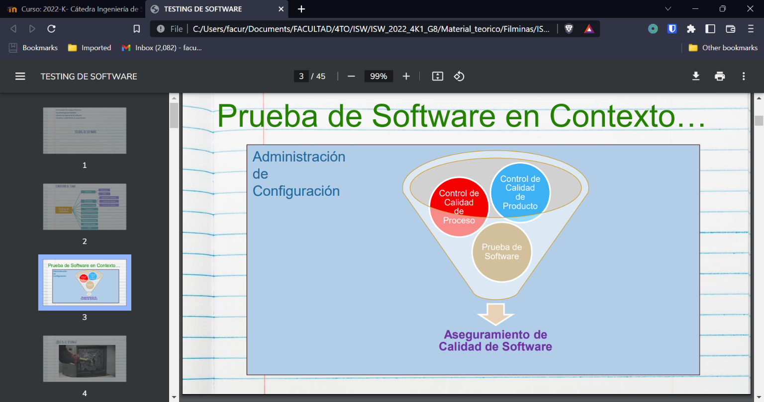

La administración de la configuración es como un paraguas/contenedor que nos permite asegurar la calidad del software. Osea, tiene que estar la administración de la configuración hecha para que hablemos del aseguramiento de la calidad.

La calidad del producto depende de la calidad del proceso que se uso para construir. Calidad es satisfacer las necesidades del cliente y las expectativas que genera el mismo. Estas necesidades se reflejan en los reqs POR ESO NO SE PUEDE ARMAR UN MODELO ESTANDAR DE CALIDAD YA QUE CADA PRODUCTO ES UNICO. Pero si existen estándares de calidad del proceso.

El Aseguramiento de Calidad de Software consta de 3 actividades: el **control de calidad del proceso, el control de calidad del producto y la prueba de software**. Las primeras dos, se realizan mientras el software se construye, mientras que la Prueba de Software o Testing se realiza cuando el producto ya está construido, y es por eso decimos que el Testing “llega tarde”. Como vemos, las anteriores actividades se realizan durante el proceso donde el producto se construye, en el proyecto, debido a que la calidad NO se agrega al final, sino que hay que garantizar, controlarla y evaluarla mientras construimos el producto, porque cada decisión que tomamos en un proyecto afecta a la calidad del producto.

Además, controlamos la calidad mientras se construye porque un defecto, a mayor edad (con edad nos referimos al tiempo transcurrido desde que existe hasta que lo detecto y lo corrijo) es más costoso cambiarlo y repararlo, ya que se traslada a otras partes del producto. Incluso si el cliente es quien lo detecta, es aún peor, porque tiene un costo intangible: la disconformidad del cliente.

El aseguramiento de calidad del proceso vela porque vos hagas lo que te comprometiste a hacer. Testing hace control de calidad del producto (código). El testing por si solo no puede asegurar ni calidad en el software ni software de calidad.

## ¿Qué es el testing?

* Proceso DESTRUCTIVO de tratar de encontrar defectos (¡cuya presencia se asume!) en el código.
* Se debe ir con una actitud negativa para demostrar que algo es incorrecto.
* Testing exitoso -> es el que encuentra defectos!
* Mundialmente: 30 a 50% del costo de un software confiable. Es la actividad más cara de todas.
* En un mundo ideal los de testing encuentran defectos y los registran. Mandan de vuelta el software, estos los corrigen y esta vez los de testing no encuentran ningún otro defecto. Ciclo de pruebas = 2.
* Software testing is a process, or a series of processes, designed to make sure computer code does what it was designed to do and, conversely, that it does not do anything unintended. Software should be predictable and consistent, presenting no surprises to users.
* El testing no puede tener una cobertura del 100%, no es posible probar todo, por una cuestión de recursos (tiempo y plata) y esa cobertura se acuerda en las pruebas de aceptación (por lo tanto, hay una aceptación de ellas por parte del PO).

### El testing de hoy en dia

Software testing is more difficult because of the vast array of programming languages, operating systems, and hardware platforms that have evolved in the intervening decades. And while relatively few people used computers in the 1970s, today virtually no one can complete a day’s work without using a computer.

Software testing is easier, too, in some ways, because the array of software and operating systems is much more sophisticated than in the past, providing intrinsic, well-tested routines that can be incorporated into applications without the need for a programmer to develop them from scratch.

### Conceptos

#### Error y defecto

La diferencia es que el error se identifica en el mismo momento en el que se introduce mientras que el defecto es el que se traslada a otra etapa. Los dos producen fallas o malfuncionamiento en el sistema.

##### Severidad y prioridad

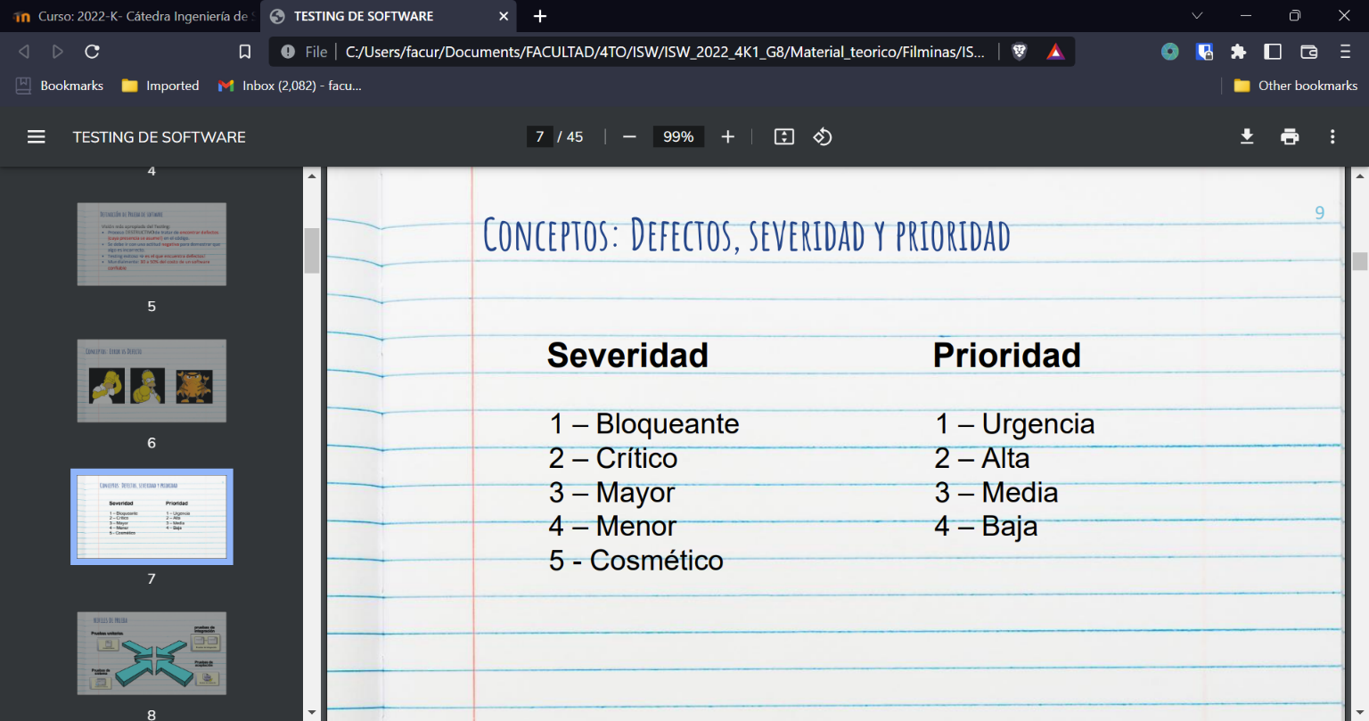

Se asigna estos parámetros a los defectos. Miden cosas distintas y no hay relación 1 a 1 entre los dos.

Severidad es que tan grave es lo que encontré (la gente del testing es la que hace esta clasificación) Mientras que la prioridad es una cuestión del negocio.

* Bloqueante: el sistema no funciona
* Crítico: da malos resultados o existe un mal funcionamiento, por lo que al final no puedo ejecutar o hacer lo que preciso, pero el sistema no se cae. Anda pero nos da resultados inesperados
* Mayor: puedo hacer lo que quiero, pero el resultado es erróneo. Como generar una factura y no generar el IVA
* Menor: puedo terminar el proceso pero se presenta una advertencia, aunque se puede continuar igualmente
* Cosmético: son defectos de interfaz, ortografía, distribución de pantalla, formateo, etc.

Con respecto a la prioridad podría ser: Urgencia, Alta, Media y Baja

Esta es una forma de establecer las escalas, pero podría implementarlo de otra forma sin ningún problema, según mis necesidades. Muchas veces la severidad puede variar de empresa a empresa, por ejemplo, un defecto en los colores de la interfaz para una empresa de ciberseguridad es un defecto cosmético, quizá con prioridad baja, pero para una empresa de marketing seguramente es de prioridad alta.

#### Casos de prueba

##### ¿Qué es?

Un caso de prueba es una secuencia de pasos o conjunto de acciones a seguir para llegar a un objetivo. Y no sólo eso, sino que hay que sumarle también el resultado esperado y las condiciones de seteo o precondiciones, es decir, lo que tiene que estar presente o disponible para poder ejecutar la prueba, por lo que implica fijar una situación para poder ejecutar el testing.

Podemos decir que es un set de condiciones o variables bajo las cuales un tester determinará si un software está funcionando correctamente o no. Una buena definición de casos de prueba nos ayudará a reproducir defectos.

**Es el artefacto más importante del testing, ya que es la salida referencial de los** **procesos de prueba**. Estos se diseñan una vez y lo puedo repetir o ejecutar cuantas veces quiera (son reutilizables), es un proceso sistémico que me permite saber qué probé y qué no probé. Además, es importante diseñar la menor cantidad de casos de prueba para tener la mayor cobertura posible, para reducir el esfuerzo. Como no siempre tengo tiempo para ejecutar todos, tienen asignada una cierta prioridad.

Entonces, un caso de prueba busca descubrir errores (objetivo), en forma completa (criterio) con el mínimo de esfuerzo y tiempo posible (restricción).

##### ¿De dónde se derivan?

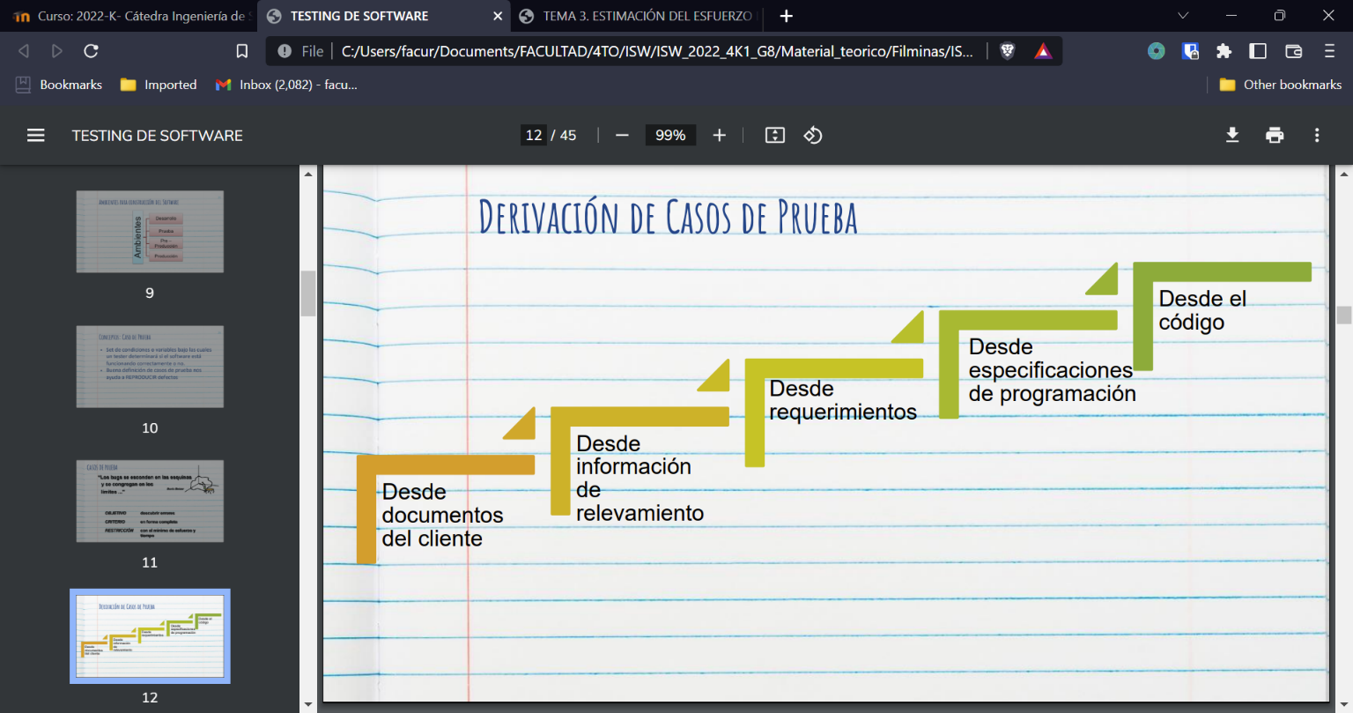

Los casos de prueba se pueden sacar de muchos lugares. Las pruebas de sistema se sacan de los reqs. Si sacas casos de prueba del código podés verificar que anda pero no podes hacer validación.

##### Conclusiones sobre la Generación de Casos

* Ninguna técnica es completa
* Las técnicas atacan distintos problemas, tienen sus ventajas y desventajas
* Lo mejor es combinar varias de estas técnicas para complementar las ventajas de cada una
* Depende del código a testear
* Sin requerimientos todo es mucho más difícil (diría casi imposible, ya que no puedo validar, sólo verificar.)
* Tener en cuenta la conjetura de defectos
* Ser sistemático y documentar las suposiciones sobre el comportamiento o el modelo de fallas. Ya que el ad-hoc no sirve.

##### Condiciones de prueba

Esta es la reacción esperada de un sistema frente a un estímulo particular, este estímulo está constituido por las distintas entradas. Una condición de prueba debe ser probada por al menos un caso de prueba.

## Niveles de prueba

Estos determinan el foco de lo que estamos probando. Cuando se prueba es opuesto al desarrollo, vamos de lo más chico a lo más grande. Existen 4. Todas las hacen teóricamente los tester porque uno mismo no debería probar lo que uno hace porque es más complicado detectar errores propios, ver la solución desde otra perspectiva que no sea la propia; excepto en las pruebas unitarias, y es de aquí que surge el TDD o Test Driven Development (Desarrollo dirigido por pruebas).

### Unitarias

Las hace el desarrollador con la Dod. En ellas pruebo la unidad mínima funcional, que en POO es una clase, mientras que en Paradigma Estructurado es un módulo. Es decir, está enfocada a los componentes más pequeños de software que se pueden probar y es realizada por el desarrollador durante la implementación, intentando proveer un mecanismo para verificar la funcionalidad de lo que se está implementando. En este caso sólo descubrimos errores, porque aún no se cambió de ambiente: se generó y se detectó en el ambiente de desarrollo. La forma de engancharlo con TDD es si son pruebas unitarias automatizadas.

### De integración

Las pruebas unitarias realizadas en el desarrollo ya me permiten saber si las unidades mínimas funcionan por separado, por lo tanto, en estas pruebas el objetivo es probar si funcionan en conjunto, si se comunican correctamente (es distinto a probar un sistema integrado), intentando encontrar defectos en la unión de los diferentes componentes. La integración debe ser incremental y puede ser realizada de arriba hacia abajo (top-down) o de abajo hacia arriba (bottom-up) El resultado será una build (sólo código y bases de datos, sin incluir documentación u otras cosas, a diferencia de una línea base). Esta build una vez que sea probada y cumpla con las pruebas (aceptado por el cliente) se transforma en un release (se pone en producción o se lanza al mercado). En teoría, debería ser llevada a cabo por el área de testing pero muchas veces en la práctica está integrada en el desarrollo. Los puntos claves de esta prueba son: conectar de a poco las partes más complejas y minimizar la necesidad de programas auxiliares

### De sistema

Este si la hace el testing y si o si tiene que ser gente distinta a los desarrolladores. NO es negociable, ya que no pueden probarlo los desarrolladores, sino que debe hacerlo un tercero, caso contrario, buscarían demostrar que no hay errores, cuando lo que queremos hacer en realidad es encontrar los errores que presuponemos que existen. Se hacen sobre una versión del sistema. Se lleva adelante un proceso sistemático y metodológico porque quiere encontrar defectos reproducibles. Se basan en casos de prueba.

Pruebo “lo que hay” del producto, es decir, un incremento de producto. Este tipo de prueba se realiza para conocer la estabilidad de la aplicación antes de realizar una prueba en profundidad, cuando la misma ya está funcionando como un todo. Por lo tanto, el entorno de prueba debe ser lo más similar posible al de producción para reducir al mínimo los riesgos de incidentes debido al ambiente. Las funcionalidades tienen visibilidad para el cliente y puede ser encarado por QA. Aquí se incluyen los Smoke Test o los Sanity Test (donde se re-prueban los elementos clave).

### De aceptación

Las hacen los usuarios para ver si la aplicación se ajusta a sus necesidades, y se realiza tanto en ambiente de laboratorio como en ambientes reales. El objetivo es establecer confianza en el sistema, tanto de las características funcionales como no funcionales, por lo que encontrar defectos no es el foco principal. En la medida de lo posible el usuario o cliente debe estar presente, y nosotros también debemos estar presentes (testers), no solo le enviamos el sistema al usuario para que lo pruebe. El usuario/cliente debería tener un conjunto de casos de prueba o sus pruebas de aceptación, sin embargo, en la práctica muchas veces se las facilita el equipo de desarrollo. En SCRUM se realiza durante el Sprint Review y son probadas por el Product Owner y los clientes que él invite. Mientras que en el PUD se realizaría durante el despliegue.

**En el testing, existe un proceso sistemático y metodológico, ya que un defecto es aquel que se puede reproducir** (se debe detallar el paso a paso para poder encontrar ese defecto y así poder corregirlo, y es por ello que utilizamos, por ejemplo, casos de prueba). En cambio, el testing ad hoc, es decir, “probar por probar” o “al voleo”, sin detallar un paso a paso, sólo probando sin ningún tipo de estructura ni orden no es hacer testing, debido a que no puedo reproducir el defecto y no aporta valor en ningún sentido, no permite corregir.

## Ambientes

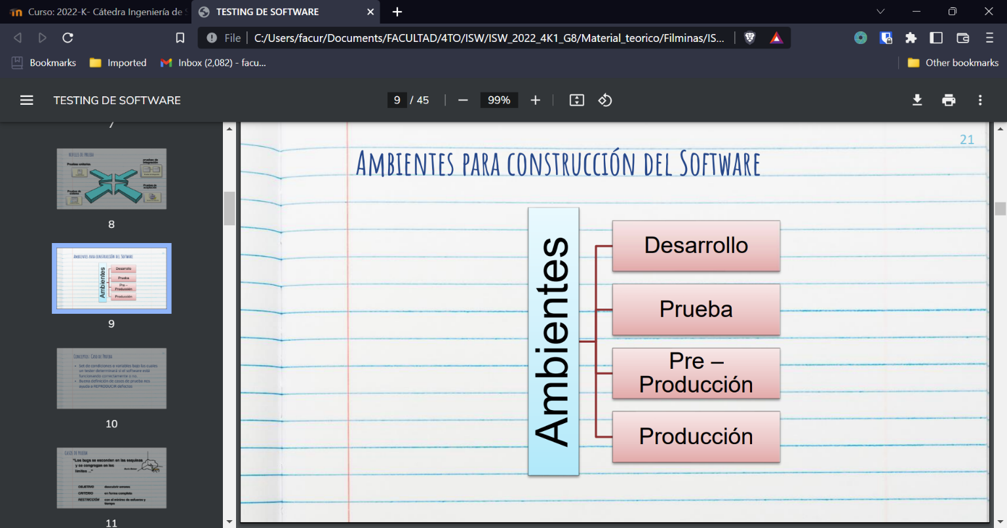

El ambiente es todos los recursos de software y hardware que necesito para construir el producto.

* De desarrollo:  se encuentran todos los recursos de HW y SW para poder desarrollar un producto. Es en este ambiente donde se realizan las pruebas unitarias, e incluso las pruebas de integración. No pueden acceder las personas de testing.
* De prueba: Es potestad de la gente que prueba, por lo que es un ambiente limpio donde no tienen acceso las personas encargadas del desarrollo. En este ambiente, se encuentra todo el SW y HW necesario para poder probar y testear el producto. Es muy importante la separación con el ambiente anterior, por un lado por lo que dijimos que uno mismo no debería probar lo que uno desarrolla, pero también porque es muy común que una cierta funcionalidad funcione correctamente en una PC de desarrollo, pero no en otras, lo cual hace necesario el cambio de ambiente.
* De pre-produccion:  Es un ambiente que se utiliza para probar o testear cosas sin comprometer el ambiente de producción, por ejemplo, para probar cambios de software en una TELCO sin que el servicio esté caído durante la prueba ni esté afectado si se llegan a cometer errores. Sin embargo, tener un ambiente de preproducción es caro, por lo que muchas veces no existe. Las pruebas de aceptación de usuario se deberían hacer en pre-prod pero muchas empresas las hacen en producción.
* De producción: Ambiente donde el producto construido es utilizado en la realidad, en la operación diaria por el cliente.

## Ciclos de test

Es la ejecución de la totalidad de los casos de pruebas establecidos aplicados a una misma versión del sistema a probar. Es decir, se realiza cuando tenemos un incremento listo para ser probado y tenemos los casos de prueba para probarlo. El primer ciclo es llamado ciclo 0, el cual siempre será manual y no lo puedo automatizar, debido a que es la primera vez que pruebo. En cambio, a partir del ciclo 1 ya se puede automatizar, y puedo definir la estrategia de como encararlo: con o sin regresión.

### Regresión

Es una estrategia sobre como probar un producto de software.

Al concluir un ciclo de pruebas, y reemplazarse la versión del sistema sometido al mismo, debe realizarse una verificación total de la nueva versión, a fin de prevenir la introducción de nuevos defectos al intentar solucionar los detectados.

Tiene que ver con que podes arreglar un error puntual pero cada vez que lo haces agregas 3 nuevos.

Seria tratar a todos los CPs como si fueran un ciclo de pruebas 0. Osea arreglamos el defecto, y volves sobre los CPs anteriores para corroborar que siguen andando.

 Podemos decir que es la actitud o estrategia de cómo abordar los casos de prueba a partir del ciclo 1 (ya que el ciclo 0 siempre lo hago)

El costo de automatizar los casos de prueba luego se amortiza a lo largo de los ciclos de prueba, pero hay que analizar cuántos ciclos de prueba se esperan realizar, para saber si es conveniente o no automatizar. Generalmente, para software más antiguo, se tiende a realizar más ciclos de prueba, porque la estructura del sistema se va degradando con los cambios, y es más común que al reparar un error se impacte en otra parte del sistema.

## Proceso de pruebas

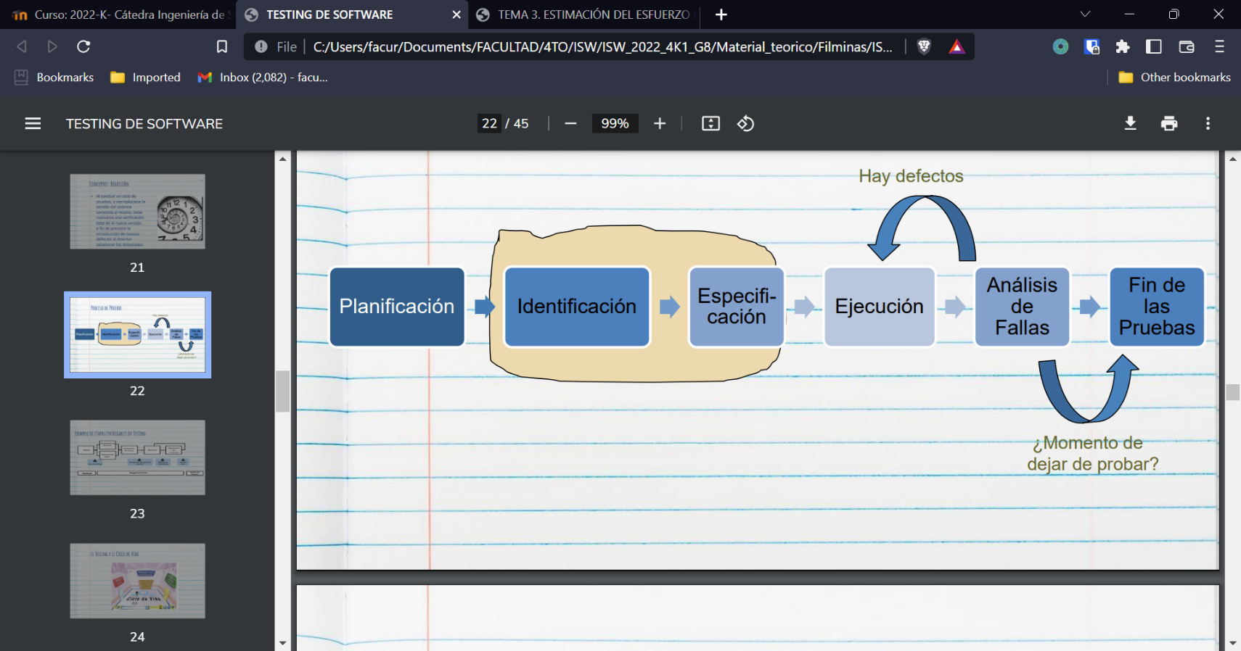

Es muy importante que las pruebas tengan una estructura, sean sistemáticas y metodológicas (si realizamos pruebas “ad hoc” no tenemos proceso). Las etapas de identificación y especificación se pueden hacer juntas. Algo a destacar es que como dijimos, el testing se realiza sobre el código, lo que significa que hasta que hasta antes de la ejecución no podremos probar nada, pero no implica que no podamos hacer nada de testing, ya que podremos ir diseñando los casos de prueba con tan sólo conocer los requerimientos, puedo también realizar el plan de testing, construyendo las bases de datos para los casos de prueba, preparar el ambiente de trabajo, etc., sin necesitar ni una línea de código.

* Planificación y control: es la actividad de verificar que se entienden las metas/objetivos del cliente y partes interesadas, el proyecto y los riesgos de las pruebas. El resultado es el Plan de Pruebas.
* Análisis y diseño de las pruebas (identificación y especificación): se toman las entradas, se hace el análisis y se escriben los casos de pruebas. Para ello debemos revisar las base de pruebas, evaluar la testeabilidad de los requerimientos y el sistema, identificamos los datos necesarios, diseñamos y priorizamos los datos de prueba y diseñamos el entorno de prueba.
* Ejecución: es la etapa donde se ejecutan los casos de prueba, en la prioridad que establecimos anteriormente porque los tiempos y esfuerzo son limitados. Implica crear los datos de prueba, automatizar los que sea necesario (se debe analizar su conveniencia y sus costos), se organizan los casos de pruebas en conjuntos para ejecutarlos eficientemente, se implementa y verifica el ambiente, y finalmente se ejecutan los casos de prueba, registrando los resultados y comparando los resultados reales con los esperados
* Evaluación y reporte: en función de los resultados obtenidos, se evalúan los criterios de aceptación, se reportan los resultados a los stakeholders, se verifica que los defectos hayan sido corregidos y se evalúa qué tan eficiente fue el proceso de testing y se intenta mejorar en los próximos ciclos.

Un aspecto muy importante por definir es cuándo dejo de probar, ya que nunca voy a dejar de encontrar defectos. Un criterio muy útil es dejar de probar en algún momento en donde se están gastando demasiados recursos (como tiempo y esfuerzo) y se encuentran pocos defectos. En empresas maduras, se suele elegir como criterio el momento en donde no hay defectos bloqueantes o críticos/mayores conocidos, y tenemos un cierto porcentaje, lo suficientemente pequeño, de los defectos y cosméticos sin corregir.

### Entregables/Artefactos del testing

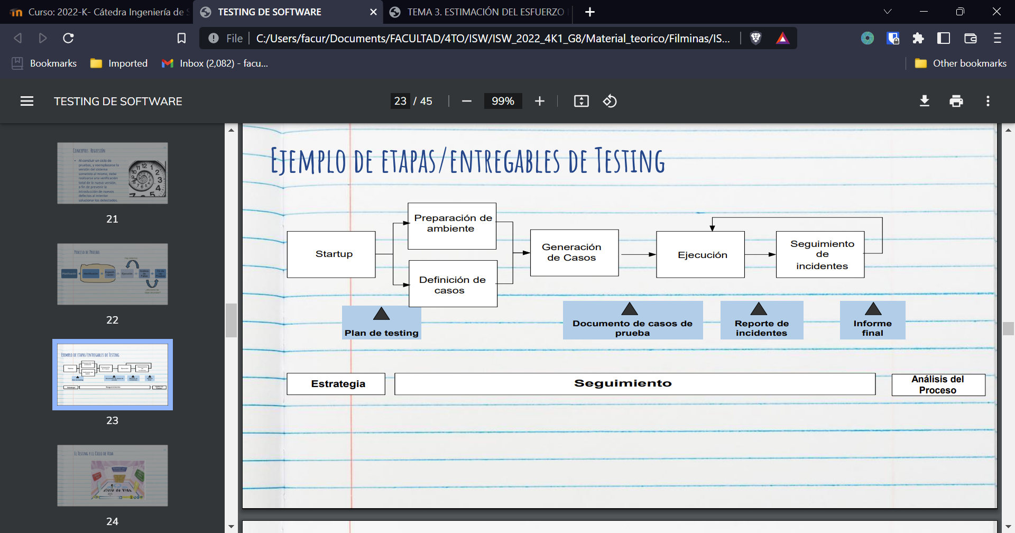

Por un lado, tenemos un conjunto de artefactos no negociables, mientras que otros son opcionales y suelen no realizarse en empresas pequeñas. Los primeros son:

1. Plan de testing: Expresamos decisiones sobre como lo vamos a hacer. Se incluyen en él todas las decisiones de cómo vamos a realizar el testing. Siempre debo definir primero un plan antes de diseñar los casos de prueba. Contiene los riesgos y objetivos del testing, la estrategia de testing, recursos y criterios de aceptación
2. Documento de casos de prueba: Vendría a ser EL ARTEFACTO. Se documenta el conjunto de casos de pruebas diseñados, puede ser realizado con distintas herramientas.
3. Reporte de incidencias:  Es el conjunto de defectos encontrados, y puede ser realizado con distintas herramientas como Gira o incluso con Excel.

El artefacto de testing opcional es el informe final, donde se incluyen los resultados de las métricas, información contextual, cantidad de ciclos de prueba realizados, condiciones de ejecución de pruebas, los tipos de prueba, la clasificación y priorización de defectos, la estrategia utilizada (con o sin regresión), entre otros. A pesar de que sea un artefacto opcional, si el área de testing tiene el peso necesario como para poder frenar la salida de un release debido a la existencia de muchos defectos en el incremento, es muy necesario tenerlo. Esto sucede mayormente en empresas grandes, en situaciones en donde está en juego mucho dinero o situaciones críticas (por ejemplo, en bancos).

## El testing y el ciclo de vida

* Verificación; ¿Estamos construyendo el sistema correctamente? ¿Funca bien?
* Validación: ¿Estamos construyendo el sistema correcto? ¿Es el adecuado?

En el testing se chequean las dos cosas.

La idea es involucrar las actividades de Testing de manera temprana. De esta forma, se da visibilidad de manera temprana al equipo, de cómo se va a probar el producto. También se disminuyen los costos de correcciones de defectos.

En el proceso cascada se hace el testing del 100% del producto.

En cambio, con un ciclo de vida iterativo, puedo testear los incrementos resultantes de cada iteración, diseñando los casos de prueba sólo para los casos de uso implementados; aunque la dificultad es que, como siempre se realizan incrementos del producto anterior, nunca voy a estar seguro de que lo que antes probé seguirá funcionando correctamente, por lo que se debe invertir un mayor esfuerzo debido a esta integración (hay que utilizar regresión).

La verificación mira si es consistente con lo anterior.

Los tests son los encargados de validar

### Modelo en V

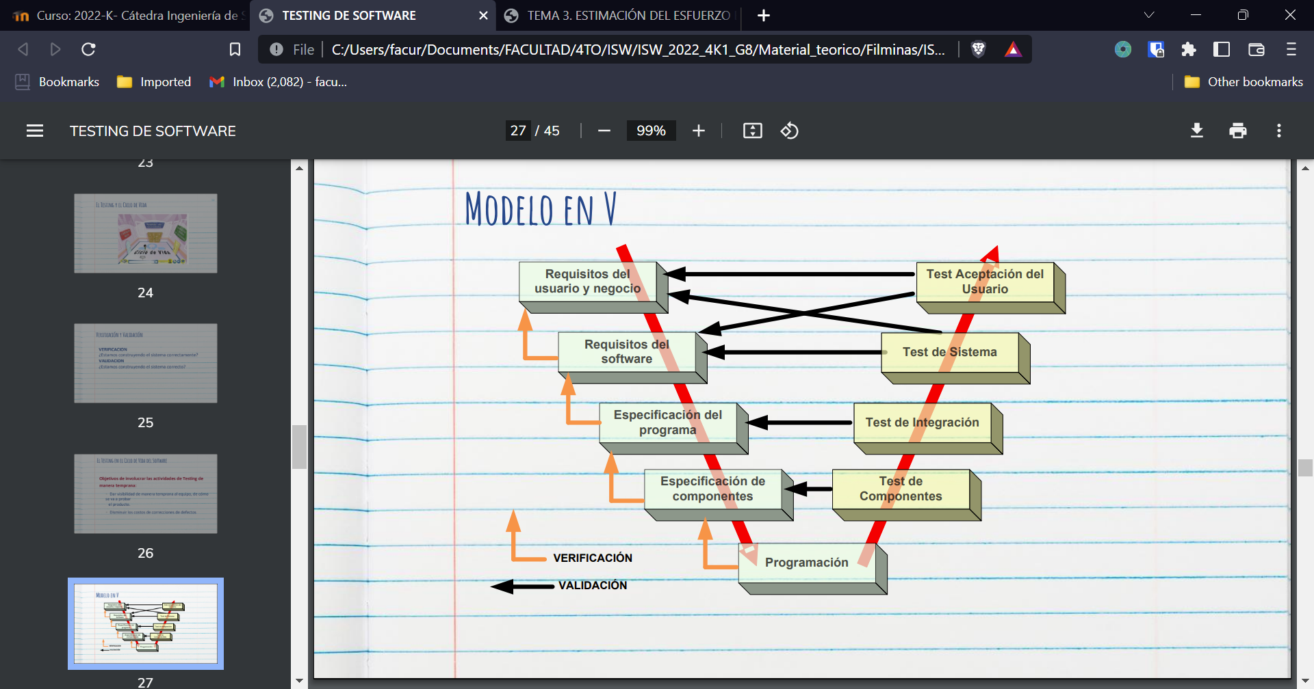

El modelo en V nos muestra que, en el testing, se realizan las actividades en sentido inverso al desarrollo: de lo más particular a lo más general, ya que partimos por los componentes en pruebas unitarias, luego la integración, testeamos el sistema y luego las pruebas de aceptación (relacionado a los requerimientos de usuario). También podemos observar que sólo podemos hacer validación cuando tenemos código, porque implica contrastar este último con los requerimientos.

Comentarios de clase: Una forma de especificar requerimientos de usuario es con user stories, mientras que los requerimientos de software se especifican con casos de uso. Con especificación de programa nos referimos a la arquitectura, y con especificación de componentes nos referimos a un detalle más fino.

## ¿Cuánto testing es suficiente?

El testing exhaustivo es imposible. Se deja de testear cuando tenes confianza de que el sistema funca.

LA MEJOR FORMA DE DECIR CUANDO ES SUFICIENTE ES CON LOS CRITERIOS DE ACEPTACION (A partir de ellos se negocia con el cliente (particularmente con el Product Owner) hasta donde debemos probar)

Muchas veces no son suficientes, pero es una buena base para saber cuándo una user story está lo suficientemente testeada. Puede tener un mismo caso de prueba que tenga en cuenta varios criterios de aceptación.

Un error sería determinar el límite del testing mediante fallas predichas, por ejemplo, “frenar cuando encuentre 15 fallas”, debido a que es posible que sólo encuentre 10 y nunca paro de testear siendo un desperdicio de tiempo importante, o caso contrario, que sean demasiado pocos y me queden demasiados defectos sin corregir.

* Puede ser definido en términos de:
  + Costos
  + % de tests corridos sin fallas
  + Fallas predichas que aun permanecen
  + No hay defectos de una determinada severidad en el software

## Principios del testing

* El testing muestra presencia de defecto.
* El testing exhaustivo es imposible
* Testing temprano
* Agrupamiento de Defectos
* Paradoja del Pesticida
* El testing es dependiente del contexto
* Falacia de la ausencia de errores
* Un programador debería evitar probar su propio código.
* Una unidad de programación no debería probar sus propios desarrollos.
* Examinar el software para probar que no hace lo que se supone que debería hacer es la mitad de la batalla, la otra mitad es ver que hace lo que no se supone que debería hacer.
* No planificar el esfuerzo de testing sobre la suposición de que no se van a encontrar defectos.

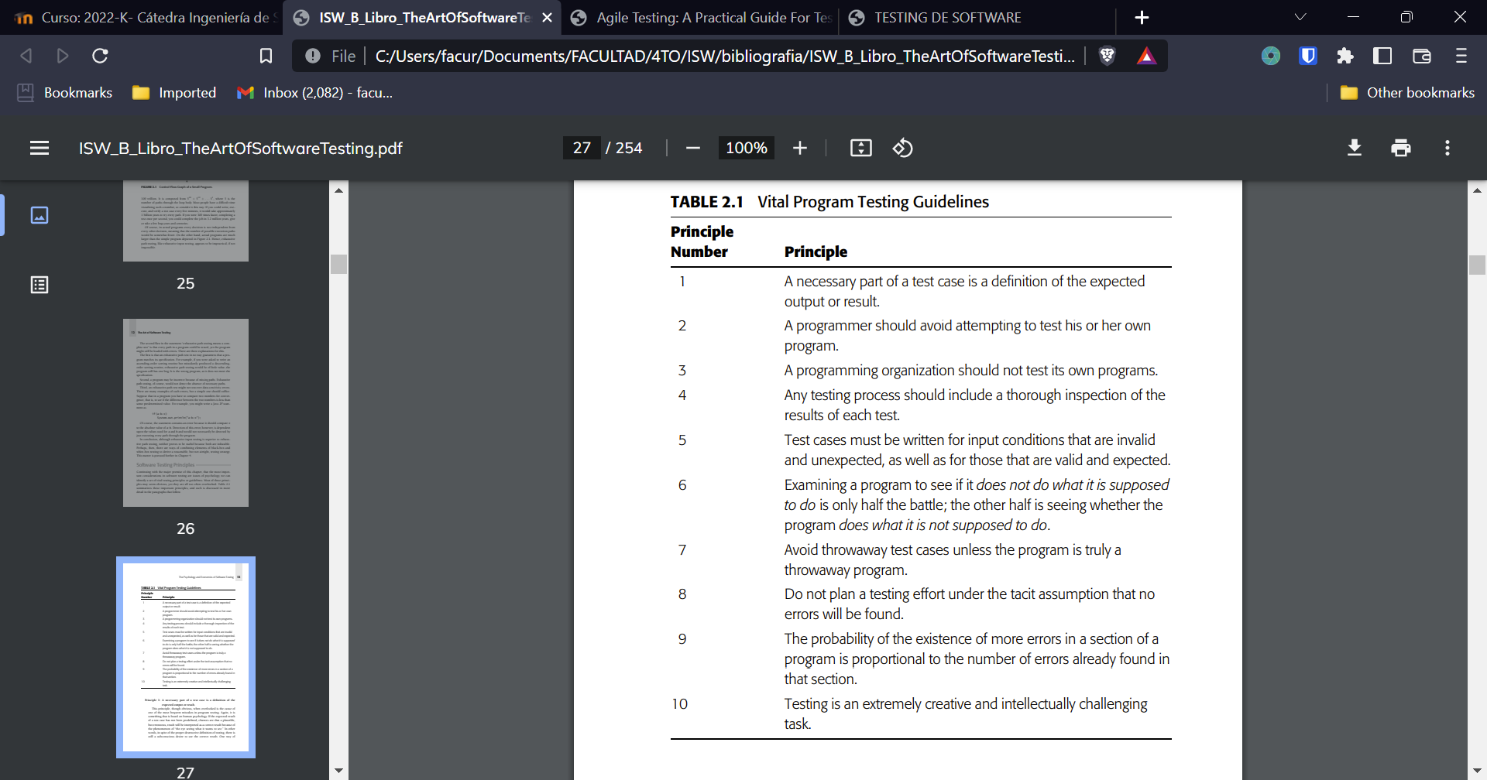

**Principle 1:** If the expected result of a test case has not been predefined, chances are that a plausible, but erroneous, result will be interpreted as a correct result because of the phenomenon of ‘‘the eye seeing what it wants to see. Aunque sea destructive por nuestra psicologia queremos ver un resultado correcto

Therefore, a test case must consist of two components:

1. A description of the input data to the program.

2. A precise description of the correct output of the program for that set of input data.

**Principle 2:** They really don’t want to find errors in their own work. The same applies to software authors. Another problem arises with a change in focus on a software project. After a programmer has constructively designed and coded a program, it is extremely difficult to suddenly change perspective to look at the program with a destructive eye.

Furthermore, a programmer may subconsciously avoid finding errors for fear of retribution from peers or a supervisor, a client, or the owner of the program or system being developed.

**Principle 3:** It is difficult for a programming organization to be objective in testing its own programs, because the testing process, if approached with the proper definition, may be viewed as decreasing the probability of meeting the schedule and the cost objectives.

**Principle 4:** This is probably the most obvious principle, but again it is something that is often overlooked. We’ve seen numerous experiments that show many subjects failed to detect certain errors, even when symptoms of those errors were clearly observable on the output listings. Put another way, errors that are found in later tests were often missed in the results from earlier tests.

**Principle 5:**  Many errors that are suddenly discovered in production software turn up when it is used in some new or unexpected way. It is hard, if not impossible, to define all the use cases for software testing. Therefore, test cases representing unexpected and invalid input conditions seem to have a higher error detection yield than do test cases for valid input conditions

**Principle 6:** This is a corollary to the previous principle. Programs must be examined for unwanted side effects. For instance, a payroll program that produces the correct paychecks is still an erroneous program if it also produces extra checks for nonexistent employees, or if it overwrites the first record of the personnel file

**Principle 7:** A common practice is to sit at a terminal and invent test cases on the fly, and then send these test cases through the program. The major issue is that test cases represent a valuable investment that, in this environment, disappears after the testing has been completed. Whenever the program has to be tested again (e.g., after correcting an error or making an improvement), the test cases must be reinvented. Therefore, the retest of the program is rarely as rigorous as the original test, meaning that if the modification causes a previously functional part of the program to fail, this error often goes undetected. **Saving test cases and running them again after changes to other components of the program is known as regression testing**.

**Principle 8:** Is a sign of the use of the incorrect definition of testing—that is, the assumption that the process of showing that the program functions correctly. Once again, the definition of testing is the process of executing a program with the intent of finding errors. And it should be obvious from our previous discussions that it is impossible to develop a program that is completely error free.

**Principle 9:** Another way of stating this principle is to say that errors tend to come in clusters and that, in the typical program, some sections seem to be much more prone to errors than other sections, although nobody has supplied a good explanation of why this occurs.

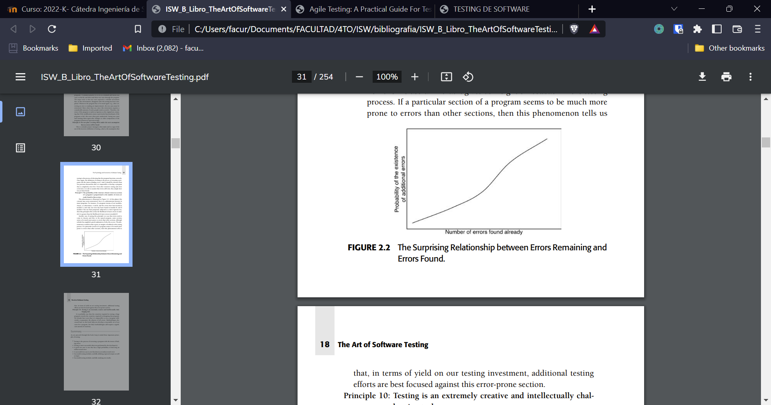

**Principle 10:** It is probably true that the creativity required in testing a large program exceeds the creativity required in designing that program. We already have seen that it is impossible to test a program sufficiently to guarantee the absence of all errors. Methodologies discussed later in this book help you develop a reasonable set of test cases for a program, but these methodologies still require a significant amount of creativity.

## Psicología del testing

* La búsqueda de fallas puede ser visto como una crítica al producto y/o su autor
* La construcción del software requiere otra mentalidad a la de testear el software
* Desarrolladores vs testers

Many developers seem to have an attitude that is counter to extensive testing. Better development tools, pretested GUIs, and the pressure of tight deadlines in an ever more complex development environment can lead to avoidance of all but the most obvious testing protocols. Whereas low-level impacts of bugs may only inconvenience the end user, the worst impacts can result in large financial loses, or even cause harm to people.

When you test a program, you want to add some value to it. Adding value through testing means raising the quality or reliability of the program. Raising the reliability of the program means finding and removing errors.

**Testing is the process of executing a program with the intent of finding errors.**

Another way of reinforcing the proper definition of testing is to analyze the use of the words ‘‘successful’’ and ‘‘unsuccessful’’—in particular, their use by project managers in categorizing the results of test cases. Most project managers refer to a test case that did not find an error a ‘‘successful test run,’’ whereas a test that discovers a new error is usually called ‘‘unsuccessful.’’

## Tipos de pruebas

### Smoke test

Es un tipo de prueba que se hace para comprobar que no haya fallas groseras. Primera corrida de los tests de sistema que provee cierto aseguramiento de que el software que está siendo probado no provoca una falla catastrófica. Es para ver si esta en condiciones de entrar a los ciclos de prueba.

### Testing funcional

Las pruebas se basan en funciones y características (descripta en los documentos o entendidas por los testers) y su interoperabilidad con sistemas específicos. Se basan en los reqs (pruebo cada CU o US por separado, en particular) o basado en los procesos de negocio (pruebo un conjunto de US de un proceso completo de negocio). Son más probables que los no funcionales.

### Testing no funcional

Es la prueba de “cómo” funciona el sistema. Suele ser difícil de probar porque dependen mucho del contexto, por lo que puedo intentar reproducir el entorno/ambiente de producción, pero no tengo la certeza de que funcione en el ambiente de producción real.

¡¡¡¡NO HAY QUE OLVIDARLAS!!!! Los requerimientos no funcionales son tan importantes como los funcionales

* Performance Testing
* Pruebas de Carga
* Pruebas de Stress
* Pruebas de usabilidad,
* Pruebas de mantenimiento
* Pruebas de fiabilidad
* Pruebas de portabilidad

## TDD

“El acto de diseñar tests es uno de los mecanismos conocidos más efectivos para prevenir errores…El proceso mental que debe desarrollarse para crear tests útiles puede descubrir y eliminar problemas en todas las etapas del desarrollo”.

Desarrollo guiado por pruebas de software, o Test driven development (TDD) es una técnica avanzada que involucra otras dos prácticas: Escribir las pruebas primero (Test First Development) y Refactorización (Refactoring). Para escribir las pruebas generalmente se utilizan las pruebas unitarias.

La idea es que el diseñar test es un mecanismo muy efectivo para prevenir errores, porque permite hacer un “cambio de chip” o cambio de perspectiva, ya que el proceso mental que hay que desarrollar para crear test útiles me permite descubrir y eliminar problemas en todas las etapas del desarrollo.

# Filosofía Lean y Kanban

Es un enfoque más viejo que el agile, y surge en Japón en la industria automotriz (toyotismo). Dicha filosofía se basa en 7 principios; y bastantes años después se trajo dicha filosofía al software, en el libro Lean Software Development. El principal de todos los principios es el primero de ellos.

## Principios Lean

* Eliminar desperdicios
* Amplificar aprendizaje
* Embeber la integridad conceptual
* Diferir compromisos
* Dar poder al equipo
* Ver el todo
* Entregar lo antes posible

### Eliminar desperdicios

El más importante es el 1ro. Este dice que el proceso tiene que ser eficiente y sumar valor en cada uno de sus puntos/etapas/partes. La parte que no genera valor -> DESPERDICIO.

Se evita que las cosas se pongan viejas antes de terminarlas o evitar retrabajo. Tiene que ver con el principio ágil de Software funcionando y el de simplicidad (arte de maximizar lo que no hacemos).

Básicamente es reducir el tiempo removiendo lo que no agrega valor.

* Desperdicio es cualquier cosa que interfiere con darle al cliente lo que el valora en tiempo y lugar donde le provea más valor.
* En manufactura: el inventario
* En Software: ¡es el trabajo parcialmente hecho y las características extra!
* El 20 % del software que entregamos contiene el 80% del valor

#### Los siete desperdicios Lean (software)

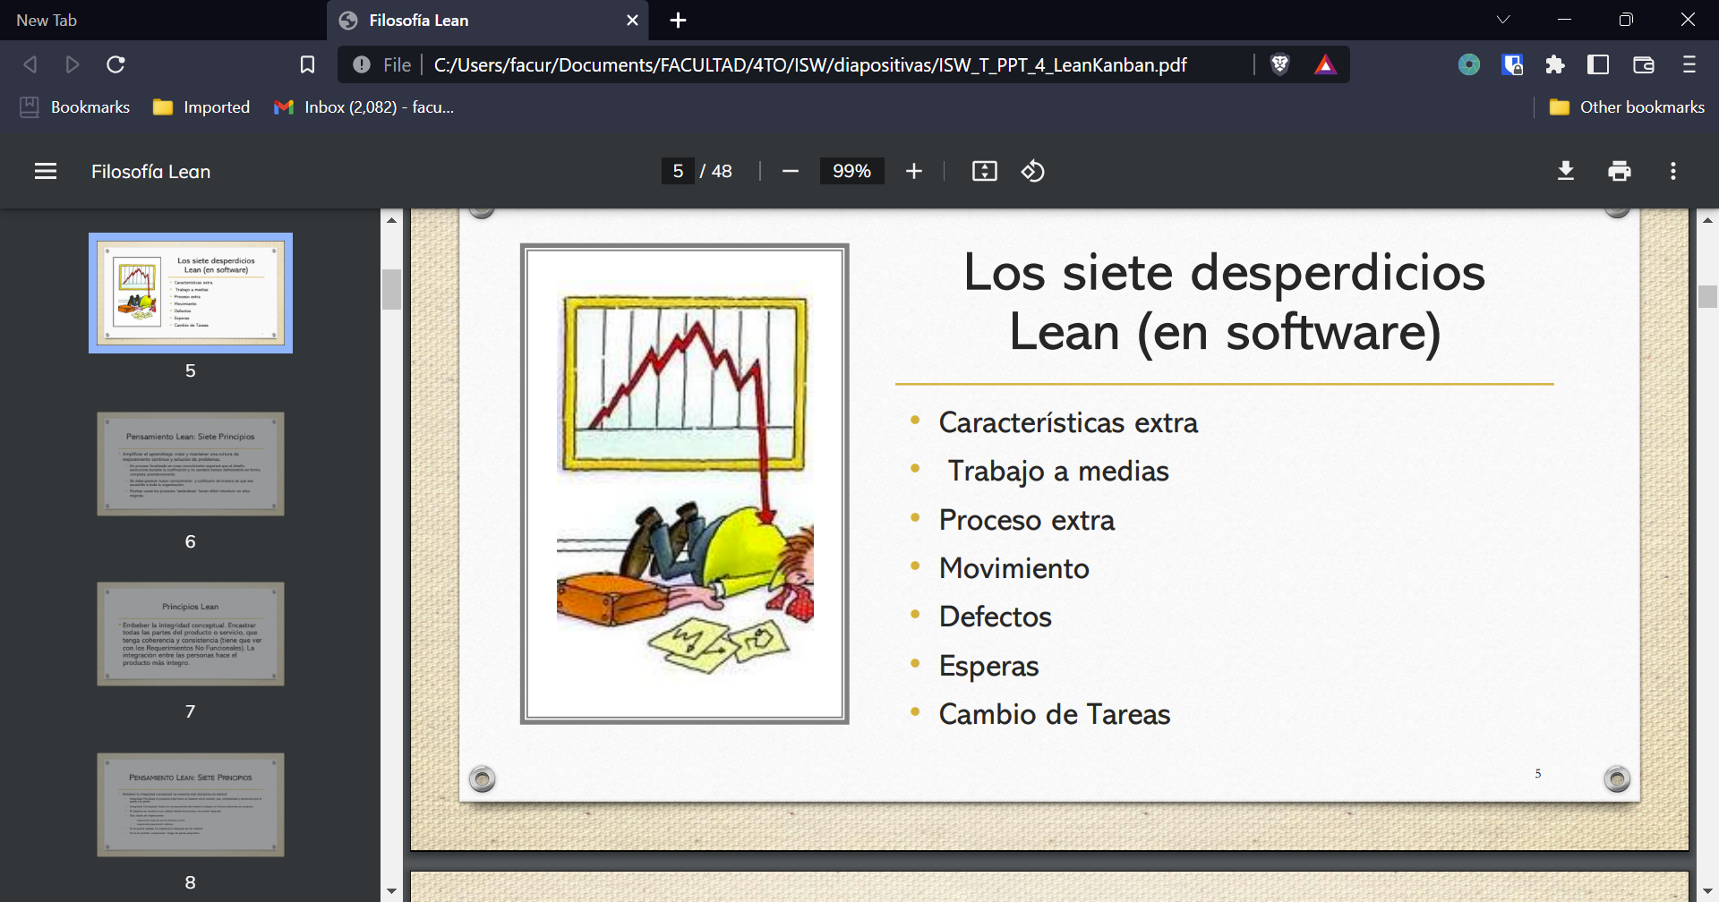

Las características extra o producción en exceso: En industrias tangibles es fácil de interpretar, ya que implica mayores costos de almacenamiento, gasto innecesario de insumos, etc. A la hora de trasladarlo a industrias intangibles (software), esto se puede interpretar como características extra, es decir, desarrollar funcionalidades de más, o más funcionalidades de las que necesito actualmente, o también como especificación en exceso (upfront specification, perder tiempo especificando requerimientos que no son necesarios actualmente)

Se puede hacer un paralelismo entre el trabajo a medias del software y el stockeo de las industrias tangibles. Ejemplos de trabajo a medias en el software serian users que no se terminan o acumulamiento de especificaciones de requerimientos que no se van a hacer nunca.  Otro ejemplo sería el acumular especificaciones de requerimientos que puedan ser susceptibles al cambio (desperdicio)

Pasos extra en el proceso de software generan desperdicio. En la industria del software tenemos un problema relacionado a esto, y es que vamos de un extremo a otro, de nada de proceso a demasiado proceso. Por otra parte, los procesos muy estructurados obligan a hacer ciertas actividades que no agregan valor. Pasa muchas veces que la gente que interpretaba mal las ISO y SCM que dicen que hacer y no el cómo y la gente se los tomaba muy literalmente.

El movimiento o Transporte de productos en industrias tangibles genera un costo que es desperdicio, sin embargo, no tenemos un desperdicio análogo en la industria del software, aunque podemos decir que es similar al desperdicio producido por la espera, por ej.: compra de licencias (esperar a que las mismas sean entregadas), esperar la aprobación del cliente, demoras en la adquisición de recursos.

Los Defectos generan retrabajo, lo cual es un desperdicio, y esto es válido para cualquier industria. Para evitar el retrabajo se implementan otras actividades de aseguramiento de calidad.

Esperas implica que necesito algo que me lo tiene que otorgar otra persona para avanzar. En industrias tangibles se puede interpretar como que necesito que una tarea termine para poder arrancar otra, y la espera entre medio es desperdicio. En la industria del software esto se soluciona y se materializa mediante los equipos multidisciplinarios. Esto es debido a que, al saber todo lo necesario para realizar el trabajo, una persona puede, por ejemplo, implementar una US de principio a fin, y no tiene que esperar nada de nadie (aunque en la realidad esto no es tan cierto). En cambio, en los procesos definidos, las personas son silos funcionales, generando que existan esperas, y por lo tanto, desperdicios, por ejemplo: necesito que el DBA termine de armar la estructura de BD para poder arrancar a programar el Backend.

Los cambios de tareas tienen que ver con el seteo o cambio de cabeza cuando interrumpís una actividad para pasar a otra. Apunta al NO multitasking así se reducen los tiempos de seteo.

### Amplificar el aprendizaje

Muchas veces los individuos tenemos mucho conocimiento implícito, que es nuestro, propio y no genera valor al equipo. Lo ideal es tener mucho conocimiento explícito, de todo el equipo, y esto se logra compartiendo nuestros conocimientos, es decir, haciendo explícito el conocimiento implícito.

Lo que busca este principio es crear y mantener una cultura de mejoramiento continuo y solución de problemas. Esto quiere decir, que el proceso debe hacer foco en crear conocimiento, y dicho conocimiento debe estar codificado de manera tal que sea accesible a todo el equipo u organización. Muchas veces los procesos definidos hacen difícil introducir en ellos mejoras. Por ejemplo, los procesos definidos definen el diseño completo de forma prematura, lo cual no permite que el diseño evolucione y esté en constante mejora, por lo que no se creará conocimiento.

La mejor forma de mejorar el proceso de desarrollo es amplificar el aprendizaje, aprender iterando, experimentado y obteniendo feedback.

El objetivo es lograr el crecimiento del equipo y la transparencia de scrum es clave.

### Embeber la integridad conceptual

Está relacionado con el principio ágil de “la calidad no se negocia”. No importa cuánto se enfoque el proceso en otras cosas, no se debe perder de vista las expectativas y necesidades del cliente, las cuales deben ser satisfechas. El objetivo es construir el producto con calidad desde el principio, no tratar de integrarla después.

Encastrar todas las partes del producto o servicio, que tenga coherencia y consistencia (tiene que ver con los Requerimientos No Funcionales). La integración entre las personas hace el producto más integro.

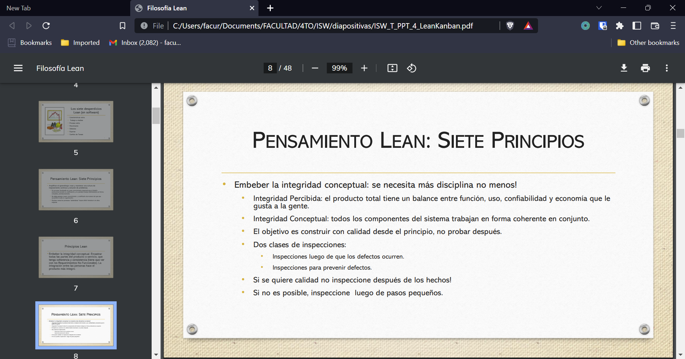

El software requiere de un nivel adicional de integridad, y es que pueda mantener su utilidad en el tiempo. Se espera que el software evolucione mientras se adapta al futuro. Un software con integridad tiene una arquitectura coherente, tiene una alta usabilidad y adaptabilidad a su propósito, y debe ser mantenible, adaptable y extensible.

### Diferir compromisos

El último momento responsable para tomar decisiones (en el cual todavía estamos a tiempo). Si nos anticipamos tenemos información parcial. Se trata de tomar decisiones lo más informado posible.

Se relaciona con el principio ágil: decidir lo más tarde posible pero responsablemente. No hacer trabajo que no va a ser utilizado. Enlaza con el principio anterior de aprendizaje continuo, mientras más tarde decidimos más conocimiento tenemos.

Esto se materializa en el producto backlog que esta incompleto y que se va actualizando a medida que vamos avanzando con el sistema.

Se debe tratar de tomar decisiones reversibles, de forma tal que pueda ser fácilmente modificable. Vencer la “parálisis del análisis” para obtener algo concreto terminado. Las mejores estrategias de diseño de software están basadas en dejar abiertas opciones de forma tal que las decisiones irreversibles se tomen lo más tarde posible.

### Dar poder al equipo

Implica que los equipos tengan la capacidad de tomar decisiones. Está relacionado con los equipos autogestionados de agile. La idea es no tratar a las personas de un equipo como si no tuvieran capacidades intelectuales, sino que les demos la libertad para tomar decisiones y que hagan su trabajo

Está relacionado a respetar y confiar en la gente

* Entrenar líderes
* Fomentar buena ética laboral
* Delegar decisiones y responsabilidades del producto en desarrollo al nivel más bajo posible
* Ágil: El propio equipo pueda estimar el trabajo. Equipos autoorganizados, motivados

### Ver el todo

Enfoque holístico del producto que tenemos que construir. Una visión holística de conjunto (el producto, el valor agregado que hay detrás, el servicio que tiene los productos como complemento).

Hace foco en algo más grande que solo lo que yo tengo que hacer. Hay que lograr la visualización del todo. Un problema que puede surgir si falla este principio, es plantear objetivos individuales sin considerar los globales. Es decir, a veces el bien común es perjudicado si las personas atienden primero sus intereses particulares.

### Entregar lo antes posible

 Implica satisfacer al cliente con entregas frecuentes de software funcionando. Hay que diferenciar entre:

* Entregar rápido: estabilizar ambientes de trabajo a su capacidad más eficiente y acotar los ciclos de desarrollo.
* Entregar rápidamente esto hace que se vayan transformando “n” veces en cada iteración. Incrementos pequeños de valor. Llegar al producto mínimo que sea valioso. Salir pronto al mercado.

Relacionado con el principio Ágil de entrega frecuente.

## Kanban

El método fue formulado por David J. Anderson. Es un enfoque para gestión de cambio. No es un proceso de desarrollo de software. Kanban **es un método para introducir cambios en un proceso de desarrollo de software** o una metodología de administración de proyectos.

No impone nada, dice tráeme el proceso con el que trabajas. En cambio, Scrum, tira toda la forma en la que venias trabajando.

La idea es armar un proceso donde cada paso del proceso es una cola (columna en el tablero).

El método se basa en hacer visible lo que es trabajo del conocimiento intangible, para asegurar que el servicio funciona con la cantidad de trabajo correcta. Para ello utiliza un sistema de flujo de entrega que limita la cantidad de trabajo en progreso usando señales visuales (tarjetas señalizadas o kanban).

### En pocas palabras

Significa signal-card. Es básicamente aplicar la técnica de logística just in time.

### Principios directores

Kanban tiene tres principios directores que implican llamadas a la acción, y que están basados en las necesidades de la organización:

* Sostenibilidad: relativo a encontrar un ritmo sostenible y un foco en la mejora.
* Orientación al servicio: enfocado a conseguir rendimiento y satisfacción del cliente
* Supervivencia: relativo al mantenimiento de la competitividad y adaptabilidad.

El principio director de **Sostenibilidad** mira hacia adentro de la organización. Su objetivo es la construcción de servicios evitando la sobrecarga, en los que la demanda esté equilibrada con la capacidad del sistema, para así optimizar el rendimiento de los servicios teniendo en cuenta la satisfacción del cliente, el compromiso personal, la colaboración, y el coste. Es un punto de partida natural para el cambio, ya que, en situaciones donde la demanda supera la capacidad, hacer visible el trabajo intangible, reduce la sobrecarga y es probable que tenga un impacto positivo inmediato en la cantidad de trabajo realizado, en el tiempo necesario para completar cada tarea y en la moral del personal.

El principio director de **Orientación al Servicio** mira hacia el exterior, desde el propósito de la organización, hacia sus clientes. Debe ser el principio director más claro y explícito para todas las organizaciones. El objetivo es proporcionar servicios a los clientes adecuados para el propósito que cumplen y que superan las necesidades y expectativas de los clientes. Debería ser visto de forma que trascienda otros sub-objetivos como la rentabilidad o la devolución de valor a los accionistas, que en última instancia no son más que medios para ese fin. Cuando todos en la organización, cada departamento y cada servicio se centran en la prestación de servicio a sus clientes, la organización en sí va a lograr resultados sobresalientes. Kanban trata sobre la entrega y mejora de valor en los Servicios. Aplicar este principio director es clave para el éxito de Kanban.

El principio director de **Supervivencia** mira hacia el futuro. Su objetivo es garantizar que una organización sobrevive y prospera en tiempos donde hay cambios e incertidumbre. Con el ritmo del cambio y la aparición de disruptores en los principales mercados, ninguna organización puede asumir que con los procesos y con la tecnología actual será suficiente en un futuro. El enfoque evolutivo de Kanban hacia el cambio, su énfasis en la mejora continua y en la tolerancia al fallo, el fomento de la diversidad en procesos y tecnología y el respeto y el compromiso de todos los actores involucrados, es una manera adecuada de responder a estos desafíos constantes.

### Principios fundamentales

Cada organización es una red de individuos, conectados psicológicamente y sociológicamente para resistir al cambio. Kanban reconoce estos aspectos humanos con tres principios de gestión de cambios.

* Gestión del Cambio
  + Empezar con lo que tengas AHORA:
    - Entender los procesos actuales tal y como están siendo realizados en la actualidad, y
    - Respetar los roles actuales, las responsabilidades de cada persona y los puestos de trabajo.
  + Buscar mejora a través del Cambio Evolutivo
  + Fomentar el Liderazgo en cada nivel — desde las contribuciones individuales de cada persona hasta las posiciones más senior de la organización

Esta bueno lo de empezar con lo que tengas ahora porque hace que la resistencia al cambio sea menor. La otra razón, es que los procesos actuales, junto con sus deficiencias obvias, contienen la sabiduría y la potencialidad de mejora que incluso las personas que trabajan con ellos no aprecian en su totalidad. Entonces a partir de las practicas actuales se busca plantear objetivos de mejora para ir logrando el cambio evolutivo.

* Despliegue del Servicio

Las organizaciones, independientemente de su tamaño, son ecosistemas de servicios interdependientes. Kanban reconoce esto con tres principios de despliegue de servicios, aplicables no solo a un servicio, sino a todos ellos

* + Entender y focalizarse en las necesidades y expectativas de los clientes.
  + Gestionar el trabajo, dejar que la gente se autoorganice alrededor de las tareas
  + Evolucionar las políticas para mejorar los resultados

Estos principios están muy alineados con el principio director de orientación a servicios y entrega de valor al cliente. Cuando el trabajo en sí mismo y el flujo de valor al cliente no es claramente visible, las organizaciones se enfocan en vez de eso en lo que es visible: la gente trabajando en el servicio. ¿Están siempre ocupados? ¿Tienen las suficientes habilidades? ¿Podrían trabajar más duro? El cliente y el valor al cliente reciben menos atención. Estos principios hacen hincapié en que el foco debe estar en los consumidores del servicio y en el valor que reciben del mismo.

### Valores

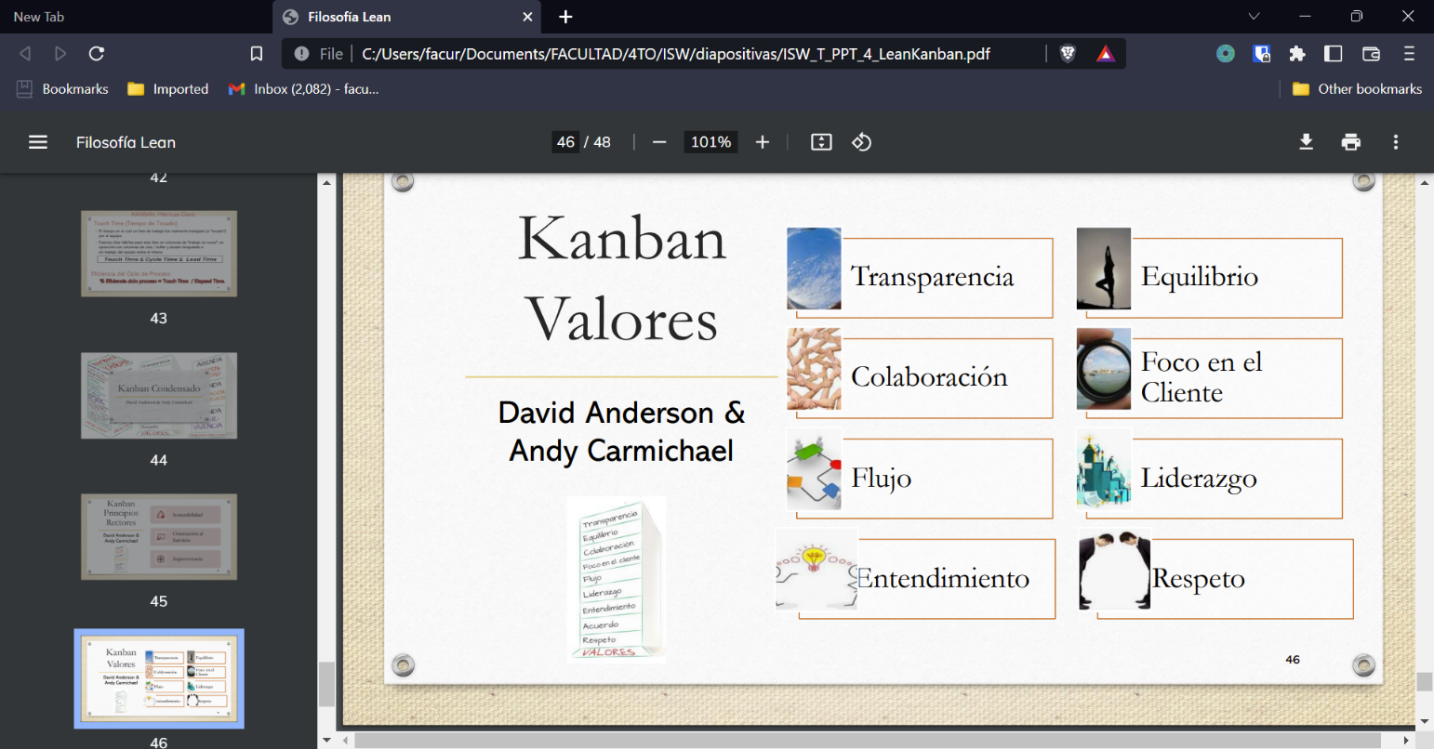

El Método Kanban está guiado por valores. Está motivado por la creencia de que es necesario respetar a todos los individuos que contribuyen colaborativamente en una organización, no solo para el éxito de la empresa, sino también para que todo merezca la pena. Los valores de Kanban se podrían resumir en una sola palabra, “respeto”. Sin embargo, es importante desgranar esto en una serie de nueve valores (incluyendo respeto) que encapsulan el por qué de la existencia de los principios y las prácticas de Kanban

Transparencia La creencia de que compartir información abiertamente mejora el flujo de valor de negocio. Utilizar un lenguaje claro y directo es parte del valor.

Equilibrio El entendimiento de que los diferentes aspectos, puntos de vista y capacidades deben ser equilibrados para conseguir efectividad. Algunos aspectos (como demanda y capacidad) causarán colapso si no se encuentran equilibrados por un periodo prolongado.

Colaboración Trabajar juntos. El Método Kanban fue formulado para mejorar la manera en que las personas trabajan juntas, por ello, la colaboración está en su corazón.

Foco en el cliente Conociendo el objetivo para el sistema. Cada sistema kanban fluye a un punto de valor realizable — cuando los clientes reciben un elemento solicitado o servicio.

Flujo La realización de ese trabajo es el flujo de valor, tanto si es continuo como puntual. Ver el flujo es un punto de partida esencial en el uso de Kanban.

Liderazgo La habilidad de inspirar a otros a la acción a través del ejemplo, de las palabras y la reflexión. Muchas organizaciones tienen diferentes grados de jerarquía estructural, pero en Kanban, el liderazgo es necesario a todos los niveles para alcanzar la entrega de valor y la mejora.

Entendimiento Principalmente conocimiento de sí mismo (tanto individual como de la organización) para ir hacia adelante. Kanban es un método de mejora, por lo que conocer el punto de inicio es la base de todo.

Acuerdo El compromiso de avanzar juntos hacia los objetivos, respetando — y donde sea posible, acomodando — las diferencias de opinión o aproximaciones.

Respeto Valorando, entendiendo y mostrando consideración por las personas. De manera apropiada al pie de esta lista se encuentra la base sobre la cual reposan el resto de los valores.

### Practicas comunes

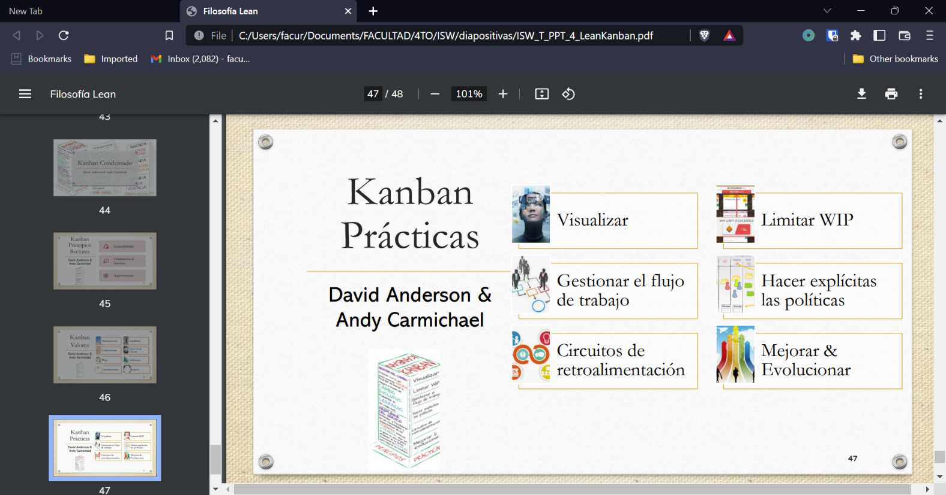

* Visualizar: Hacer el trabajo visible.  A simple vista puedo ver el estado de avance del trabajo. El hecho de hacer el trabajo y las políticas que lo gobiernan visibles es el resultado de entender el sistema actual y encontrar áreas de mejora potenciales. Tanto el diseño del tablero como el de la tarjeta que describe el trabajo, es esencial para la visualización.

Un tablero kanban fisico es una manera, pero no la única, de visualizar el trabajo y el proceso

por el que este discurre. Para que sea un sistema kanban, más que un simple sistema de flujo,

los compromisos y las entregas tienen que estar definidos, así como los límites del trabajo en

progreso en cada una de las etapas del tablero, desde el inicio del trabajo a la entrega. El

hecho de hacer el trabajo y las políticas que lo gobiernan visibles — bien en un tablero en la

pared, en un tablero virtual, o de otras maneras — es el resultado de haber recorrido un camino

importante de colaboración para entender el sistema actual y encontrar áreas de mejora potenciales.

También es importante visualizar las políticas; por ejemplo, colocando resúmenes entre las columnas donde se describe lo que debe estar hecho antes de que una tarjeta se mueva de una columna a la siguiente.

* Limitar el Trabajo en progreso (WIP): Es una de las partes más difíciles de definir. Se establece un límite en la cola, y no se pueden colocar más tareas en la cola que su límite. Esto junto al sistema pull permite que nuevos elementos de trabajo no son iniciados hasta que el trabajo anterior ha sido completado. Tener demasiado trabajo no finalizado o parcialmente completado es desperdicio. Limitar la cantidad de trabajo en progreso, permite mejorar el tiempo de entrega de servicio, mejorar la calidad y aumentar la tasa de entrega. Por el contrario, en sistemas tipo push, con una gestión inefectiva, se centra en maximizar la capacidad de las personas y recursos, intentando que todo el mundo esté ocupado y con mucho trabajo pendiente para que no haya tiempos de inactividad (las personas son menos eficientes cuando están trabajando al 100% de su capacidad)
* Administrar el flujo: Ayudar a que el trabajo fluya. Se deben evitar atascamientos o cuellos de botella, que es lo que implica que el trabajo fluya. El flujo debería maximizar la entrega de valor, minimizar los tiempos de entrega y ser tan fluido (predecible) como sea posible. Una de las claves para maximizar el flujo de valor es conocer el coste de retraso de los elementos de trabajo. Esto es, la cantidad de valor del elemento que se pierde debido al retraso. Se pueden definir distintas gráficas de coste de servicio, y pueden servir para ordenar el trabajo, o se pueden definir diferentes clases de servicio. Para estar en constante mejora se deben poder cambiar las políticas, y ver si mejoró la eficiencia del proceso (ejemplo, aumentar el límite de WIP)

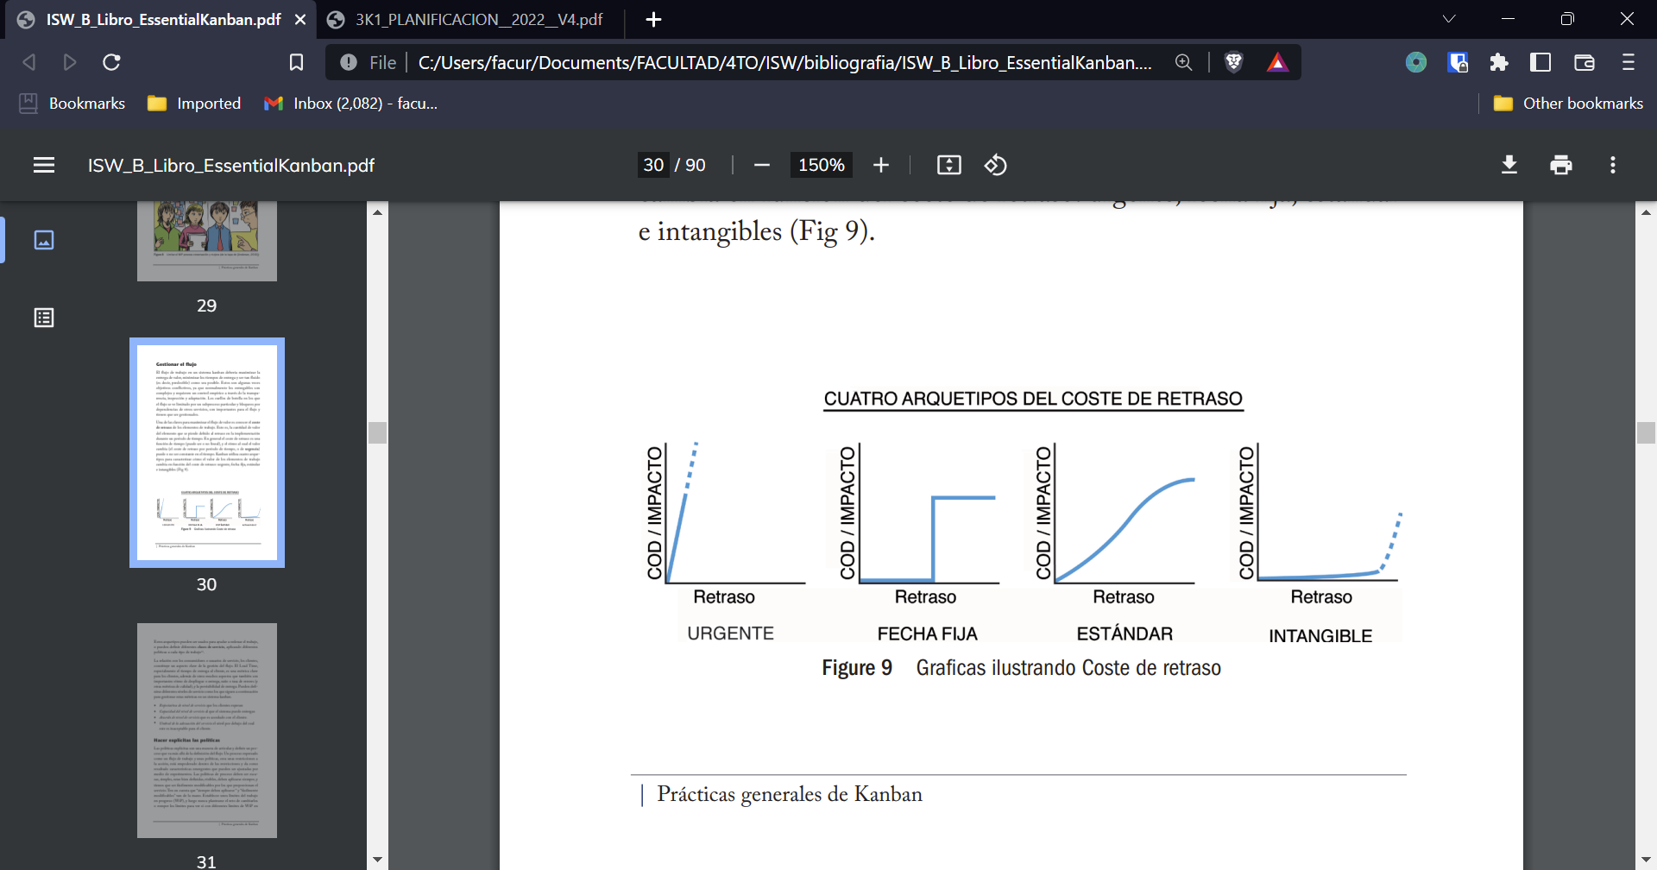

Estos arquetipos pueden ser usados para ayudar a ordenar el trabajo, o pueden definir diferentes clases de servicio, aplicando diferentes políticas a cada tipo de trabajo.

* Hacer explícitas las políticas:  es decir, debe haber transparencia en las políticas o compromiso de calidad. Las políticas de proceso deben ser escasas, simples, estar bien definidas, visibles, deben aplicarse siempre y deben ser fácilmente modificables. **Las políticas explícitas son una manera de articular y definir un proceso que va más allá de la definición del flujo**. Un proceso expresado como un flujo de trabajo y unas políticas crea unas restricciones a la acción, está empoderado dentro de las restricciones y da como resultado características emergentes que pueden ser ajustadas por medio de experimentos.

Los límites del WIP son un tipo de política, otros incluyen la asignación de capacidad,

la nivelación de la carga, la definición de Hecho u otras políticas para los entregables

de las etapas de un proceso

* Mejorar colaborativamente: todos debemos construir, colaborar o participar en el proceso. Kanban es fundamentalmente un método de mejora. A menudo, los programas de transformación se inician con el fin de cambiar los procesos por un enfoque nuevo y predefinido.

En cambio, Kanban empieza por la organización en su estado actual y utiliza el paradigma

Lean Flow (viendo el trabajo como un flujo de valor) para perseguir una mejora continua

e incremental. No existe un punto final en dicho proceso de cambio debido a que la perfección

en un entorno que cambia constantemente es inalcanzable. Kanban utiliza un proceso evolutivo

para permitir que cambios beneficiosos ocurran dentro de una organización, protegiéndola

de otro proceso evolutivo natural – la extinción. Las organizaciones no pueden evitar la

evolución: o bien funciona para ellas o les ocurre. Sin embargo, ellas pueden decidirse

a estimular el cambio para que ocurra desde dentro, en vez de buscarlo afuera.

* Implementar circuitos de retroalimentación: Los circuitos de retroalimentación son una parte esencial de cualquier proceso controlado y son especialmente importantes para un cambio evolutivo. Mejorar la retroalimentación en todas las áreas del proceso es importante.

Kanban define siete oportunidades de retroalimentación específicas, o cadencias. Las cadencias son las reuniones y revisiones cíclicas que dirigen la evolución – cualquier cambio y prestación de servicio efectiva. “Cadencia” también puede referirse al periodo de tiempo entre cada revisión – un día laboral o un mes, por ejemplo. Elegir la cadencia adecuada depende del contexto y es crucial para un buen resultado. Revisiones demasiado frecuentes pueden obligar a cambiar cosas antes de observar los efectos de cambios anteriores, pero si no son suficientemente frecuentes, el rendimiento bajo puede persistir más tiempo del necesario.

**Esquema de siete cadencias**

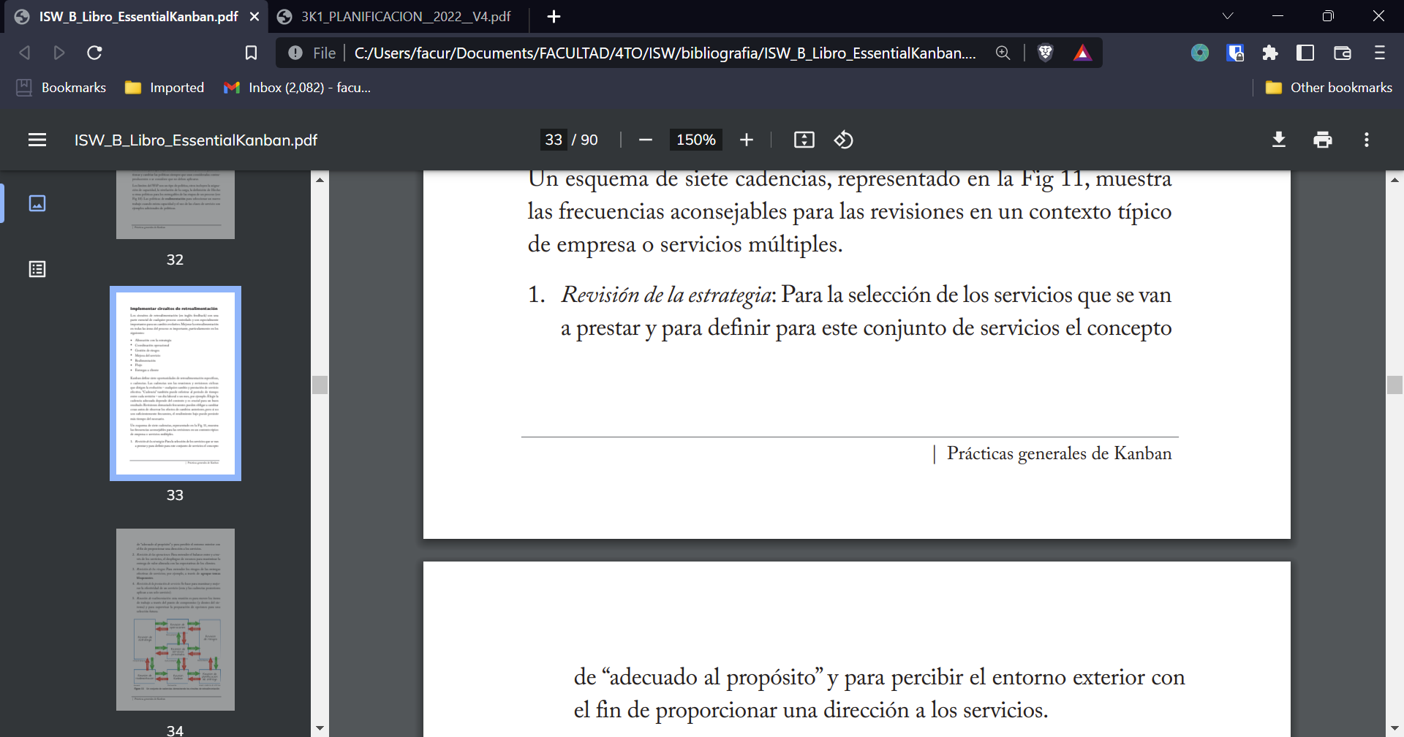

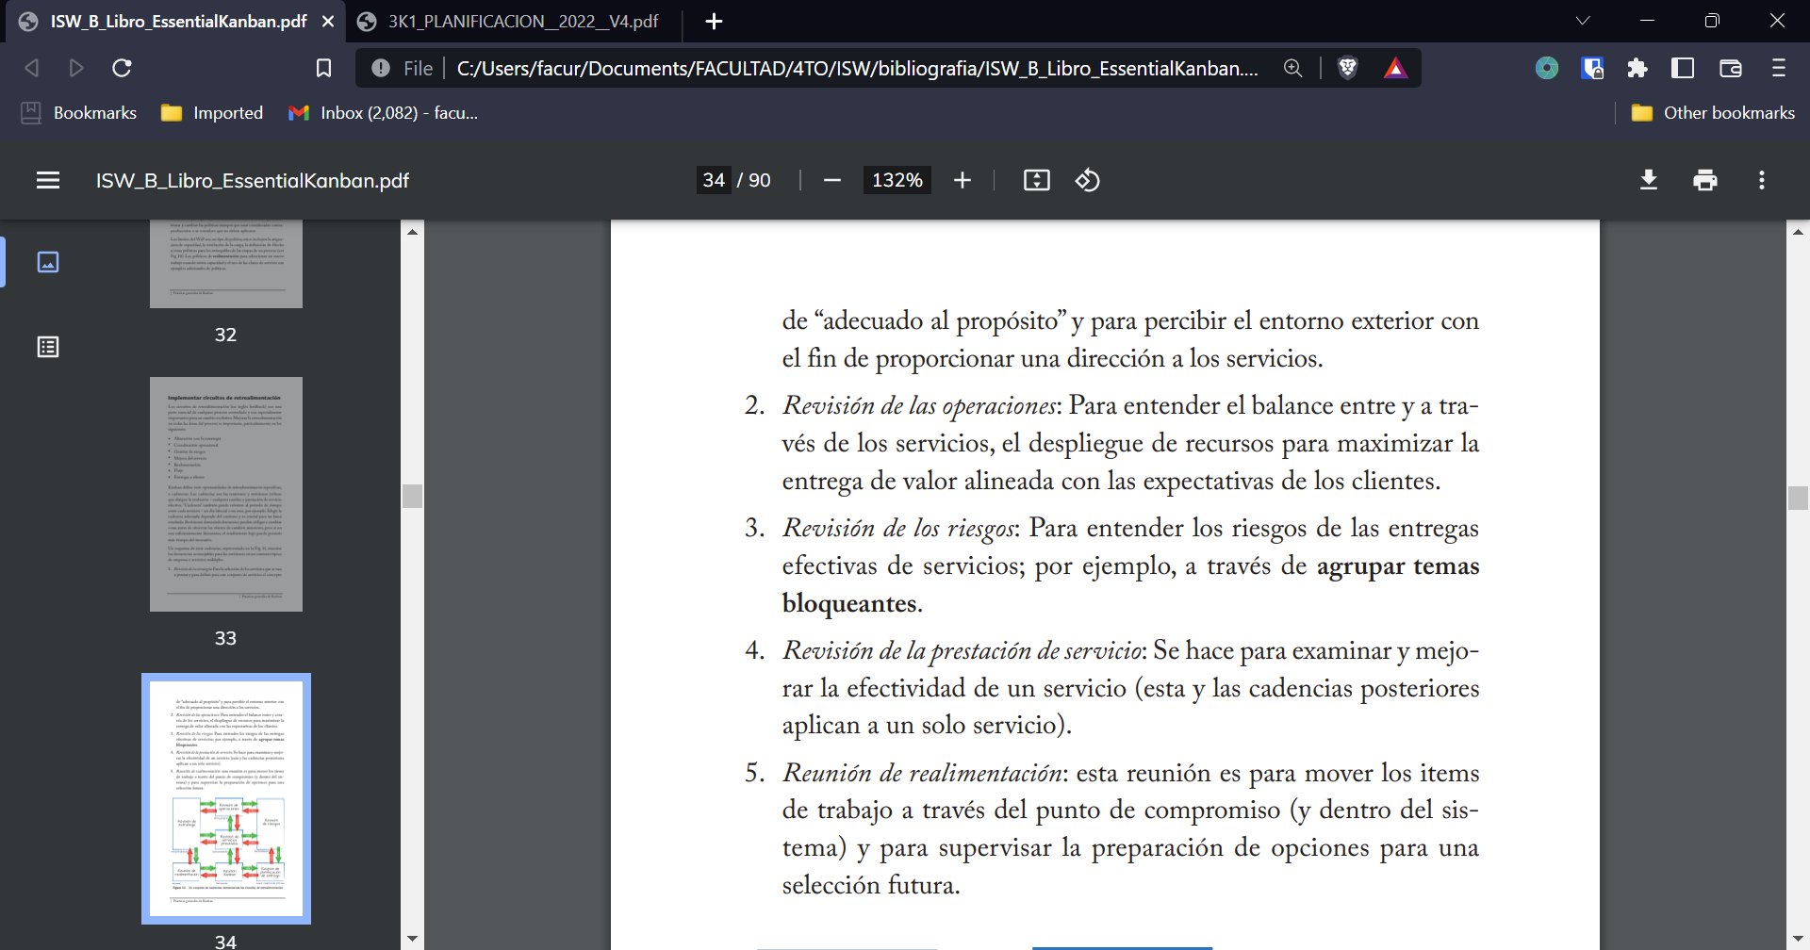

* 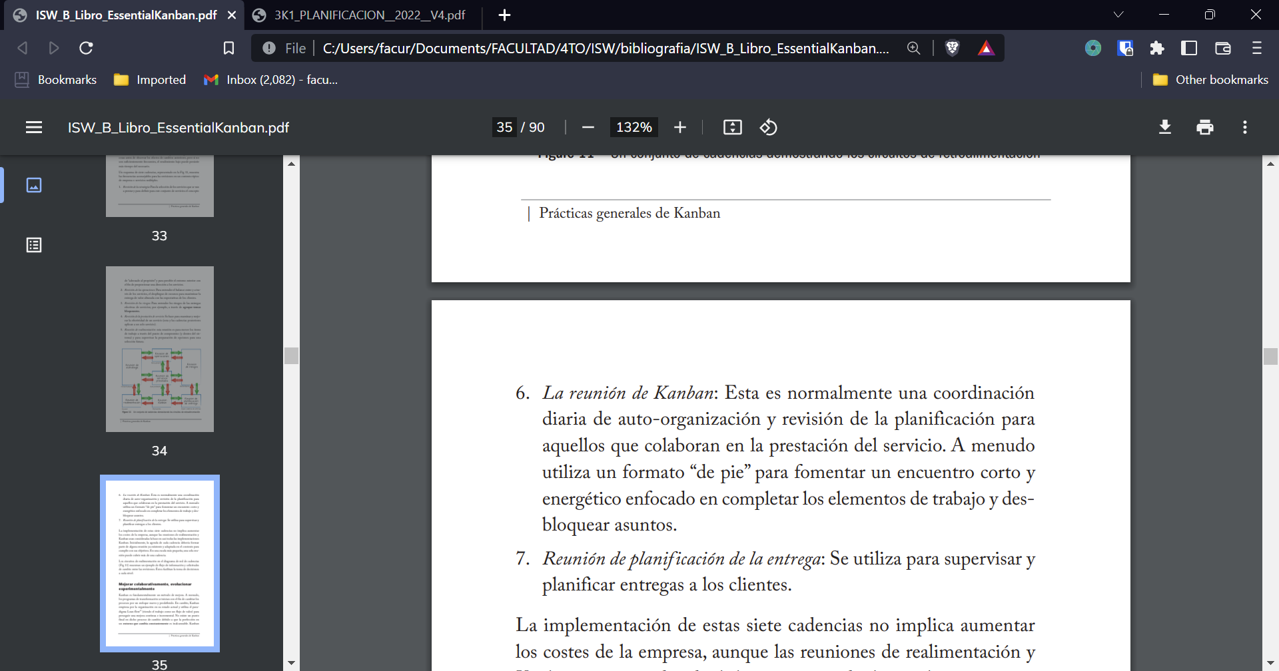

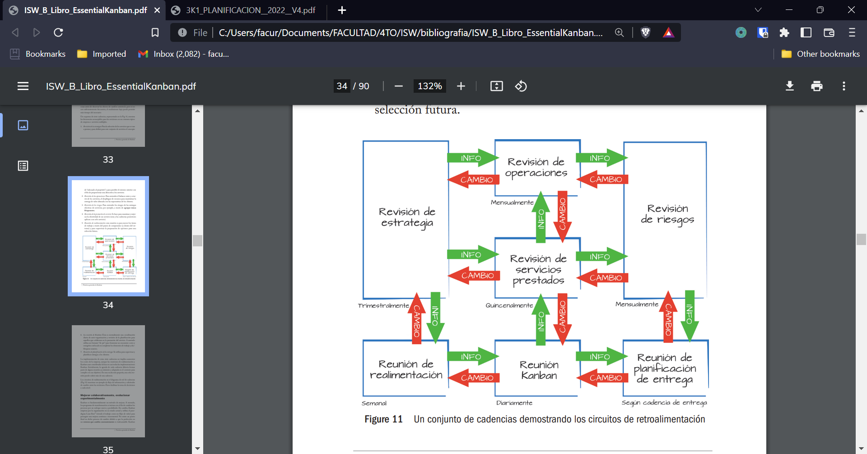

La implementación de estas siete cadencias no implica aumentar los costes de la empresa, aunque las reuniones de realimentación y Kanban sean consideradas la base en casi todas las implementaciones Kanban. Inicialmente, la agenda de cada cadencia debería formar parte de alguna reunión ya existente y adaptada en el contexto para cumplir con sus objetivos. En una escala más pequeña, una sola reunión puede cubrir más de una cadencia. Los circuitos de realimentación en el diagrama de red de cadencias (Fig 11) muestran un ejemplo de flujo de información y solicitudes de cambio entre las revisiones. Éstos facilitan la toma de decisiones a cada nivel.

### Kanban y conceptos de Lean

Kanban aprovecha muchos de los conceptos probados de Lean:

* Definiendo el Valor desde la perspectiva del Cliente.
* Limitando el Trabajo en Progreso (WIP).
* Identificando y Eliminando el Desperdicio.
* Identificando y removiendo las barreras en el Flujo.
* Cultura de Mejora Continua

### En el desarrollo del software

* Kanban fomenta la evolución gradual de los procesos existentes.
* Kanban no pide una revolución, sino que fomenta el cambio gradual.
* Kanban está basado en una idea muy simple: Limitar el trabajo en progreso (WIP).
* El Kanban (o tarjeta de señal) implica que una señal visual se produce para indicar que el nuevo trabajo se puede tirar (“pull”) porque el trabajo actual no es igual al límite acordado.

#### ¿Cómo aplicarlo?

Se empieza con lo que se tiene ahora, por lo que es de vital importancia entender el proceso actual. El primer paso es diseñar el tablero, y para ello debemos analizar nuestro proceso, y ver si hay desperdicio o tareas de más, que no agregan valor al cliente, y luego mapeamos el proceso al tablero.

El tablero de Kanban es distinto al tablero de Scrum, esto se debe a que en Scrum el tablero funcionaba por iteración, luego de cada Sprint se borraba (Tablero de ToDo, Doing, Done). En cambio, el tablero de Kanban es permanente, no se borra en cada iteración.

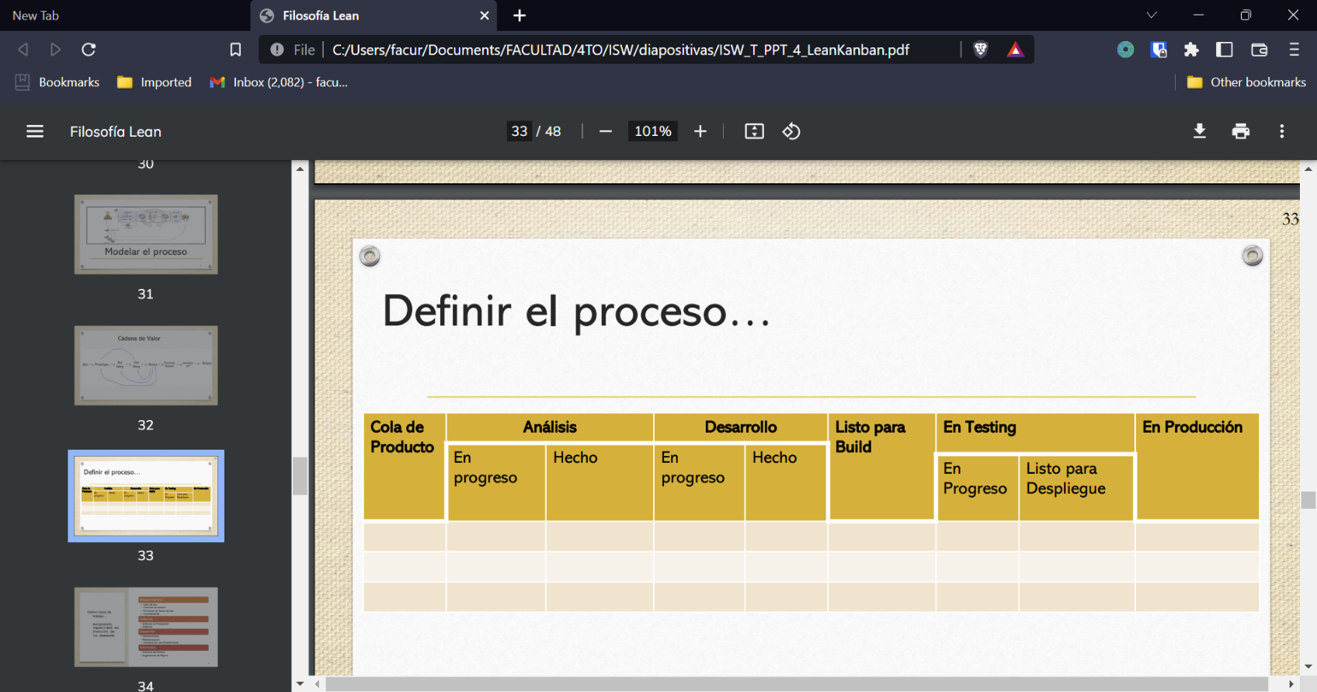

En segundo lugar, debemos visualizar el flujo del trabajo, y para ello necesitamos elegir la tarjeta (kanban), es decir, la unidad de trabajo. Debemos dividir el trabajo en piezas de trabajo, y hay varias que se pueden seleccionar, como casos de uso, escenarios de casos de uso, defectos, etc. Pero una bastante utilizada son las user stories. Diferentes piezas de trabajo van a tener diferentes colores, y cada tarea se va a escribir en una nota o pieza de trabajo diferente.

Las columnas del tablero tienen nombres representativos de los pasos del proceso, y me permite ilustrar donde está cada ítem en el flujo de trabajo. Y luego debo distribuir el trabajo en las columnas, y el trabajo fluirá de izquierda a derecha en las columnas.

**Kanban plantea usar un sistema de arrastre (sistema pull), el cual es distinto al sistema push**. Ya que cada individuo irá a buscar el trabajo que quiere hacer, y lo trae. El sistema push es aquel sistema en el que viene un jefe o supervisor que asigna el trabajo.

En tercer lugar, otro apartado importante para aplicar Kanban es limitar el WIP, es decir, asignar límites explícitos de cuántos +ítems puede haber en progreso en cada estado del flujo del trabajo. Suele haber un límite de WIP por cada columna. Hasta que no se libera un hueco, no puedo ir a buscar más trabajo, lo cual favorece a que no haya atascamientos y todo fluya.  El límite de WIP depende del equipo y de su tamaño. También se puede colocar un límite del trabajo en colas acumuladoras, de manera que no se estén constantemente agregando cosas.

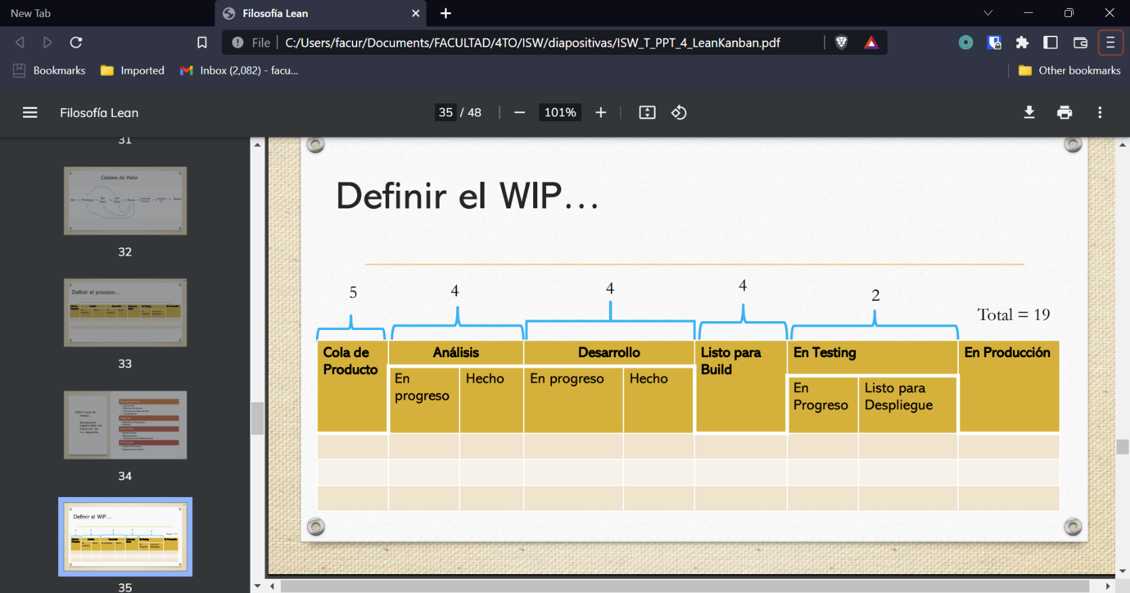

Hay dos tipos de colas:

* Colas de producción: se está haciendo algo, hay trabajo que se está realizando.
* Colas acumuladoras: no se está trabajando, se está esperando.

Es importante también asignar capacidad en función de demanda

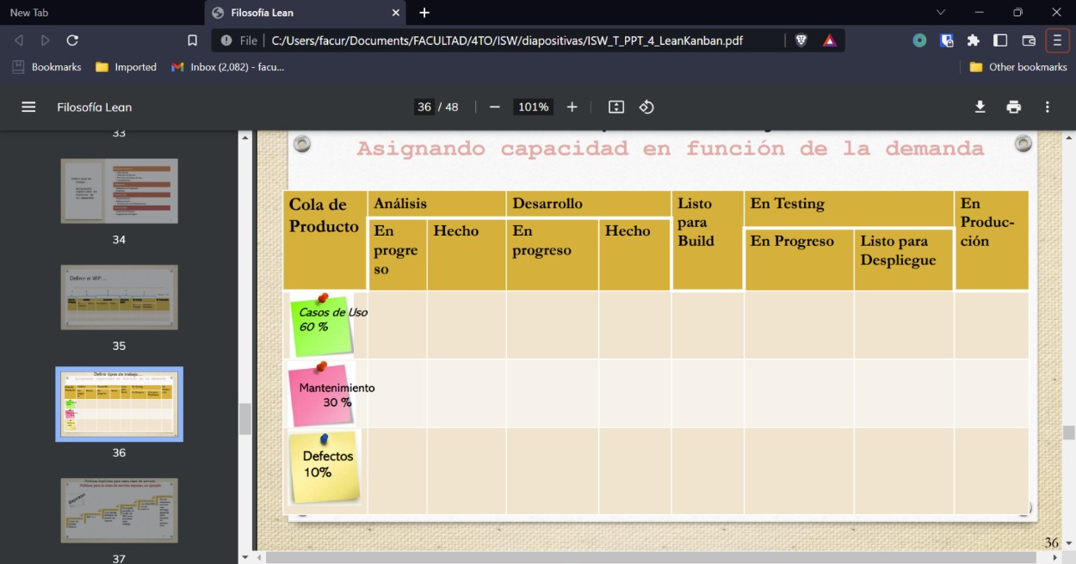

En cuarto lugar, Se deben definir las políticas de calidad, así como las clases de servicio, ya que diferentes trabajos tienen diferentes políticas, es decir, se debe establecer definición de hecho (DoD) para cada estado.

Ejemplo de políticas para la clase de servicio expreso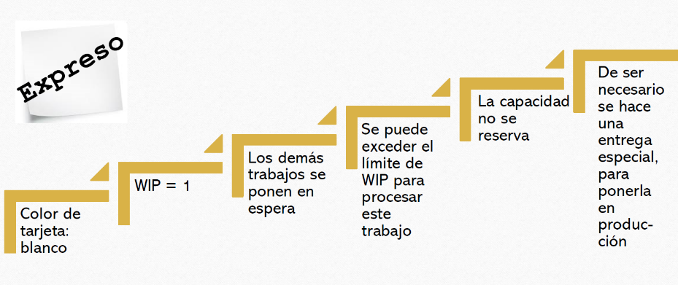

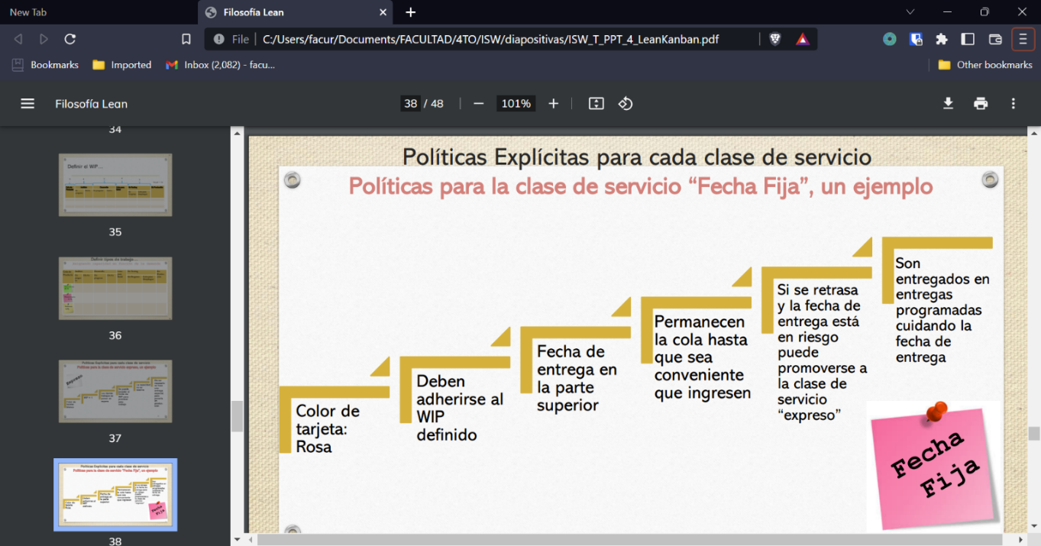

# Métricas de software en los diferentes enfoques de gestión

**La definición formal de métrica es el grado o la presencia de un determinado conjunto de atributos respecto de lo que quiero medir. Tiene que ser un número y se tiene que poder medir.**

Las métricas son, como la gestión de configuración, actividades transversales en el sentido que se las hace en todo momento. Tienen un costo porque hay que definirlas, medirlas y analizarlas.

Hay que encontrar equilibrio entre el costo de obtenerlas y el beneficio que nos proveen. La precisión es cara para obtener y cara para cumplir. La mayoría de las veces no hace falta tanta precisión, pero tenemos comprometernos a cumplir con lo prometido.

No evalúan nunca a la gente. Ninguna métrica mide personas, son para evaluar proyectos, productos u organización. Las métricas no deben ser utilizadas para retribuir o para castigar a la gente.

**En el software no se pueden medir cosas como calidad entonces los trato como epifenómenos. Osea que mido cosas alrededor de ellas (suelen estar relacionadas a requerimientos)**

La usabilidad tampoco se puede medir directamente, debo elegir otras cosas, como por ejemplo horas de capacitación para que el empleado lo sepa usar, cantidad de clicks que se deben hacer para realizar una función, entonces uso todas estas para obtener un número que me permita medir la usabilidad.

## En el enfoque tradicional (procesos definidos)

El dominio (foco de medición) de las métricas de software se divide en:

* Métricas de proceso: Son organizacionales, son públicas y su uso es estratégico ( se usan para mejorar) Hay toda una línea de estas métricas que se logran despersonalizando métricas de distintos proyectos y productos como por ejemplo “Hay 20 defectos cada 500000 lineas de código” se hacen promedios. En otras palabras, las métricas del proyecto se consolidan para crear métricas del proceso que sean publicas para toda la organización.
* Métricas de proyecto: tienen que ver con los recursos a utilizar (esfuerzo, costos …) Cuando se planifica el proyecto, se plantean las métricas que se van a medir a lo largo del mismo. Se miden estimaciones, es decir, lo que estimé y el valor real, la plata que estimé y la que necesité realmente, etc.
* Métricas de producto: el foco es lo que nosotros construimos, el sistema, la aplicación, el producto de software.

### Métricas para un proyecto y proceso de software

Las métricas de proceso se recopilan a través de todos los proyectos y durante largos espacios de tiempo. Su intención es proporcionar un conjunto de indicadores de proceso que conduzca a mejorar el proceso de software a largo plazo. Las métricas de proyecto permiten al gerente de un proyecto de software:

1) valorar el estado de un proyecto en marcha,

2) rastrear riesgos potenciales,

3) descubrir áreas problema antes de que se vuelvan “críticas”,

4) ajustar el flujo de trabajo o las tareas y

5) evaluar la habilidad del equipo del proyecto para controlar la calidad de los productos operativos del software.

**La métrica de proceso tiene impacto a largo plazo. Su intención es mejorar el proceso en sí. La métrica de proyecto usualmente contribuye al desarrollo de la primera.**

#### De proyecto

**A diferencia de las métricas de proceso de software que se usaron con propósitos estratégicos, las medidas de proyecto de software son tácticas**. Es decir, el gerente de proyecto y un equipo de software usan las métricas de proyecto y los indicadores derivados de ellas para adaptar el flujo de trabajo del proyecto y las actividades técnicas.

Las métricas recopiladas de proyectos anteriores se usan como la base desde la cual se hacen estimaciones de esfuerzo y tiempo para el trabajo de software nuevo. Conforme avanza un proyecto, las medidas de esfuerzo y tiempo calendario utilizadas se comparan con las estimaciones originales (y con la agenda del proyecto). El gerente del proyecto usa dichos datos para monitorear y controlar el progreso.

Las métricas de proyecto básicas son:

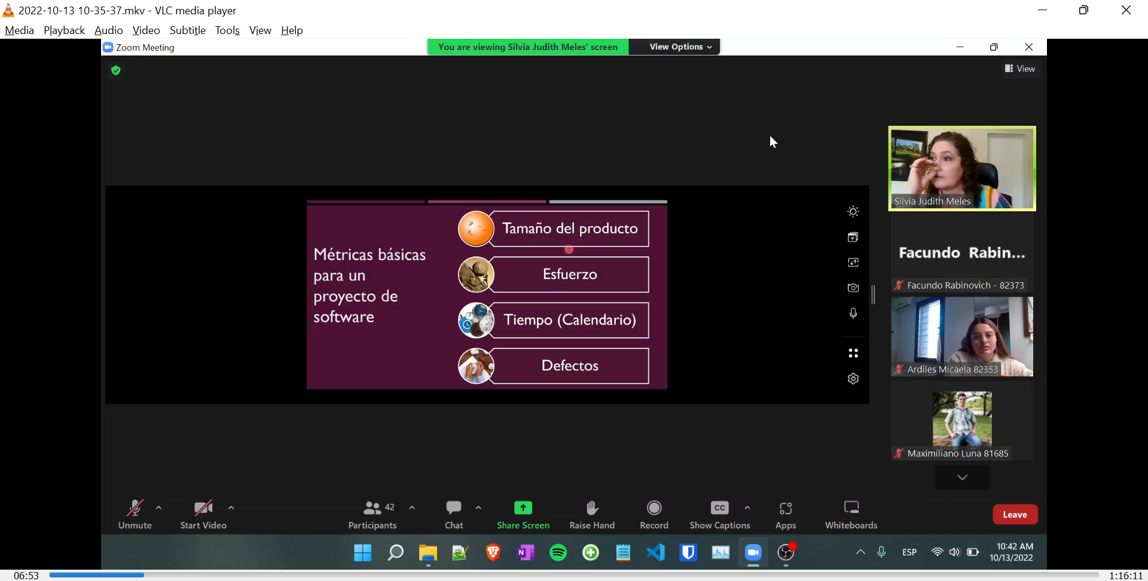

* Tamaño del producto: se puede asociar al alcance, implica que tan grande y complejo es el producto que se está desarrollando. -> RELACIONADAS A PRODUCTO
* Esfuerzo: se puede asociar a los recursos gastados. La influencia más grande en el esfuerzo necesario para un proyecto es su tamaño. -> RELACIONADAS A PROYECTO
* Tiempo (calendario) -> RELACIONADAS A PROYECTO
* Defectos -> RELACIONADAS A PRODUCTO

**A estas métricas las podemos relacionar con la triple restricción.**

El líder del proyecto es el principal responsable de las métricas del proyecto. Las del producto son responsabilidad de quienes hacen el trabajo.

La intención de las métricas de proyecto es doble. Primero, se usan para minimizar el calendario de desarrollo al hacer los ajustes necesarios para evitar demoras y mitigar potenciales problemas y riesgos. Segundo, se usan para valorar la calidad del producto sobre una base en marcha y, cuando es necesario, modificar el enfoque técnico para mejorar la calidad. Conforme la calidad mejora, los defectos se minimizan, y conforme el conteo de defectos baja, la cantidad de reelaboración requerida durante el proyecto también se reduce. Esto conduce a una reducción en el costo global del proyecto.

A la hora de definir las métricas se debe pensar qué le interesaría al desarrollador en particular, a la organización, o al equipo de desarrollo.

Los perfiles más técnicos (desarrolladores) apuntan a las métricas de producto, y a las métricas de esfuerzo, porque son compromisos que los developers asumen respecto al cumplimiento de un determinado trabajo. Es decir, les interesa saber métricas como: esfuerzo, esfuerzo y duración estimada y actual de una tarea, % de cobertura del testing unitario, número y tipo de defectos encontrados en el testing unitario.

En los ámbitos organizacionales, interesa el dinero, el calendario (el compromiso con el cliente se asume con un calendario), por lo que le interesa saber métricas como tiempo calendario, performance actual y planificación de esfuerzo, defectos en release, etc.

Y al equipo de desarrollo, le interesa una mezcla entre métricas de producto como de proyecto, tales como: tamaño del producto, duración estimada y actual entre hitos mas importantes, nro. de tareas planificadas y completadas, distribución de esfuerzo, etc.

##### Tamaño de producto

El tamaño está relacionado con el dominio del producto.

Las métricas de software orientadas a tamaño se derivan al normalizar las medidas de calidad y/o productividad para considerar el tamaño del software que se produjo.

A partir de los rudimentarios datos contenidos en la tabla, pueden desarrollarse métricas simples orientadas a tamaño para cada proyecto:

* Errores por KLOC (miles de líneas de código).
* Defectos por KLOC.
* $ por KLOC.
* Páginas de documentación por KLOC.

Hay controversia con las LOC porque argumentan que dependen del lenguaje de programación y del paradigma usado.

#### De proceso

Antes de estudiar las métricas del software y su impacto sobre el mejoramiento del proceso de software, es importante observar que el proceso sólo es uno de varios “factores controlables en el mejoramiento de la calidad del software y del desempeño organizativo”.

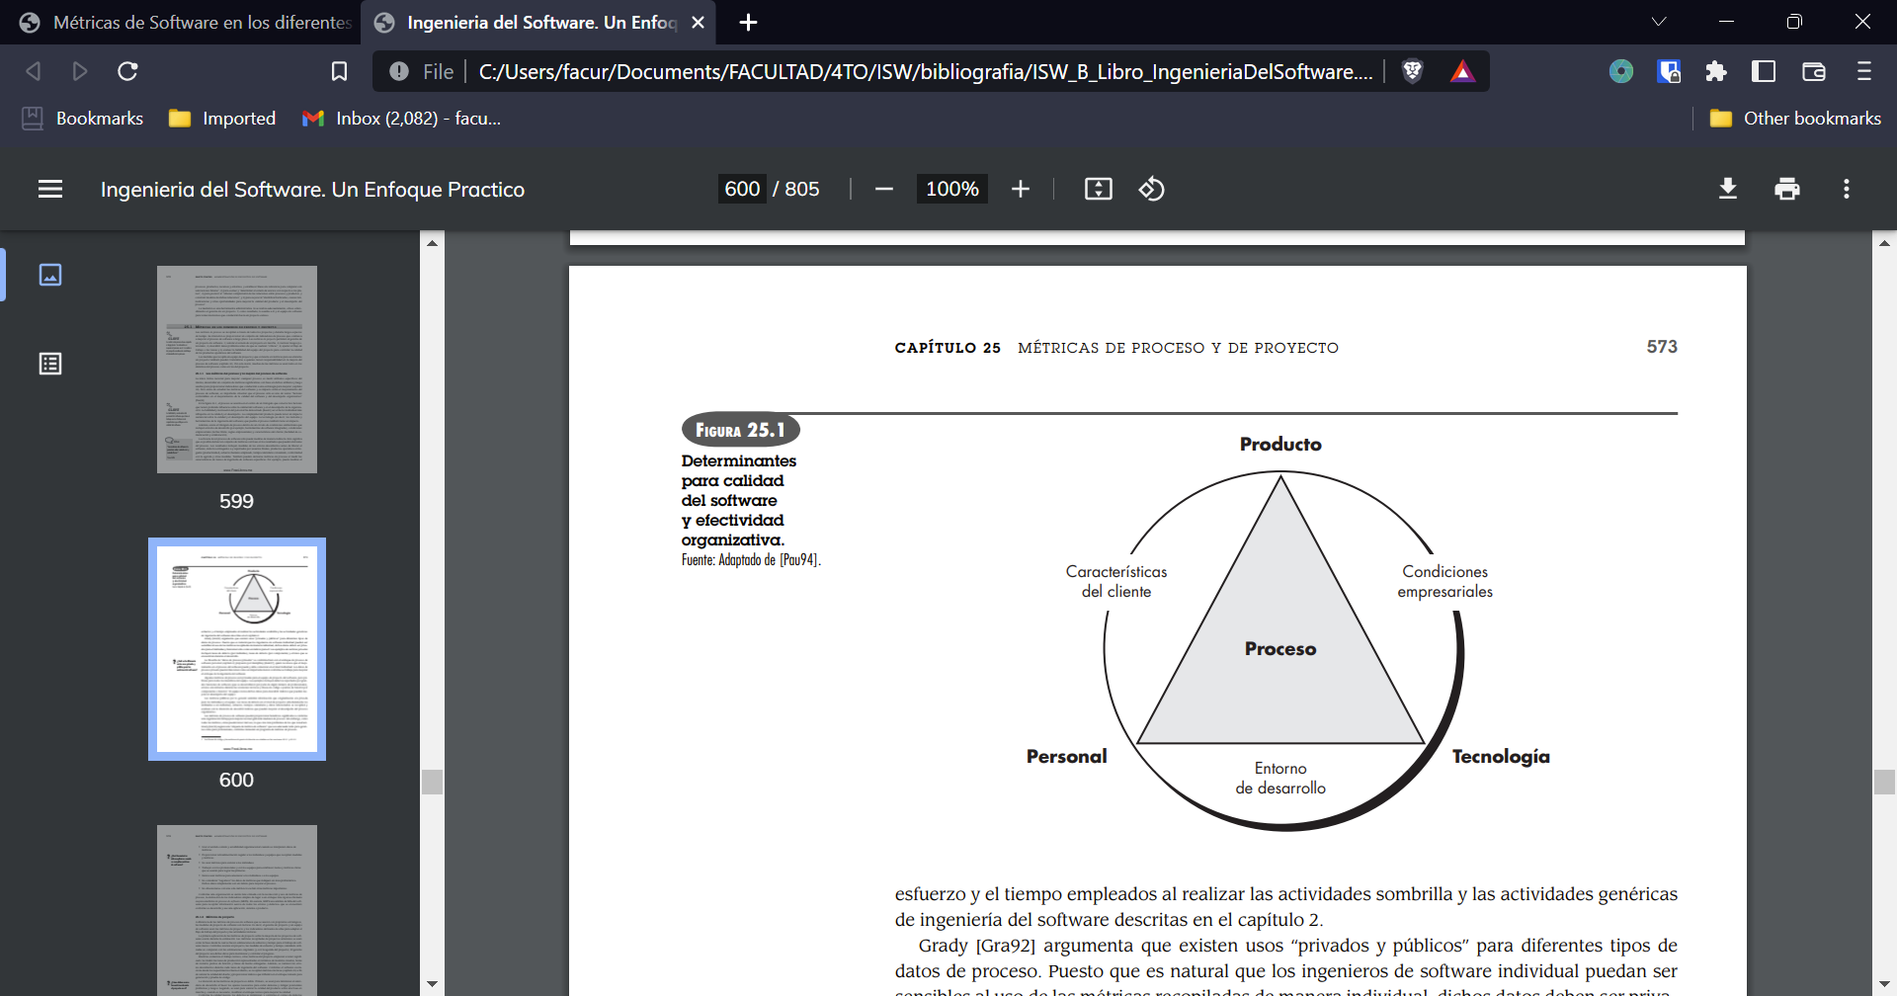

La habilidad y motivación del personal ha demostrado ser el factor individual más influyente en la calidad y el desempeño. La complejidad del producto puede tener un impacto sustancial sobre la calidad y el desempeño del equipo. La tecnología (es decir, los métodos y herramientas de la ingeniería del software) que puebla el proceso también tiene un impacto.

La eficacia de un proceso de software sólo puede medirse de manera indirecta. Esto significa que es posible derivar un conjunto de métricas con base en los resultados que pueden derivarse del proceso. Los resultados incluyen medidas de los errores descubiertos antes de liberar el software, defectos entregados a y reportados por usuarios finales, productos operativos entregados (productividad), esfuerzo humano empleado, tiempo calendario consumido, conformidad con la agenda y otras medidas.

Las métricas públicas por lo general asimilan información que originalmente era privada para los individuos y el equipo. Las tasas de defecto en el nivel de proyecto (absolutamente no atribuidas a un individuo), esfuerzo, tiempos calendario y datos relacionados se recopilan y evalúan con la intención de descubrir indicios que puedan mejorar el desempeño del proceso organizativo.

Las métricas de proceso de software pueden proporcionar beneficios significativos conforme una organización trabaja para mejorar su nivel global de madurez de proceso. Sin embargo, como todas las métricas, éstas pueden tener mal uso, lo que crea más problemas de los que resuelven.

* No usar métricas para valorar individuos
* No obsesionarse con una métrica
* Proporcionar retroalimentación regular a los individuos y equipos que recopilan medidas y métricas
* Nunca usar métricas para amenazar a los individuos o a los equipos
* Trabajar con los profesionales y con los equipos para establecer metas y métricas claras que se usarán para lograr las primeras

Conforme una organización se siente más cómoda con la recolección y uso de métricas de proceso, la derivación de los indicadores simples da lugar a un enfoque más riguroso llamado mejora estadística de proceso de software (MEPS). En esencia, MEPS usa análisis de falla del software para recopilar información acerca de todos los errores y defectos que se encuentren conforme se desarrolle y use una aplicación, sistema o producto

### Métricas de producto

Algunos miembros de la comunidad del software continúan argumentando que el software es “inmensurable” o que los intentos por medir deben posponerse hasta comprender mejor el software y los atributos que deben usarse para describirlo. Esto es un error.

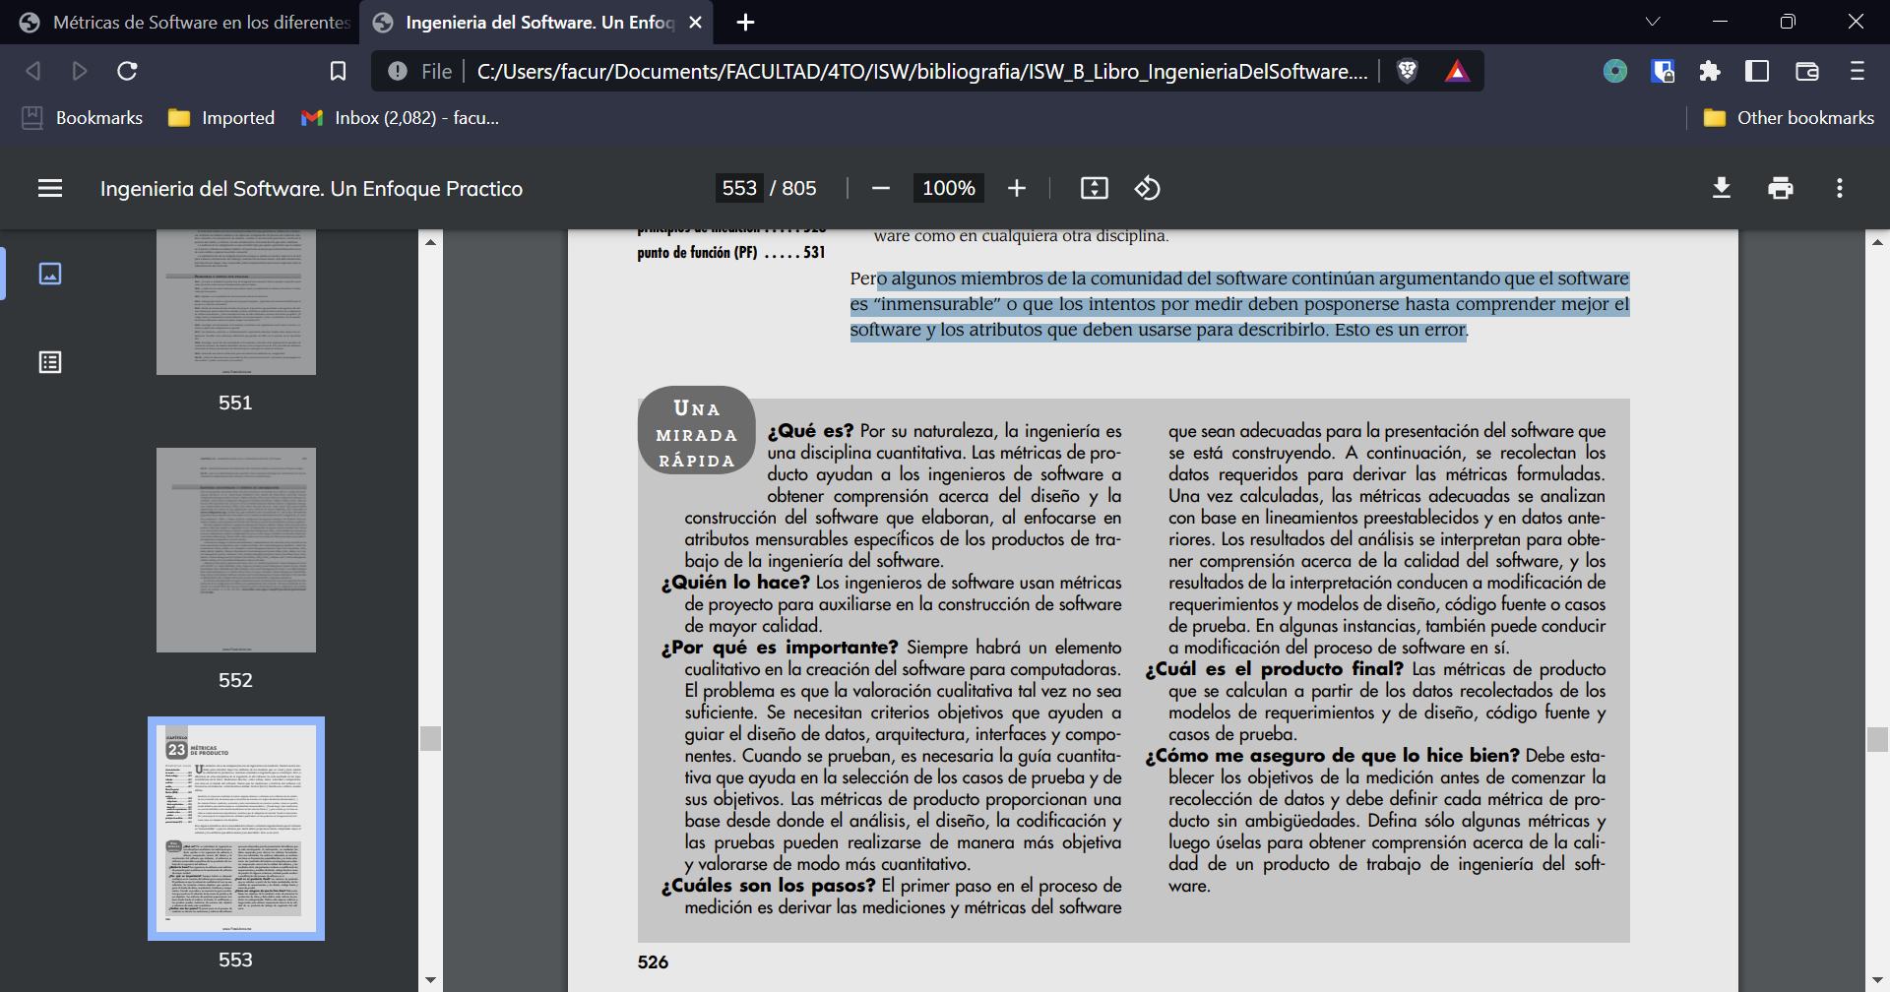

Aunque las métricas de producto para el software de computadora son imperfectas, pueden proporcionar una forma sistemática de valorar la calidad con base en un conjunto de reglas claramente definidas. También proporcionan comprensión inmediata, en lugar de hacerlo después de los hechos. Esto permite descubrir y corregir potenciales problemas antes de que se conviertan en defectos catastróficos.

. El IEEE Standard Glosary of Software Engineering Terminology [IEE93b] define métrica como **“una medida cuantitativa del grado en el que un sistema, componente o proceso posee un atributo determinado”.**

Un ingeniero de software recolecta medidas y desarrolla métricas de modo que se obtengan indicadores. Un indicador es una métrica o combinación de métricas que proporcionan comprensión acerca del proceso de software, el proyecto de software o el producto en sí. Un indicador proporciona comprensión que permite al gerente de proyecto o a los ingenieros de software ajustar el proceso, el proyecto o el producto para hacer mejor las cosas.

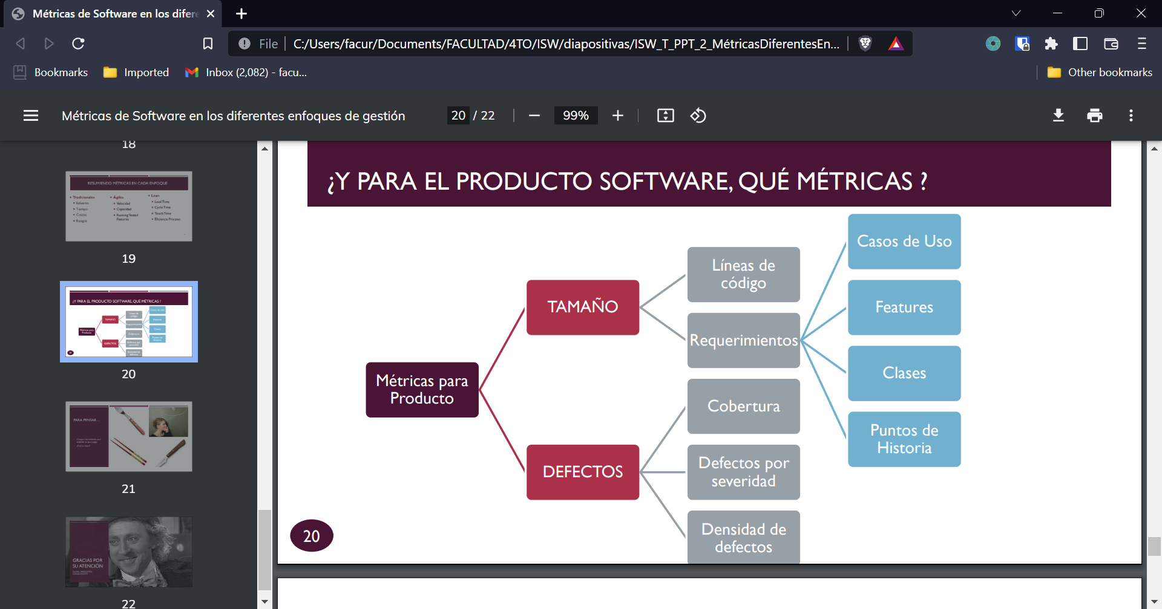

* Tamaño del producto: se puede asociar al alcance, implica que tan grande y complejo es el producto que se está desarrollando. En un inicio, el tamaño del producto se medía en las líneas de código sin comentar, pero es una métrica poco aceptada ya que depende mucho del lenguaje de programación, como de la experiencia del programador. Luego se evolucionó, y el tamaño del producto se estimó en función de los requerimientos, y para medir el tamaño del producto en función de ellos requerimientos se miden casos de uso (CU por complejidad), features, clases y puntos de historia (US por complejidad).
* Esfuerzo: se puede asociar a los recursos gastados. La influencia más grande en el esfuerzo necesario para un proyecto es su tamaño.
* Tiempo (calendario)
* Defectos: Los defectos de un producto de software es una función del esfuerzo y del tamaño del proyecto. Algunas métricas pueden ser, cantidad de defectos por punto de función. Generalmente productos más grandes tienden a producir más defectos por la línea de código.
  + Cobertura: nos da confianza para liberar el producto de SW. Hay que tratar de que sea la mayor posible. Me indica que tanto de nuestro código está cubierto por los tests. Algunas métricas pueden ser % de clases cubiertas, % de líneas de código cubiertas por test, etc. No indica si los test son buenos, solo si cierta parte del código estuvo corriendo durante una prueba.
  + Defectos por severidad: tanto los defectos como los riesgos se pueden analizar según su severidad. Cantidad de defectos según su severidad, o % de defectos de severidad X
  + Densidad de defectos: una de las posibles métricas es la densidad de defectos, la cual se puede medir en cantidad de errores por líneas de código (para analizar esta métrica es importante tener en cuenta el tamaño del proyecto). Cuántos defectos se encuentran por unidad de testeo.

Las métricas proporcionan la comprensión necesaria para crear modelos efectivos de requerimientos y diseño, código sólido y pruebas amplias. Para ser útil en un contexto de mundo real, una métrica de software debe ser simple y calculable, convincente, congruente y objetiva. Debe ser independiente del lenguaje de programación y ofrecer retroalimentación efectiva.

* Las métricas para el modelo de requerimientos se enfocan en los tres componentes del modelo: la función, los datos y el comportamiento.
* Las métricas para diseño consideran arquitectura, diseño en el nivel de componentes y conflictos en el diseño de interfaz.
  + Las métricas de diseño arquitectónico consideran los aspectos estructurales del modelo de diseño.
  + Las métricas de diseño en el nivel de componente proporcionan un indicio de la calidad del módulo al establecer medidas indirectas para cohesión, acoplamiento y complejidad.
  + Las métricas de diseño de interfaz de usuario ofrecen un indicio de la facilidad con la que puede usarse una GUI.
* Las métricas webapp consideran aspectos de la interfaz de usuario, así como estética, contenido y navegación de la webapp.
* Las métricas para los sistemas OO se enfocan en mediciones que pueden aplicarse a las características de clase y de diseño (localización, encapsulación, ocultamiento de información, herencia y técnicas de abstracción de objeto) que hacen única a la clase.
  + La suite de métricas CK define seis métricas de software orientado a clase que se enfocan en la clase y en la jerarquía de clase. La suite de métricas también desarrolla métricas para valorar las colaboraciones entre clases y la cohesión en métodos que residen dentro de una clase. (Profundidad de árbol de herencia, nro de hijos, falta de cohesión en métodos,etc )En un nivel orientado a clase, la suite de métricas CK puede aumentarse con las métricas propuestas por Lorenz y Kidd y con la suite de métricas MOOD (factor de herencia)
* Halstead proporciona un interesante conjunto de métricas en el nivel del código fuente (calcula longitud y volumen del programa). Al usar el número de operadores y operandos presentes en el código, la ciencia del software proporciona una variedad de métricas que pueden usarse para valorar la calidad del programa.
* Pocas métricas de producto se han propuesto para uso directo en las pruebas de software y en el mantenimiento. Sin embargo, muchas otras métricas de producto pueden usarse para guiar el proceso de pruebas y como mecanismo para valorar la capacidad de mantenimiento de un programa de cómputo. Para valorar la comprobabilidad de un sistema OO, se ha propuesto una gran variedad de métricas OO.

### Métricas De calidad

Las métricas de calidad del software, como las métricas de productividad, se enfocan en el proceso, el proyecto y el producto. Al desarrollar y analizar una línea de referencia de métricas para la calidad, una organización puede corregir aquellas áreas del proceso de software que sean la causa de los defectos de software.

Exactitud. Un programa debe operar correctamente o proporcionará poco valor a sus usuarios. La exactitud es el grado en el cual el software realiza la función requerida. La medida más común de la exactitud son los **defectos por KLOC**, donde un defecto se define como una falta verificada de acuerdo con los requerimientos. Cuando se considera la calidad global de un producto de software, los defectos son aquellos problemas reportados por un usuario del programa después de que el programa se liberó para su uso general. Con propósitos de valoración de calidad, los defectos se cuentan sobre un periodo estándar, por lo general un año.

Capacidad de mantenimiento. El mantenimiento y soporte del software representan más esfuerzo que cualquiera otra actividad de ingeniería del software. La capacidad de mantenimiento es la facilidad con la que un programa puede corregirse si se encuentra un error, la facilidad con que se adapta si su entorno cambia o de mejorar si el cliente quiere un cambio en requerimientos. No hay forma de medir directamente la capacidad de mantenimiento; por tanto, deben usarse medidas indirectas. Una métrica simple orientada a tiempo es **el tiempo medio al cambio (TMC)**, el tiempo que tarda en analizarse la petición de cambio, diseñar una modificación adecuada, implementar el cambio, probarlo y distribuirlo a todos los usuarios.

Integridad. La integridad del software se ha vuelto cada vez más importante en la era de los ciberterroristas y hackers. Este atributo mide la habilidad de un sistema para resistir ataques (tanto accidentales como intencionales) a su seguridad. Los ataques pueden hacerse en los tres componentes de software: programas, datos y documentación. Para medir la integridad, deben definirse dos atributos adicionales: amenaza y seguridad. Amenaza es la probabilidad (que puede estimarse o derivarse de evidencia empírica) de que un ataque de un tipo específico ocurrirá dentro de un tiempo dado. Seguridad es la probabilidad (que puede estimarse o derivarse de evidencia empírica) de que el ataque de un tipo específico se repelerá. La integridad de un sistema puede definirse entonces como:

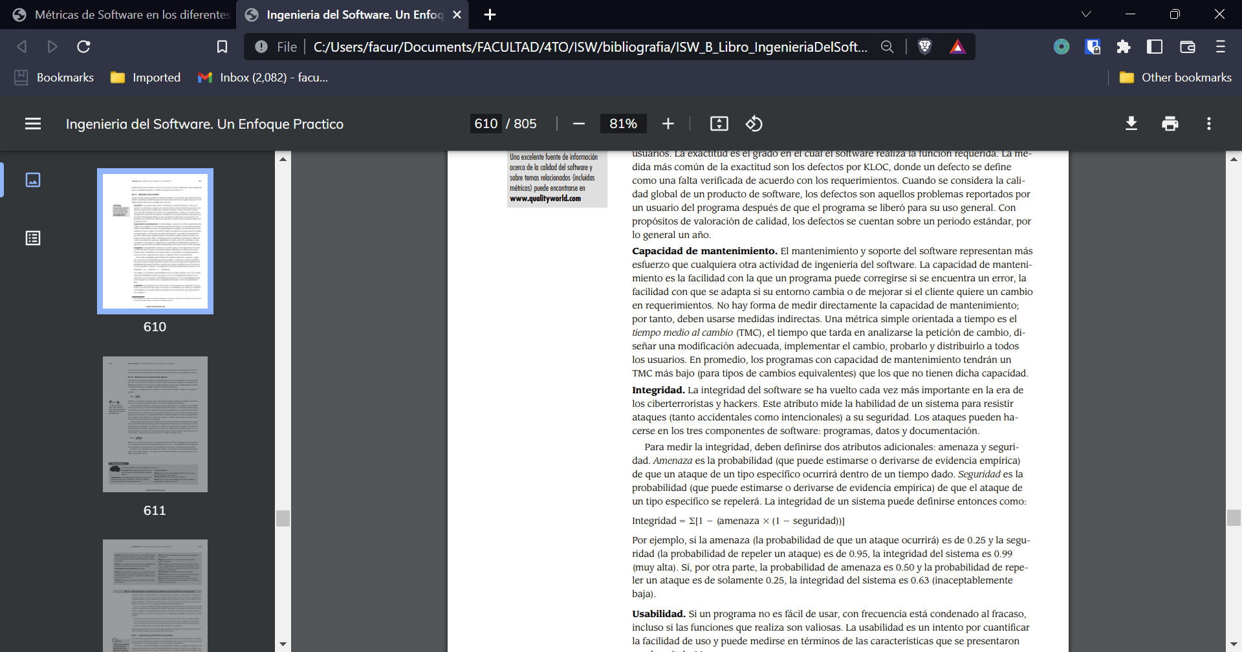

Por ejemplo, si la amenaza (la probabilidad de que un ataque ocurrirá) es de 0.25 y la seguridad (la probabilidad de repeler un ataque) es de 0.95, la integridad del sistema es 0.99 (muy alta). Si, por otra parte, la probabilidad de amenaza es 0.50 y la probabilidad de repeler un ataque es de solamente 0.25, la integridad del sistema es 0.63 (inaceptablemente baja).

Usabilidad. Si un programa no es fácil de usar, con frecuencia está condenado al fracaso, incluso si las funciones que realiza son valiosas. La usabilidad es un intento por cuantificar la facilidad de uso y puede medirse en términos de las características que tienen que ver con el diseño de interfaz de usuario.

## Enfoque ágil (procesos empíricos)

Se mide lo necesario y nada más. Cambia totalmente el enfoque porque para los equipos la experiencia es única dentro del equipo. No se extrapola la experiencia de un equipo. Esto hace que cambie el enfoque respecto a lo que es valioso medir. A esto se le suma el principio de que el software funcionando es la principal medida de progreso.

La medición es una salida, no una actividad.

Están visibles para todo el mundo.

### Dos principios agiles que guían las métricas

* “La mejor métrica de progreso es el software funcionando”.
* “Nuestra mayor prioridad es satisfacer al cliente por medio de entregas tempranas y continuas de software valioso, funcionando”

**Regla de Oro Ágil sobre Métricas**: **En enfoques ágiles nuestra mayor prioridad es satisfacer al cliente por medio de entregas tempranas y continuas de software funcionando, el cual es la principal medida de progreso. Por lo cual, no se debe tomar a las métricas como una actividad, sino, como una salida. Se debe medir lo que sea necesario y nada más, solo lo que agregue valor, tanto para el equipo como para el cliente.**

### Velocidad

La cantidad de puntos de historia que se hicieron en un sprint y que fueron aceptados por el producto owner. Es una métrica de producto.

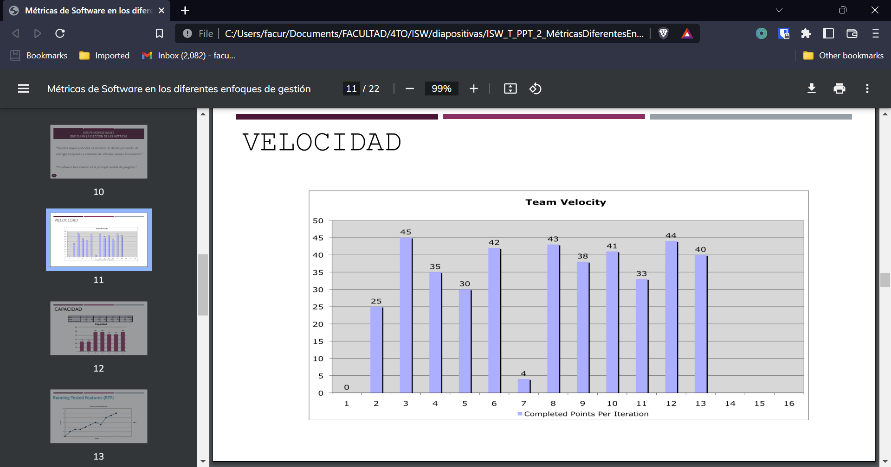

Es una observación empírica que mide el producto, no se estima, se calcula. No cuentan las stories parcialmente terminadas.

La idea es buscar una estabilización, que el gráfico sea uniforme. Estos gráficos son permanentes, mientras dura el proyecto.

Tenes 3 opciones:

* Use historical values.
* Run an iteration.
* Make a forecast

There are occasions when each of these approaches is appropriate. However, regardless of which approach you are using, if you need to estimate velocity you should consider expressing the estimate as a range

#### Use historical values

Historical values are great—if you have them. The problem with historical values is that they’re of the greatest value when very little has changed between the old project and team and the new project and team. Any personnel or significant technology changes will reduce the usefulness of historical measures of velocity.

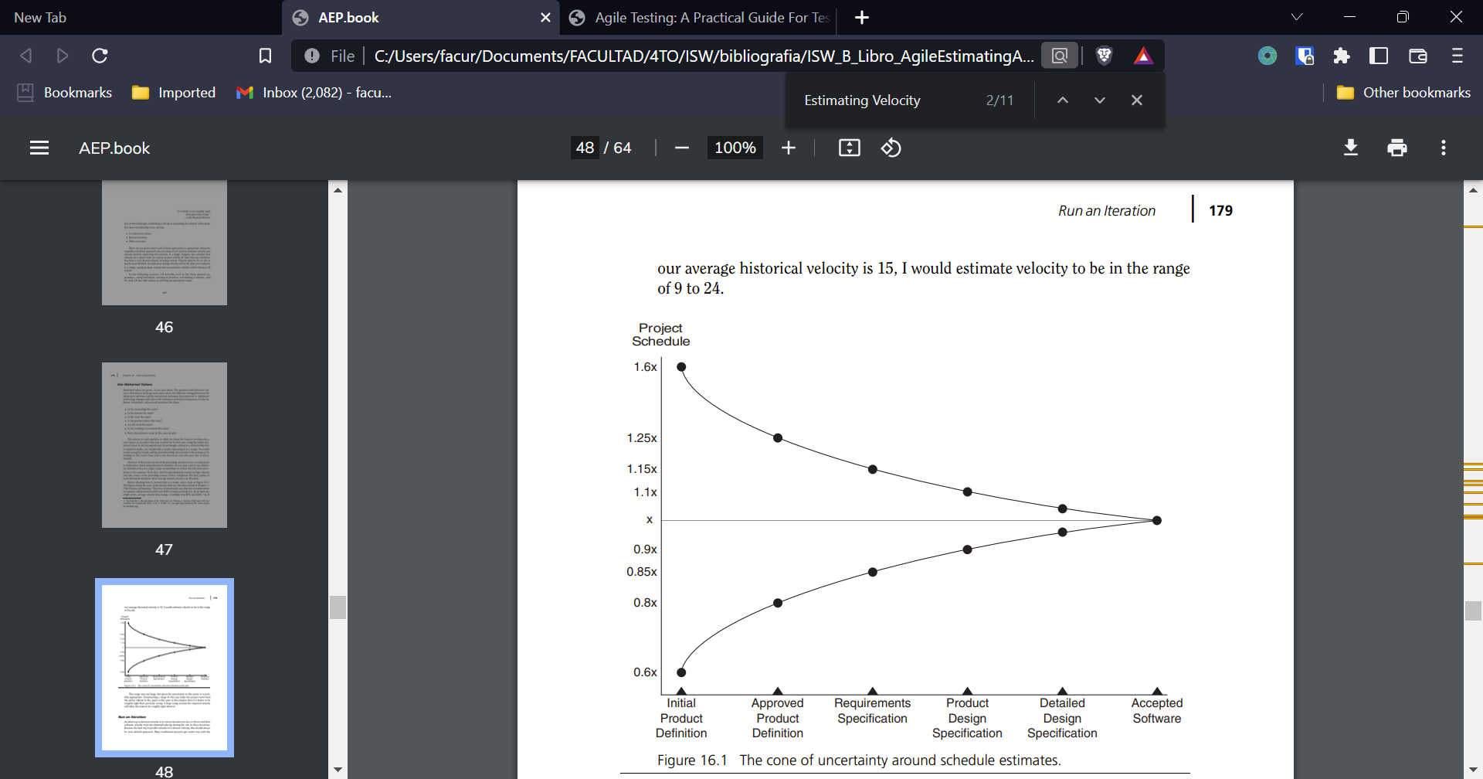

The cone of uncertainty says that the actual duration of a project will be between 60% and 160% of what we think it is. So to turn our single-point, average velocity into a range, I multiply it by 60% and 160%.1 So if our average historical velocity is 15, I would estimate velocity to be in the range of 9 to 24.

**better to be roughly right than precisely wrong**

#### Run an iteration

An ideal way to forecast velocity is to run an iteration (or two or three) and then estimate velocity from the observed velocity during the one to three iterations. Because the best way to predict velocity is to observe velocity, this should always be your default approach.

Hay un approach que no tiene bases formales de que anda, pero dice que si los haces correr una iteration que para determinar los rangos uses el cone of uncertainty pero en initial producto definition. Si lo haces correr 2 iterations, para sacar los límites del rango multiplicas por el approved producto definition y así.

#### Make a forecast

There are times when we don’t have historicals, and it is just not feasible to run a few iterations to observe velocity. Suppose the estimate is for a project that won’t start for twelve months.

Or suppose the project may start soon, but only once a client signs a contract for the work. There are two key differences in cases like this. First, you want to minimize the expenditure on the project so you won’t actually start running iterations on a project that may not happen or that is too far in the future. Second, any estimate of velocity on these projects must reflect a high degree of uncertainty.

The best way to forecast velocity involves expanding user stories into their constituent tasks, estimating those tasks (as we do when planning an iteration), seeing how much work fits into an iteration, and then calculating the velocity that would be achieved if that work were finished in an iteration.

### Capacidad (velocidad estimada)

Se estima al principio y es la cantidad de horas ideales a las que se compromete el equipo. Es del proyecto porque es del equipo.

Mido el compromiso de trabajo (esfuerzo) en un determinado sprint. Habla del equipo y se estima al inicio, es una de las actividades iniciales del sprint planning, es la cantidad de horas ideales a las que se puede comprometer el equipo durante el sprint. Me hace falta para poder armar el PB, saber a cuánto producto me puedo comprometer en el sprint. Hay que hacerlo siempre, en cada sprint, ya que puede variar de sprint a sprint.

Se puede medir en esfuerzo (horas hombre ideales) en el caso de equipos menos experimentados, o en puntos de historia si el equipo ya tiene experiencia trabajando juntos.

Se puede calcular como las horas de trabajo disponible por día por los días disponibles de la iteración.

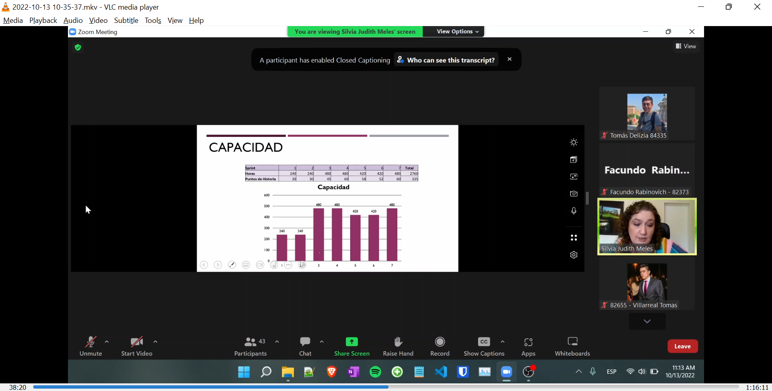

### Running tested features (RTF)

No se usa mucho. Es parecida a la velocidad y también mide producto. Cuantos casos de usos/requerimientos/puntos de historia/features fueron completadas. Son piezas de producto. Se cuenta cantidades, pero no se tiene en cuenta complejidad. Cuenta en valores absolutos y no relativos (velocidad) Es una métrica de producto

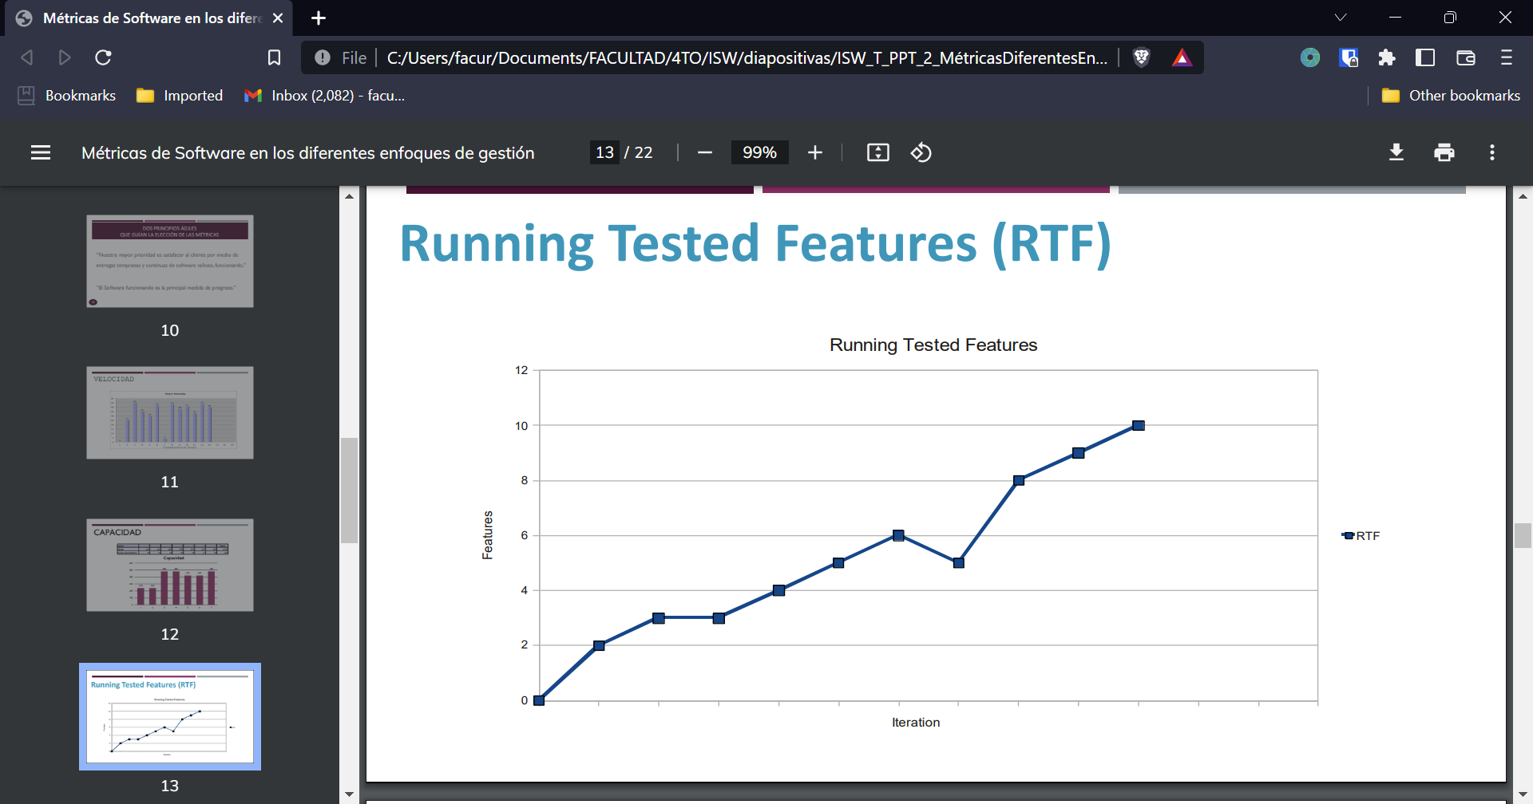

## Enfoque lean (Kanban)

Como Kanban busca mejora de los procesos, las métricas que hay son de proceso. En Kanban puro todo es flujo continuo, no existen proyectos.

En Kanban yo mido el proceso, y para medirlo lo que hago es medir las características que pasan por el mismo. Es decir, mido el comportamiento del proceso en función del tiempo que se demoran las características en pasar por todo el proceso y llegar al cliente.

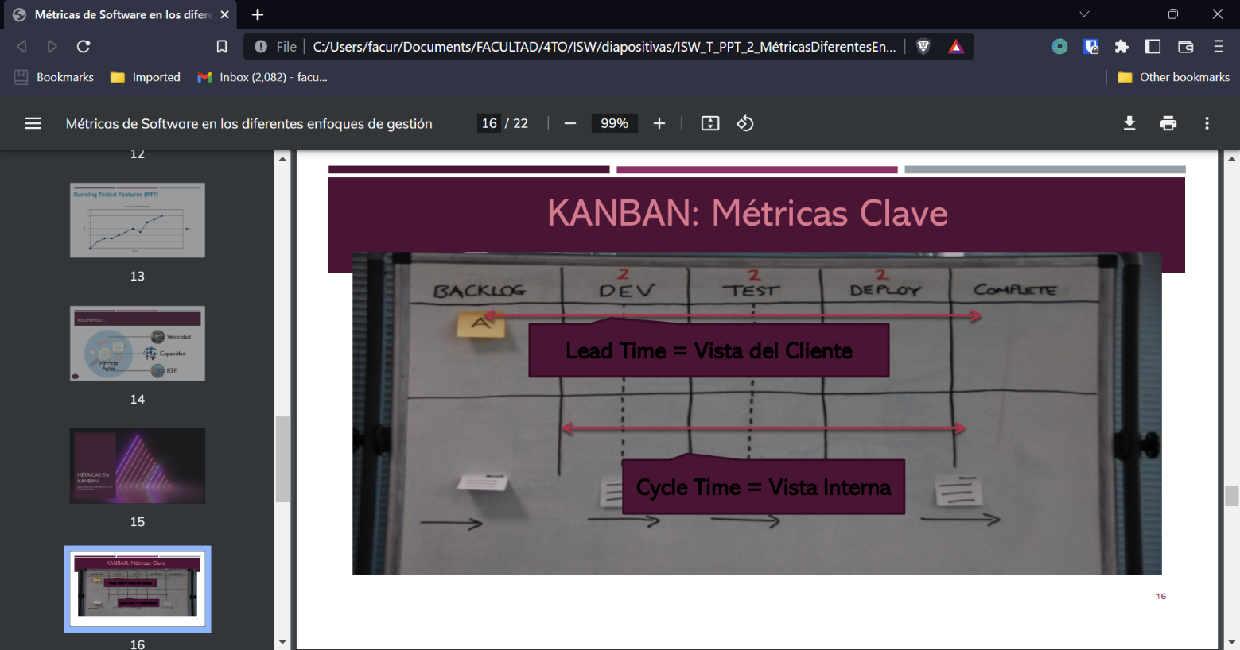

### Lead time (vista del cliente)

* Si queremos la satisfacción del cliente, esta es la más importante. Mide desde que el cliente pide algo (punto de compromiso(entra al backlog)) hasta que se lo entrego(punto de entrega)
* Es la métrica que registra el tiempo que sucede entre el momento en el cual se está pidiendo un ítem de trabajo y el momento de su entrega (el final del proceso).
* Se suele medir en días de trabajo.
* Ritmo de entrega

### Cycle time (vista interna)

* La que nos dejó contentos a nosotros. Desde que empiezo a accionar sobre este item hasta que lo termino.
* Es la métrica que registra el tiempo que sucede entre el inicio y el final del proceso, para un ítem de trabajo dado.
* Se suele medir en días de trabajo o esfuerzo.
* Medición más mecánica de la capacidad del proceso.
* Ritmo de Terminación

### Touch time

* Saca los tiempos de las columnas de acumulación. Mide específicamente cuanto estuve yo accionando sobre un item. Una especie de horas ideales.
* El tiempo en el cual un ítem de trabajo fue realmente trabajado (o "tocado") por el equipo.
* Cuántos días hábiles pasó este ítem en columnas de "trabajo en curso", en oposición con columnas de cola / buffer y estado bloqueado o sin trabajo del equipo sobre el mismo.

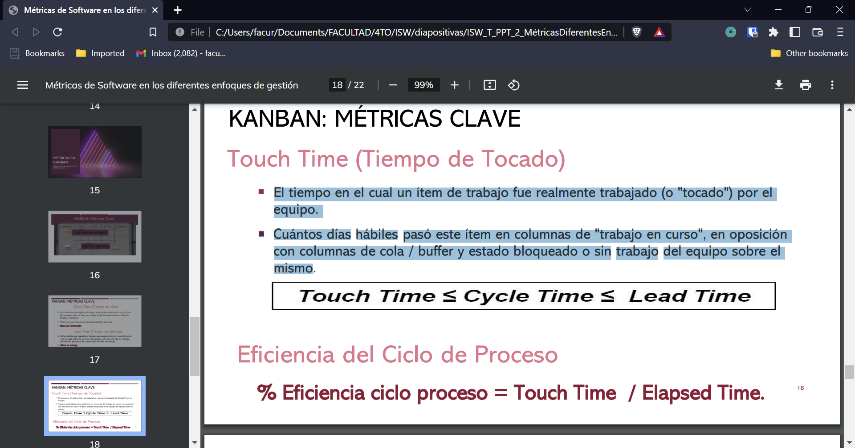

### Eficiencia de ciclo de proceso

% Eficiencia ciclo proceso = Touch Time / Elapsed Time.

Lo que hace para calcular la eficiencia es dividir el touch time sobre el tiempo transcurrido, mientras más cercano a 1 sea, mejor nos va, tenemos más eficiencia. Si yo lo toqué 10 horas y estuvo 1000 horas de lead time, no estoy siendo muy eficiente.

Tengo que medir defectos en todos lados, incluso en Lean.

# Aseguramiento de calidad de proceso y producto

## Cobertura

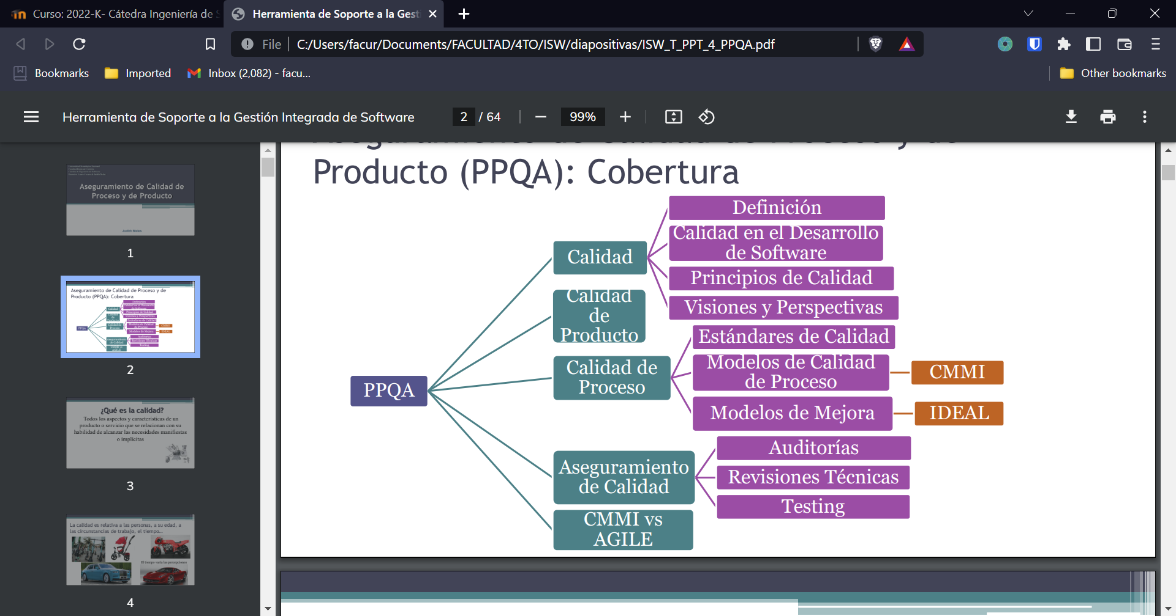

## Conceptos generales de calidad

### ¿Qué es?

Todos los aspectos y características de un producto o servicio que se relacionan con su habilidad de alcanzar las necesidades manifiestas o implícitas.

La calidad también se puede entender como la conformidad en base a una especificación detallada, aunque esta definición es aplicable a la industria de manufacturas.

Lo que nos interesa es la calidad del producto, la calidad del proceso es un medio para un fin.

Los requerimientos son la base de la calidad.

#### Problemática: calidad subjetiva

La calidad es subjetiva, depende de la perspectiva de la persona que va a ser el consumidor de dicho producto. Distintos consumidores van a priorizar distintos aspectos para determinar la calidad de un producto. El equipo de gestión de calidad debe usar su propio juicio para decidir si se logró un nivel aceptable de calidad, y para ello debe ver si se ajusta o no a su propósito pretendido. Es decir, se pondrá a prueba al sistema en contra de sus requerimientos. Sin embargo, la calidad del software no solo se trata de si una funcionalidad se implementó correctamente, sino que también depende de los atributos no funcionales del sistema.

#### Problemática: El dilema de la calidad

Si produce un sistema de software de mala calidad, usted pierde porque nadie lo querrá comprar. Por otro lado, si dedica un tiempo infinito, demasiado esfuerzo y enormes sumas de dinero para obtener un elemento perfecto de software, entonces tomará tanto tiempo terminarlo y será tan caro de producir que de todos modos quedará fuera del negocio. En cualquier caso, habrá perdido la ventana de mercado, o simplemente habrá agotado sus recursos. De modo que las personas de la industria tratan de situarse en ese punto medio mágico donde el producto es suficientemente bueno para no ser rechazado de inmediato, no en la evaluación, pero tampoco es un objeto perfeccionista ni con demasiado trabajo que lo convierta en algo que requiera demasiado tiempo o dinero para ser terminado.

##### Software lo suficientemente bueno

Exactamente, ¿qué significa “suficientemente bueno”? El software suficientemente bueno contiene las funciones y características de alta calidad que desean los usuarios, pero al mismo tiempo tiene otras más oscuras y especializadas que contienen errores conocidos. El vendedor de software espera que la gran mayoría de usuarios finales perdone los errores gracias a que estén muy contentos con la funcionalidad de la aplicación.

Es muy válido esto para empresas grandes que tienen muy buen marketing Budget. Pero es un peligro para las empresas chicas

### ¿Qué cosas ocurren frecuentemente en los proyectos de desarrollo del software?

Son elementos que complican la entrega de un producto de calidad:

* Atrasos en las entregas
* Costos Excedidos
* Falta cumplimiento de los compromisos
* No están claros los requerimientos
* El software no hace lo que tiene que hacer
* Trabajo fuera de hora
* Fenómeno del 90-90
* ¿Dónde está ese componente?: se soluciona con una buena implementación de SCM

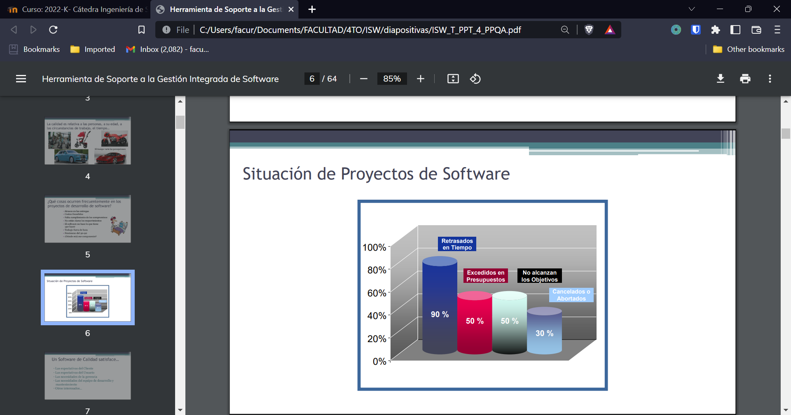

Todo esto hace que fracasen los proyectos de desarrollo. El producto no solo tiene que hacer lo que se especificó (ESTO SE MIDE CON EL TESTING) (cumpliendo las expectativas del cliente), sino que tiene cumplir con las expectativas del usuario, las necesidades de la gerencia (cumplir con los plazos, costos, etc.), cumplir con las necesidades del equipo de desarrollo y mantenimiento, etc. Es más amplio el concepto de calidad que se debe satisfacer.

### Principios

* La calidad no se ‘inyecta’ ni se compra, debe estar embebida.
* Es un esfuerzo de todos. Todos los integrantes del equipo deben trabajar juntos para lograrla.
* Las personas son la clave para lograrlo, el software se hace con gente. Si la misma no esta dispuesta a trabajar de cierta manera, no va a funcionar-> Capacitación
* Se necesita sponsor o un compromiso a nivel gerencial. Aunque se puede empezar por uno. Es decir, se necesita el apoyo de la gerencia, pero nosotros debemos tratar de conseguirlo.
* Se debe liderar con el ejemplo. Tiene que ver con “haz lo que predicas”. No se puede construir un producto de calidad si no realizamos buenas prácticas.
* No se puede controlar lo que no se mide
* Simplicidad, empezar por lo básico
* El aseguramiento de la calidad debe planificarse (tiene que ver con el primer principio, la calidad se construye, no se agrega al final)
* Más testing no implica mayor calidad, el testing llega tarde.
* Debe ser razonable para mi negocio.

Debe estar embebida … La calidad es una actitud, no se puede pensar que se va a dejar para el ultimo. La calidad se **construye** con cada decisión que tomamos, no se puede hacer al final. La calidad debe **embeberse** a lo largo de la construcción. La prevención es mucho más conveniente que la corrección. El costo de retrabajo es altísimo por lo que es mejor invertir en actividades de prevención.

### Calidad… ¿para quién? Distintas visiones

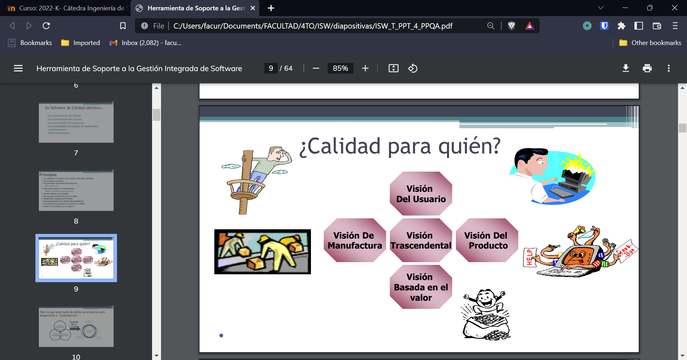

La Visión del producto tiene que ver con si el producto hace lo que tiene que hacer

LaVisión del proceso (manufactura) tiene que ver con el proceso que usamos, y si el mismo es el adecuado para generar valor en el producto que construimos.

La visión basada en el valor es el equilibrio entre lo que costo hacerlo y a lo que se vende. De nada sirve tener un software de excelente calidad si nos vamos a la bancarrota para hacerlo, o no conseguimos compradores.

La visión del usuario es la más importante y la más difícil porque la calidad es subjetiva y dependerá de cada usuario. La idea es acercar todas las visiones para que el usuario se convenza de que el software tiene calidad.

La visión trascendental es una utopía, no existe. Actúa como un motor imaginario que nos motiva a seguir. Ej. software sin defectos. Es para lo que uno trabaja

### Gestión de la calidad

Para contrastar si un producto tiene o no calidad, el mejor indicador o comparador son los requerimientos del cliente. Es decir, si el producto cumple las expectativas del cliente. Para poder hacer la comparación entre lo que el cliente quiere (requerimientos) y lo que construimos, los requerimientos deben estar expresados en términos objetivos y verificables. Cualquier actividad que tiene que ver con calidad implica un proceso de comparación, veo el nivel de adecuación que tiene con lo que yo quiero comparar, tengo mi producto y tengo un estándar.

Podemos decir que existen tres dimensiones de la calidad de un producto:

* **Calidad programada:** la que planificamos para el producto.
* **Calidad realizada**: la que efectivamente hicimos. Es la calidad que posee el producto funcionando.
* **Calidad necesaria:** la mínima para que el producto funcione y le agregue valor al cliente.

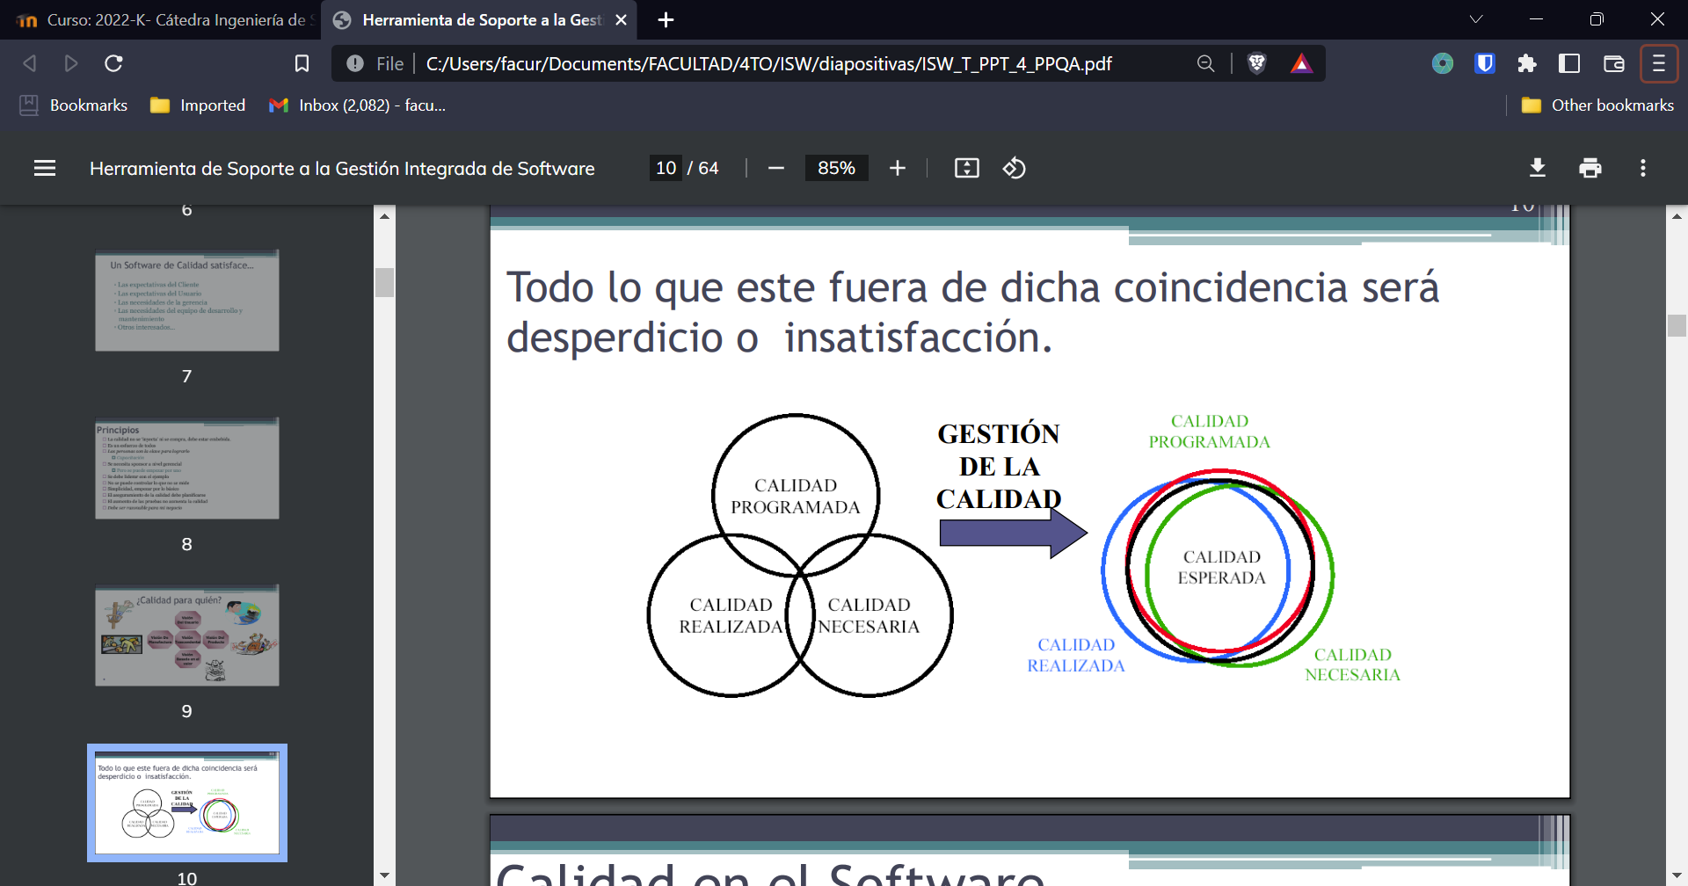

Podemos entender a la gestión de calidad como el trabajo sistemático que se hace en algunas organizaciones para que el producto final tenga la calidad que uno espera que tenga.

Las acciones de la gestión de la calidad buscan o deben lograr un equilibrio o conjunción de las tres calidades.

El punto en común de las tres debe ser lo mas amplio posible, para lograr las expectativas de calidad, o la calidad esperada. Todo lo que queda fuera de dicha coincidencia o punto de común será desperdicio o insatisfacción.

## Calidad en el software

Se define como Proceso eficaz de software que se aplica de manera que crea un producto útil que proporciona valor medible a quienes lo producen y a quienes lo utilizan.

* Un proceso eficaz de software establece la infraestructura que da apoyo a cualquier esfuerzo de elaboración de un producto de software de alta calidad. Los aspectos de administración del proceso generan las verificaciones y equilibrios que ayudan a evitar que el proyecto caiga en el caos, contribuyente clave de la mala calidad.
* Un producto útil entrega contenido, funciones y características que el usuario final desea; sin embargo, de igual importancia es que entrega estos activos en forma confiable y libre de errores. Un producto útil siempre satisface los requerimientos establecidos en forma explícita por los participantes. Además, satisface el conjunto de requerimientos (por ejemplo, la facilidad de uso) con los que se espera que cuente el software de alta calidad.
* Al agregar valor para el productor y para el usuario de un producto, el software de alta calidad proporciona beneficios a la organización que lo produce y a la comunidad de usuarios finales. La organización la obtiene porque va a tener que hacer un menor esfuerzo de mantenimiento a futuro y porque gana más money. El usuario lo obtiene porque agiliza algún proceso de negocios.

Sin importar el enfoque que se elija**, la calidad tiene un costo que puede estudiarse en términos de prevención, evaluación y falla**. Los costos de prevención incluyen todas las acciones de la ingeniería de software diseñadas para prevenir los defectos. Los costos de evaluación están asociados con aquellas acciones que evalúan los productos del trabajo de software para determinar su calidad. Los costos de falla incluyen el precio interno de fallar y los efectos externos que precipitan la mala calidad

La ISW se mueve en 3 dimensiones proceso, proyecto y producto.

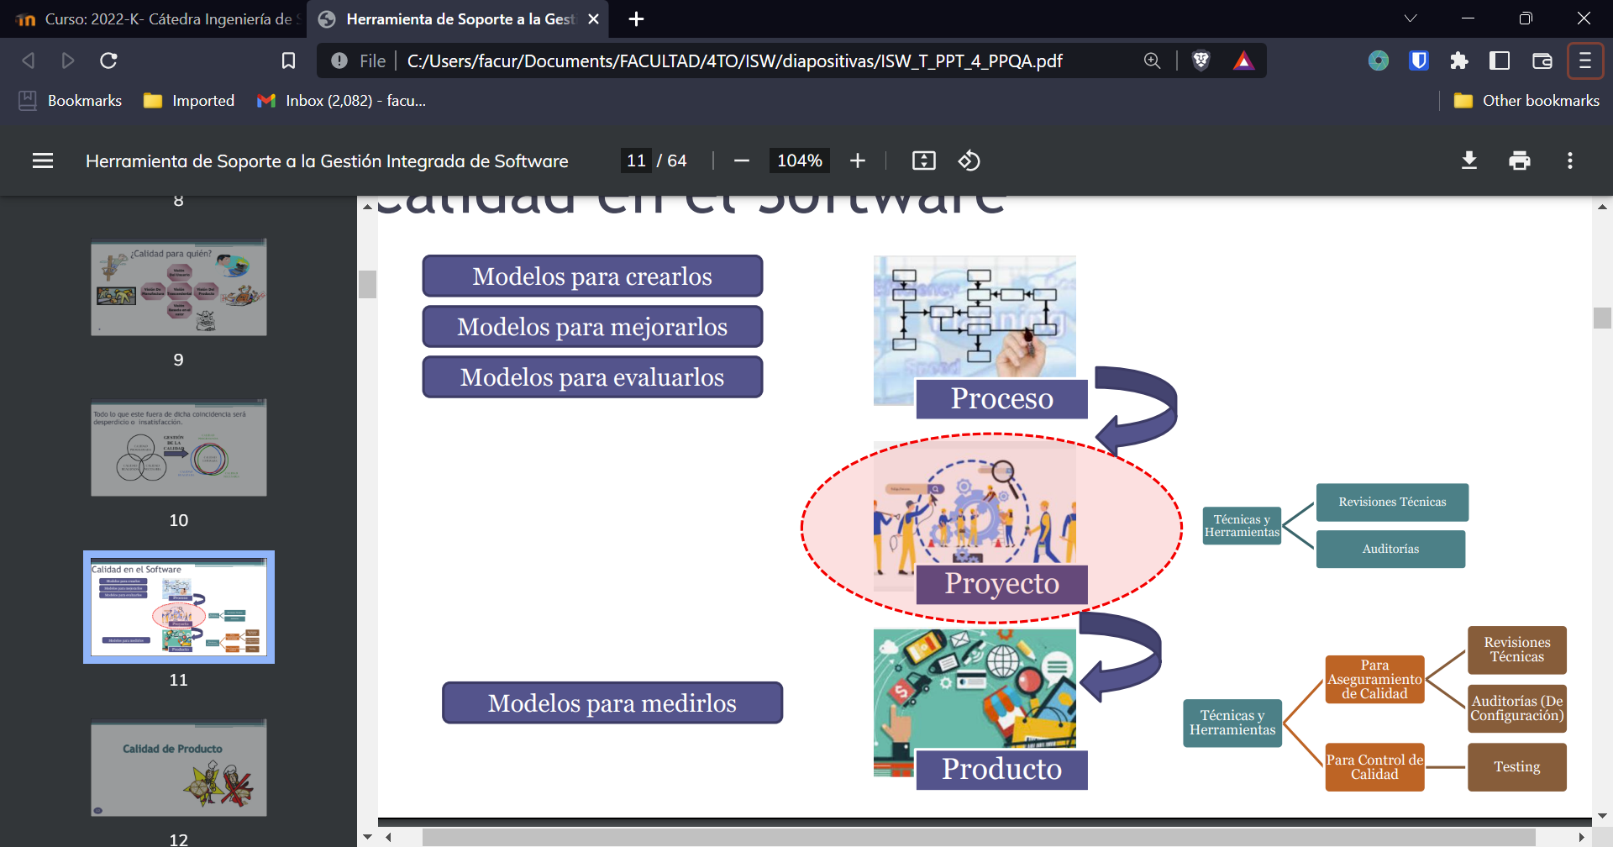

### **¿Cómo se logra?**

La calidad del software no sólo se ve. Es el resultado de la buena administración del proyecto y de una correcta práctica de la ingeniería de software. La administración y práctica se aplican en el contexto de cuatro actividades principales que ayudan al equipo de software a lograr una alta calidad en éste: **métodos de la ingeniería de software, técnicas de administración de proyectos, acciones de control de calidad y aseguramiento de la calidad del software.**

#### Métodos de la ISW

Si espera construir software de alta calidad, debe entender el problema que se quiere resolver. También debe ser capaz de crear un diseño que esté de acuerdo con el problema y que al mismo tiempo tenga características que lleven al software a las dimensiones y factores de calidad.

Buenas practicas de diseño de componentes, de la interfaz de usuario, patrones arquitectónicos etc

#### Técnicas de administración de proyectos

Las implicaciones son claras: si 1) un gerente de proyecto usa estimaciones para verificar que las fechas pueden cumplirse, 2) se comprenden las dependencias de las actividades programadas y el equipo resiste la tentación de usar atajos, 3) la planeación del riesgo se lleva a cabo de manera que los problemas no alienten el caos, entonces la calidad del software se verá influida de manera positiva.

#### Control de calidad

El control de calidad incluye un conjunto de acciones de ingeniería de software que ayudan a asegurar que todo producto del trabajo cumpla sus metas de calidad. Los modelos se revisan para garantizar que están completos y que son consistentes. El código se inspecciona con objeto de descubrir y corregir errores antes de que comiencen las pruebas. Se aplica una serie de etapas de prueba para detectar los errores en procesamiento lógico, manipulación de datos y comunicación con la interfaz. La combinación de mediciones con retroalimentación permite que el equipo del software sintonice el proceso cuando cualquiera de estos productos del trabajo falla en el cumplimiento de las metas de calidad.

#### Aseguramiento de la calidad

El aseguramiento de la calidad establece la infraestructura de apoyo a los métodos sólidos de la ingeniería de software, la administración racional de proyectos y las acciones de control de calidad, todo de importancia crucial si se trata de elaborar software de alta calidad. Además, el aseguramiento de la calidad consiste en un conjunto de funciones de auditoría y reportes para evaluar la eficacia y completitud de las acciones de control de calidad. La meta del aseguramiento de la calidad es proveer al equipo administrativo y técnico los datos necesarios para mantenerlo informado sobre la calidad del producto, con lo que obtiene perspectiva y confianza en que las acciones necesarias para lograr la calidad del producto funcionan.

##### Elementos

Estándares. El IEEE, ISO y otras organizaciones que establecen estándares han producido una amplia variedad de ellos para ingeniería de software y documentos relacionados. Los estándares los adopta de manera voluntaria una organización de software o los impone el cliente u otros participantes. El trabajo del ACS es asegurar que los estándares que se hayan adoptado se sigan, y que todos los productos del trabajo se apeguen a ellos.

Revisiones y auditorías. Las revisiones técnicas son una actividad del control de calidad que realizan ingenieros de software para otros ingenieros de software. Su objetivo es detectar errores. Las auditorías son un tipo de revisión efectuada por personal de ACS con objeto de garantizar que se sigan los lineamientos de calidad en el trabajo de la ingeniería de software.

Pruebas. Las pruebas del software son una función del control de calidad que tiene un objetivo principal: detectar errores. El trabajo del ACS es garantizar que las pruebas se planeen en forma apropiada y que se realicen con eficiencia, de modo que la probabilidad de que logren su objetivo principal sea máxima.

Colección y análisis de los errores. La única manera de mejorar es medir cómo se está haciendo algo. El ACS reúne y analiza errores y datos acerca de los defectos para entender mejor cómo se cometen los errores y qué actividades de la ingeniería de software son más apropiadas para eliminarlos. Administración del cambio. El cambio es uno de los aspectos que más irrumpe en cualquier proyecto de software. Si no se administra en forma adecuada, lleva a la confusión y ésta casi siempre genera mala calidad. El ACS asegura que se hayan instituido prácticas adecuadas de administración del cambio

Educación. Toda organización de software quiere mejorar sus prácticas de ingeniería de software. Un contribuyente clave de la mejora es la educación de los ingenieros de software, de sus gerentes y de otros participantes. La organización de ACS lleva el liderazgo en la mejora del proceso de software y es clave para proponer y patrocinar programas educativos.

Administración de los proveedores. El trabajo de la organización de ACS es garantizar que se obtenga software de alta calidad a partir de las sugerencias de prácticas específicas de calidad que el proveedor debe seguir (cuando sea posible) y de la incorporación de cláusulas de calidad como parte de cualquier contrato con un proveedor externo.

Administración de la seguridad. Con el aumento de los delitos cibernéticos y de las nuevas regulaciones gubernamentales respecto de la privacidad, toda organización de software debe instituir políticas para proteger los datos en todos los niveles, establecer cortafuegos de protección para las webapps y asegurar que el software no va a ser vulnerado internamente. El ACS garantiza que para lograr la seguridad del software, se utilicen el proceso y la tecnología apropiados.

Seguridad. Debido a que el software casi siempre es un componente crucial de los sistemas humanos (como aplicaciones automotrices o aeronáuticas), la consecuencia de defectos ocultos puede ser catastrófica. El ACS es responsable de evaluar el efecto de las fallas del software y de dar los pasos que se requieren para disminuir el riesgo.

Administración de riesgos. Aunque el análisis y la mitigación de riesgos es asunto de los ingenieros de software, la organización del ACS garantiza que las actividades de administración de riesgos se efectúen en forma apropiada y que se establezcan planes de contingencia relacionados con los riesgos.

Además de cada una de estas preocupaciones y actividades, el ACS tiene como preocupación dominante asegurar que las actividades de apoyo del software (como mantenimiento, líneas de ayuda, documentación y manuales) se lleven a cabo o se produzcan con calidad

### Aseguramiento de calidad del producto

Tenemos dos recursos para hacer aseguramiento de calidad de producto, **auditorias** y **revisiones** **técnicas**.



La diferencia es que la auditoria es un proceso objetivo e independiente que se tiene que llevar a cabo por una persona que no tiene vinculo con el equipo de trabajo. Dentro del proceso de desarrollo de software se hacen 3 auditorias, auditorias de configuración (físicas y funcionales) y auditoría de proyecto.

La otra actividad que ha trascendido frameworks y filosofías, no importa el enfoque tradicional, lean o ágil, son las **revisiones técnicas**. Son reconocidas como un medio de aseguramiento de calidad y evitar la propagación de defectos. El propósito de la revisión técnica es la detección temprana de defectos. Se mantienen para todos los frameworks ya que las hace un colega, no un jefe o superior, esto se conoce como peer review (revisión de pares), no hay ningún tipo de vinculo jerárquico entre el que revisa y el que hizo el artefacto. Se pueden hacer revisiones técnicas a cualquier artefacto que se genera, a requerimientos, diseño, a código, al diseño de una BD, etc.

En los enfoques ágiles la auditoría suele estar mal vista, y existe cierta resistencia hacia las mismas. Sin embargo, esto ni significa que no puedan hacer actividades como SCM, solo que no podrán obtener una certificación, ya que SCM implica hacer auditorías. Adicionalmente, si les interesa mejorar el proceso de gestión de configuración, pueden transformar las auditorias de configuración en revisiones técnicas de configuración. En definitiva, si quieren ver cómo está funcionando la gestión de configuración, el mismo equipo hace la revisión y no trae a un auditor independiente. La acción se puede hacer igual si el equipo considera necesario hacerla.

La otra actividad que se puede realizar dentro del foco del producto es el control de calidad. Esta es una de las actividades que se hacen dentro del aseguramiento de calidad para controlar la diferencia entre lo que debía hacer y lo que realmente se hizo. Dentro de los recursos de control de calidad, tenemos el testing. El testing es control de calidad, llega tarde, cuando el producto ya está construido. Se pone en evidencia el nivel de calidad del producto. No importa cuánto testing se haga, no va a mejorar la calidad del producto.

#### Modelos de calidad del producto

Si me interesa medir la calidad del producto, aparecen en el mercado algunos modelos teóricos que me permiten hacerlo. Un ejemplo de estas es la ISO 25000, de requerimientos no funcionales, pero también tiene otros apartados como:

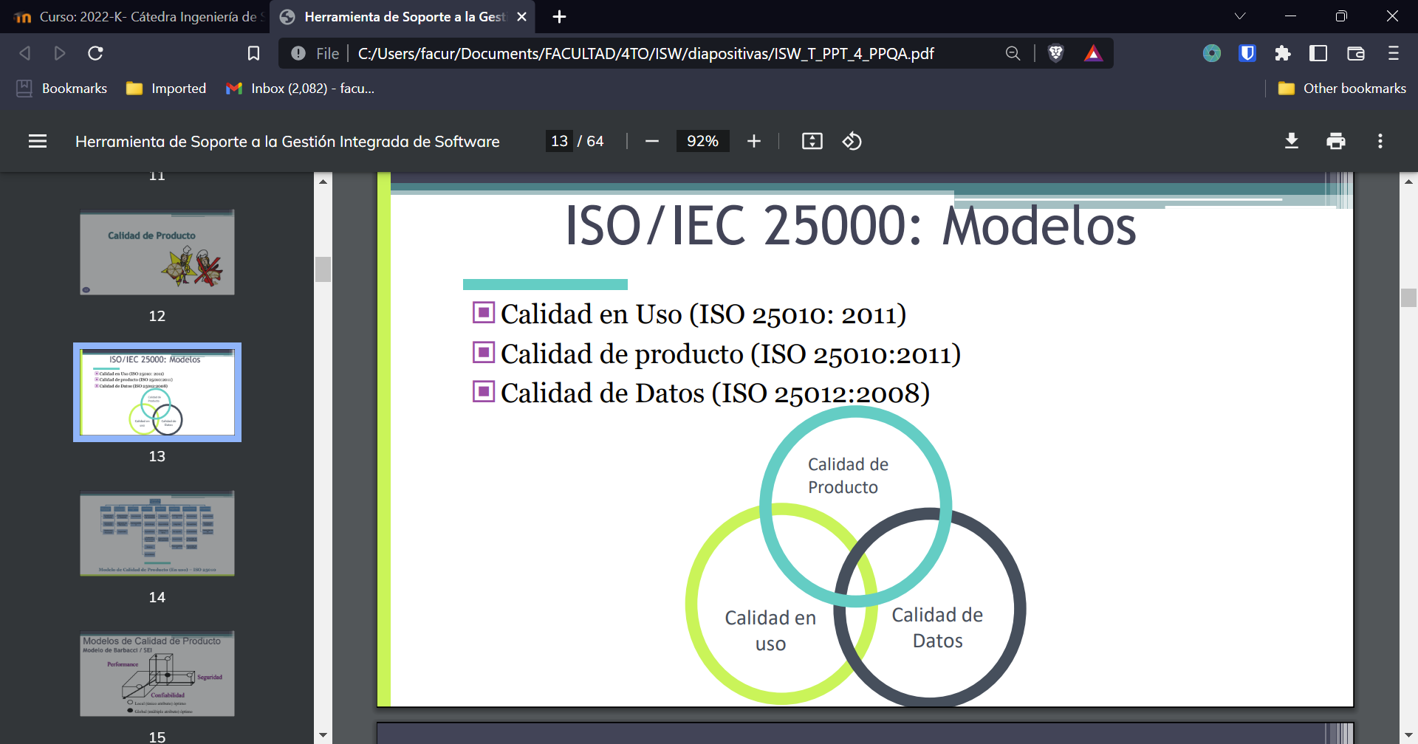

No es el único modelo de calidad de producto que hay:

* **Modelo de Barbacci:** se toma performance, seguridad y confiabilidad. Yo quiero medir el producto para ver donde esta ubicado y lograr un equilibrio. Si logro este equilibrio, el producto tiene calidad.
* **Calidad de software de McCall**: habla de la calidad con un enfoque de perspectiva. Una cosa son las características de calidad del producto para que pueda usarlo, otra es lo que necesito del producto para transferirlo a otro entorno, ampliar sus capacidades, etc. Y otras características son las que necesito para hacer revisiones técnicas.

Independientemente de lo distintos que son los modelos de calidad de producto, lo que **establecen es una definición teórica para comparar mi producto y ver que tanto se adecua a la definición. Ninguno de estos modelos es certificable y adecuable**. No se puede acreditar debido a la variabilidad que tiene cada producto, no se puede estandarizar. Son modelos que sirven para medir, para implementar una visión trascendental.

### Aseguramiento de calidad para el proceso

Ejemplos de modelos de calidad de proceso: ISO, CMMI sirven para la calidad de proceso.

El problema histórico al hacer calidad de proceso es que no hay dos empresas iguales, que les sirva exactamente el mismo proceso. Cuando apareció en el mercado el primer modelo de calidad “CMM” (Modelo de madurez y capacidad), surge a pedido del departamento de defensa de USA. Empezó a sacar en limpio prácticas que los proyectos exitosos hacían. Es un conjunto de buenas prácticas asociadas a hacer software. Se puso a disposición libre para que todos lo vieran, y empezaron a hacer evaluaciones de la madurez de las organizaciones.

Iban a una organización, le preguntaban por el nivel que quieren (se acreditan los niveles del 2 al 5). Comenzaron a aparecer consultores, que venían de certificar normas ISO, y lo que hacían era bajar el proceso a las empresas, pero nunca tuvieron el criterio de si dicho proceso le generaba valor a la empresa. Lo que les sirve a unos no necesariamente les sirve a otros. **Este modelo te dice que hay que hacer, pero no el cómo hacerlo, y el cómo es la clave del éxito**.

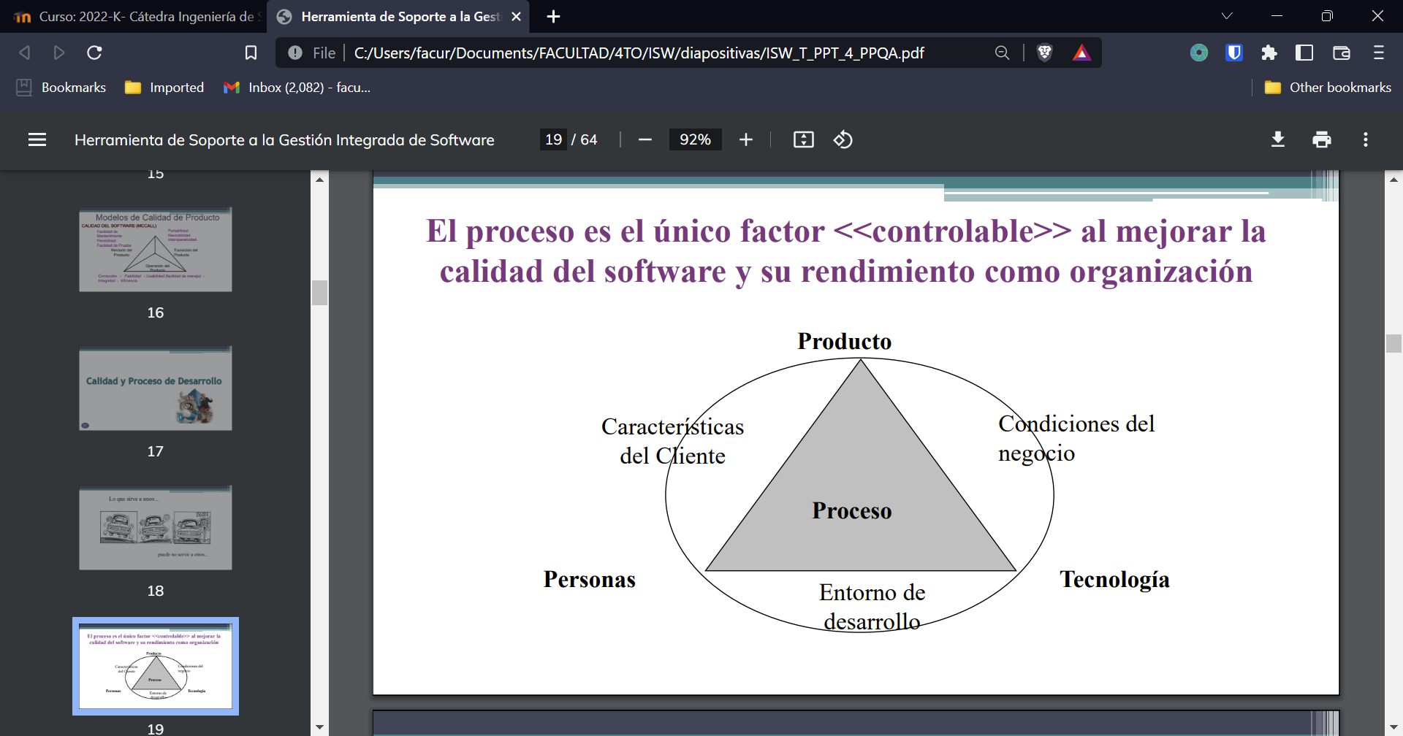

La idea detrás de los modelos de calidad de los procesos es que la única cosa que yo puedo **controlar** al hacer software es el **proceso**, todo lo demás esta fuera de control (evolución de la tecnología, las personas, el producto y sus características). Este enfoque asume que yo puedo controlar el proceso, y es el único medio que tengo para controlar la calidad del producto.

Es decir, **implican que puedo tener calidad de producto a través de la calidad del proceso**. Si tengo un proceso de calidad, el producto resultante debe tener calidad también.

Esto es teórico, mundo ideal. En la práctica cuando las cosas no salen bien, el primero que recibe la culpa es el proceso.

#### Proceso sin definir

Las organizaciones tienen una forma de hacer las cosas, eso se llama proceso. Si no está explicito, no está escrito, no está comunicado, estamos frente a un proceso sin definir. Lo que espera de mínima cualquier modelo de calidad, es que las organizaciones diseñen su proceso (que genera valor, y se considera que la empresa necesita). Dicho proceso es una definición teórica de lo que yo quiero hacer. Luego debo usarlo al proceso, y allí es donde aparecen los proyectos.

Tomamos el proceso y se hace una adaptación, la cual es fundamental (para evitar que la gente haga cosas que piensa que no sirven para nada). La adaptación se hace con una actitud ética y profesional. Adapto el proceso al proyecto, pero es el proyecto el que usa el proceso, el que lo instancia. Los modelos de calidad de proceso buscan que las organizaciones diseñen sus procesos de forma tal que le agreguen valor a la organización, pero si quieren acreditarlo, estas adaptaciónes del proceso deben ser compatible con el modelo de referencia (CMM, ISO, SPICE). Es decir, miro los modelos de calidad de proceso para crear el propio, y dichos modelos no dicen cómo hacerlo, sino qué cosas debe tener/hace el proceso, y bajo estas consideraciones la organización y se definen prácticas concretas para el proceso.

Cualquier evaluación que mire solo el proceso no sirve, porque el proceso es la teoría y en dicha teoría el proceso funciona, por lo que lo importante es verlo en la práctica.

Yo evalúo los proyectos para ver el nivel de adecuación que tienen los procesos a los proyectos, y allí aparecen las auditorias.



El aseguramiento de calidad del proceso tiene dos dimensiones, la teórica (definición de un proceso de calidad) y la practica (ver si el proceso se usa o no, y esto se hace en los proyectos) En la práctica es el único lugar donde lo puedo medir, allí se hacen las auditorias de proyecto que evalúa el nivel de cumplimiento que tiene el proyecto del proceso que dijo utilizar. La auditoria es la tercera que se usa en el software (las otras dos son las auditorias de configuración)

##### Definición de un proceso de software

Es el procedimiento y métodos escritos, y también incluye gente que lleve adelante el proceso, y un soporte de herramientas que este lo más automatizado posible. Cualquier pata que falte genera un desequilibrio (mesa de tres patas).

Definición de un proceso: Se pueden definir con niveles de detalle distintos, dependiendo del nivel de madurez que se quiere alcanzar. Podemos definir las etapas, y dentro de las etapas las tareas. Podemos incluir quienes deben participar, que deben hacer, cuando lo deben hacer y como lo deben hacer.

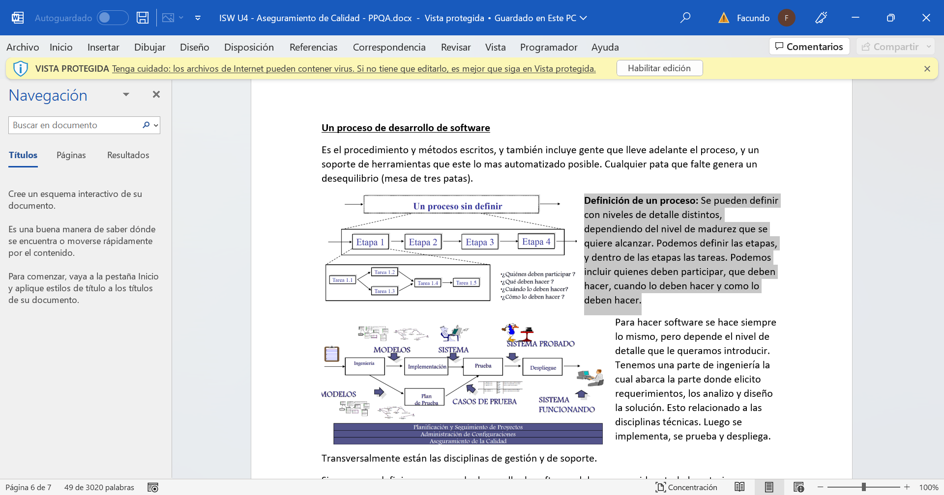

Para hacer software se hace siempre lo mismo, pero depende el nivel de detalle que le queramos introducir. Tenemos una parte de ingeniería la cual abarca la parte donde elicito requerimientos, los analizo y diseño la solución. Esto relacionado a las disciplinas técnicas. Luego se implementa, prueba y despliega. Transversalmente están las disciplinas de gestión y de soporte.

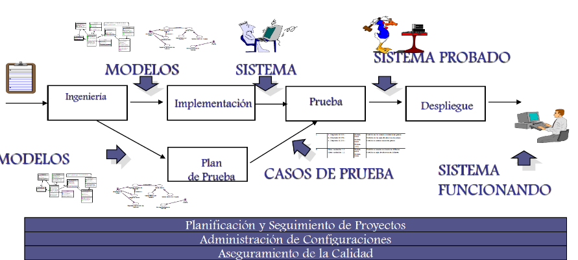

**Si queremos definir un proceso de desarrollo de software debemos considera todo lo anterior, y debemos definir tareas y artefactos para cada una de las disciplinas.**

### **Administración de calidad del software**

La gestión de calidad del software tiene tres intereses fundamentales:

* A nivel de organización, busca establecer un marco de procesos y estándares de organización que conducirán a software de mejor calidad. Es decir, se deben definir procesos de desarrollo, de software a usar.
* A nivel de proyecto, implica la aplicación de los procesos específicos de calidad y asegurarse de que dichos procesos sean respetados.
* Se ocupa de establecer un plan de calidad para cada proyecto

El aseguramiento de calidad implica la definición de procesos y estándares que deben conducir a la obtención de productos de software de alta calidad. Aunque si bien los estándares y los procesos son importantes para la calidad, los administradores de calidad deben enfocarse también en desarrollar una cultura de calidad, donde la calidad es vista como una responsabilidad de todos y cada uno de los integrantes del equipo. Se debe exhortar a los equipos a asumir la responsabilidad de la calidad de su trabajo. A pesar de que los estándares y procedimientos son la base de la gestión de calidad, los buenos administradores de calidad reconocen que existen aspectos intangibles a la calidad del SW que no pueden expresarse en estándares.

La administración de calidad de software implica definir procesos y mantenerlos. Si un proceso se usa va a demandar cambios permanentes debido a los ciclos de mejora continua. El proceso no se define una sola vez y se deja tal cual, sino que cambia con el tiempo a medida que aparecen oportunidades de mejora.

#### Responsabilidades

Las áreas de aseguramiento de calidad se responsabilizan por la calidad del proceso, y la misma sea un medio para ganar calidad de producto.

Si yo quiero poner un grupo de aseguramiento de calidad en una empresa (puede ser una sola persona), debe ser independiente del equipo de desarrollo, para tener una perspectiva objetiva del software. No alcanza con ser independiente, sino que el responsable de calidad no puede depender del responsable del proyecto. Debería ser una posición cercana a la gerencia de primer nivel (C-suite). El reporte debe ir a la primera línea, para tener la independencia y poder ser objetivo.

Un equipo de gestión de calidad independiente garantiza que las metas de calidad de la organización no estén comprometidas.

#### Actividades de la administración de calidad de software

Debe definir un proceso, realizar las auditorías a los proyectos (tanto auditoria de proyecto, como las de configuración), de hacer revisiones (no técnicas), y después sacar métricas y reportar los resultados. Obtener información para implementar la mejora continua del proceso. A esas áreas de aseguramiento de calidad también hay que auditarlas. Dichas auditorías se llaman auditorias de aseguramiento de calidad y suelen traer a alguien de afuera.

* Aseguramiento de calidad (Establecer estándares y procedimientos organizacionales de calidad)
* Planificación de calidad (Selecciona los procedimientos y estándares aplicables para un proyecto en particular y los modifica si fuera necesario)
* Control de calidad: Asegura que los procedimientos y estándares son respectados por el equipo de desarrollo de software. Se verifica si lo que planificamos se cumple o no.

Se deben definir los momentos de auditar, cada vez que ejecuto las actividades que planifique, voy generando reportes, tomando métricas y generando visibilidad.

#### Procesos basados en calidad

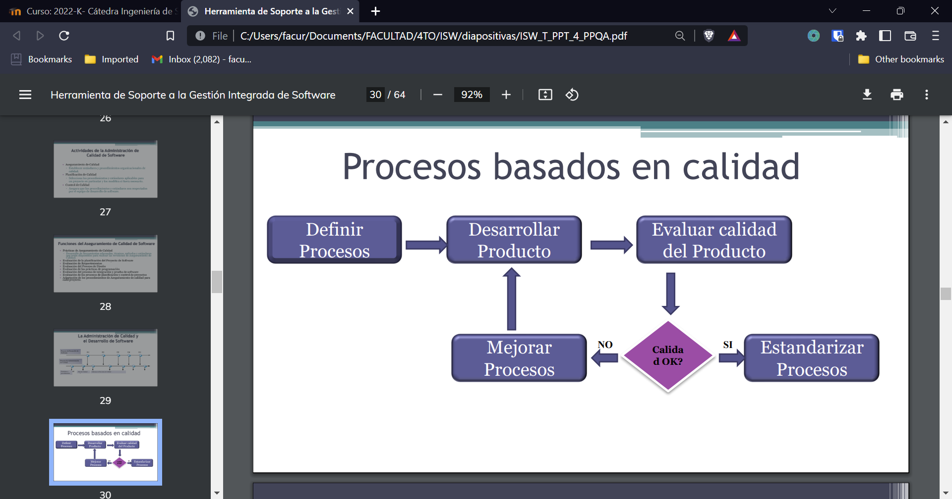

Es por qué la calidad de proceso garantiza la calidad del producto

Yo defino un proceso, hay un proyecto que desarrolla un producto. Se evalúa la calidad de producto, si está bien la calidad se estandariza el proceso. En caso de que la calidad sea mala, se debe mejorar y ajustar el proceso.

En la práctica …

* Definir procesos estándares tales como:
  + Cómo deberían conducirse revisiones
  + Cómo debería realizarse la administración de configuración, etc.
* Monitorear el proceso de desarrollo para asegurar que los estándares sean respetados
* Reportar en el proceso a la Administración de Proyectos y al responsable del software.
* No use prácticas inapropiadas simplemente porque se han establecido los estándares.